

Universidad Pontificia de Salamanca

Facultad de Informática

Grado en Administración y Dirección de Empresas Tecnológicas

Trabajo Fin de Grado

**Desarrollo de un chatbot para la atención de consultas estudiantiles**

César Mata Rodríguez  
  
  
Dra. Montserrat Mateos Sánchez

Salamanca, junio de 2025



Universidad Pontificia de Salamanca

Facultad de Informática

Grado en Administración y Dirección de Empresas Tecnológicas

Trabajo Fin de Grado

**Desarrollo de un chatbot para la atención de consultas estudiantiles**

César Mata Rodríguez  
  
  
Dra. Montserrat Mateos Sánchez

Salamanca, junio de 2025

**Resumen**

Este trabajo surge como respuesta a un problema frecuente que hay en la Universidad Pontificia de Salamanca: la dificultad de acceder de forma fiable y rápida a información académica y administrativa. Para solucionar este problema, se ha desarrollado un prototipo de asistente virtual utilizando la plataforma de *Botpress*, con el objetivo de facilitar el acceso a la información en todo momento, reducir los tiempos de espera y mejorar la atención al estudiante. El proyecto presenta un enfoque teórico-práctico. En primer lugar, se expone su marco teórico, en el que se analizan los fundamentos de los chatbots, su evolución en la historia y las plataformas más utilizadas en la actualidad. Además de justificar la elección de *Botpress* frente a las otras alternativas existentes. En la fase de desarrollo, se llevó a cabo la recopilación y estructuración de la base de datos con preguntas frecuentes e información proporcionada por el servicio de información al estudiante (SIE). Posteriormente, se diseñaron los flujos conversacionales, la configuración de variables y la creación de la interfaz visual del asistente. El chatbot fue implementado y probado por un número reducido de usuarios. Finalmente, a través de un cuestionario, se analizaron distintos aspectos como la usabilidad, calidad de las respuestas y satisfacción con el proyecto en general. Los resultados obtenidos mostraron que el asistente fue capaz de resolver de manera satisfactoria todas las consultas de las personas que lo probaron en general. En conclusión, incorporar un asistente virtual contribuye significativamente a mejorar la experiencia de los estudiantes de la universidad.

**Abstract**

This work arises as a response to a frequent problem at the Universidad Pontificia de Salamanca: the difficulty of accessing reliable and fast academic and administrative information. To solve this problem, a prototype of a virtual assistant was developed using the *Botpress* platform, with the aim of facilitating access to information at any time, reducing waiting times, and improving student attention. The project presents a theoretical-practical approach. In the first place, the theoretical framework is presented, in which the fundamentals of chatbots, their evolution in history, and the most widely used platforms today are analyzed. In addition, the choice of *Botpress* is justified compared to other existing alternatives. In the development phase, the collection and structuring of the database with frequently asked questions and information provided by the student information service (SIE) were carried out. Subsequently, conversational flows, variable configuration, and the creation of the virtual assistant interface were designed. The chatbot was implemented and tested by a small number of users. Finally, through a questionnaire, different aspects such as usability, response quality, and satisfaction with the project in general were evaluated. The results obtained showed that the assistant was able to satisfactorily resolve all the queries of the people who tested it. In conclusion, incorporating a virtual assistant significantly contributes to improving the experience of university students.

**Descriptores**

Asistente virtual, chatbot, inteligencia artificial, atención al estudiante.

Índice

1. Introducción 1

1.1 Contextualización y justificación. 1

1.2 Objetivos del proyecto. 2

1.3 Estructura del trabajo. 2

2. Marco teórico y conceptual 3

2.1 Los chatbots en la atención al estudiante. 3

2.1.1 Definición y tipos. 3

2.1.2 Historia. 4

2.1.3 Beneficios en la atención al estudiante. 5

2.2 Plataformas para su desarrollo . 6

2.3 Comparación entre otras soluciones disponibles. 6

2.4 Justificación de la selección de Botpress. 8

2.4.1 Definición de criterios de evaluación. 8

2.4.2 Justificación final. 9

2.5 Botpress: características y funcionamiento. 10

2.5.1 ¿Qué es Botpress?. 10

2.5.2 Componentes principales 11

2.6 Limitaciones de Botpress frente a otras soluciones 11

3. Metodología aplicada 13

3.1 Fase de investigación. 13

3.2 Capítulo 3: fase de diseño. 13

3.3 Fase de implementación y pruebas. 14

3.4 Fase de análisis de resultados. 14

4. Desarrollo del chatbot con Botpress 15

4.1 Recopilación y estructuración de datos. 15

4.1.1 Identificación de preguntas frecuentes y fuentes de información. 15

4.1.2 Creación de la base de conocimiento. 16

4.2 Diseño conversacional. 17

4.2.1 Definición de flujos y lógica de interacción. 17

4.2.2 Configuración de variables. 20

4.3 Personalización. 21

5. Resultados y evaluación 23

5.1 Implementación del chatbot. 23

5.2 Creación del cuestionario. 24

5.3 Respuestas obtenidas y estudio de ellas. 27

5.4 Conclusiones del estudio. 31

6. Conclusiones y líneas de trabajo a futuro 33

7. Anexos 35

7.1 Anexo 1: flujos y diagramas 35

7.2 Anexo 2: código CSS 38

7.3 Anexo 3: preguntas SIE 39

7.4 Anexo 4: pruebas finales chatbot 43

7.5 Anexo 5: encuesta 54

8. Bibliografía 60

**Índice de figuras**

Figura 1 – Capítulo 2. Eliza funcionamiento. 4

Figura 2 – Capítulo 4. Interfaz de los archivos de la base de datos. 16

Figura 3 – Capítulo 4. Interfaz de primer flujo conversacional 17

Figura 4 – Capítulo 4. Flujo conversacional. 18

Figura 5 – Capítulo 4. Interfaz de tabla alumno nuevo. 19

Figura 6 – Capítulo 4. Interfaz de tabla alumno tramite. 19

Figura 7 – Capítulo 4. Variables 21

Figura 8 – Capítulo 4. webchat interfaz. 21

Figura 9 – Capitulo 4. AVSA 22

Figura 10 – Capitulo 5. Interfaz enlaces webchat. 24

Índice de tablas

Tabla 1 – Capitulo 2 : comparación alternativas. 8

# Introducción

## Contextualización y justificación.

Actualmente en el entorno universitario, uno de los principales retos a los que se enfrentan los estudiantes es el acceso rápido, fácil y fiable a la información académica y administrativa que necesitan.

A pesar de contar con páginas web institucionales como la de la Universidad Pontificia de Salamanca (UPSA), la gran cantidad de contenidos, documentos, enlaces y recursos dificulta la búsqueda de datos específicos, lo que genera frustración y un gran descontento en los estudiantes.

Esta situación empeora en periodos de alta demanda, como durante la época de exámenes o en época de matriculaciones, cuando el servicio de atención al estudiante presenta una gran carga de trabajo, lo que puede generar demoras en las respuestas y afectar a la percepción de inmediatez que esperan los estudiantes, lo que afecta significativamente la experiencia y la percepción de la universidad.

Ante este contexto, surge la necesidad de buscar una solución tecnológica que complemente y mejore los canales de atención al estudiante actuales. Una de las alternativas más eficientes es el uso de asistentes virtuales basados en inteligencia artificial, capaces de ofrecer respuestas automáticas y personalizadas, disponibles las 24 horas del día, los 7 días de la semana.

Así, este trabajo de fin de grado tiene como objetivo la creación de un prototipo de asistente virtual para la UPSA, utilizando *Botpress*, una plataforma de código abierto diseñada para la creación e implementación de chatbots conversacionales, que permite diseñar flujos conversacionales, gestionar bases de datos y configurar respuestas de forma sencilla y práctica (Ism 2024).

Además de esto ofrece comprensión del lenguaje natural (NLU), facilita la integración de APIs externas y al ser de código abierto ofrece un nivel de personalización alto comparada con otras opciones.

El asistente virtual desarrollado busca reducir los tiempos de espera, mejorar el acceso a la información y servir como herramienta de apoyo para la institución. En ningún caso se pretende sustituir al personal de atención al estudiante, sino complementar su labor, liberando carga operativa y mejorando la experiencia del estudiante.

## Objetivos del proyecto.

El objetivo general de este trabajo es el desarrollo de una primera versión de un asistente virtual utilizando la plataforma *Botpress*, con el propósito de facilitar el acceso a la información en línea y complementar a la atención al estudiante de la universidad, mejorando así la experiencia del estudiante y la eficiencia a la hora de resolver dudas académicas, administrativas o genéricas.

Los objetivos específicos que tendrá este trabajo son los siguientes:

1. **Analizar y comprender las principales consultas de los estudiantes**: identificar los temas y preguntas más frecuentes, para identificar las áreas en las que el chatbot podrá ser más útil.
2. **Diseñar una arquitectura conversacional correcta**: desarrollar flujos conversacionales sencillos que resuelvan la problemática actual de los estudiantes.
3. **Implementar un chatbot capaz de responder de manera correcta las consultas:** construir un asistente virtual capaz de comprender y responder correctamente a las consultas de los estudiantes.
4. **Crear una base de datos fiable y estructurada**: elaborar una base de datos fiable, robusta y precisa que haga frente a todas las consultas que hagan los estudiantes de la universidad.
5. **Realizar un análisis final del chatbot**: una vez desarrollado e implementado, evaluar la experiencia de un grupo de personas mediante un cuestionario diseñado en Google Forms, con el fin de evaluar su experiencia y la efectividad del asistente. Este análisis permitirá identificar los puntos fuertes y las posibles áreas de mejora.
6. **Documentar el proceso y resultados**: redactar de manera correcta una memoria teórica y técnica sobre el desarrollo del asistente virtual para la universidad.

## Estructura del trabajo.

En cuanto a la estructura del trabajo, cuenta con seis partes bien diferenciadas que reflejan el proceso de desarrollo del trabajo, estas partes son las siguientes:

1. **Introducción**: incluye la presentación de la problemática junto al porqué de la realización del trabajo, los objetivos y la estructura del trabajo.
2. **Marco teórico**: proporciona todos los fundamentos teóricos sobre los chatbots.
3. **Metodología**: describe como se diseñó, desarrollo y probo el bot.
4. **Desarrollo**: detalla el proceso de creación e implementación que va desde la recopilación de información hasta las pruebas finales.
5. **Evaluación de la encuesta**: presentación del estudio final tras analizar las encuestas de los usuarios.
6. **Conclusiones finales**: conclusiones del trabajo.

# Marco teórico y conceptual

## Los chatbots en la atención al estudiante.

### Definición y tipos.

Según IBM , empresa especializada en tecnología e informática, “un chatbot es un programa informático que simula la conversación humana con un usuario final. No todos los chatbots están equipados con inteligencia artificial (IA), pero los chatbots modernos utilizan cada vez más técnicas de IA conversacional como el procesamiento del lenguaje natural (PLN) para comprender las preguntas de los usuarios y automatizar las respuestas” (IBM 2025).

Por lo general, el objetivo de estos asistentes es mantener una conversación fluida con los usuarios, respondiendo a sus dudas, proporcionando información y ayuda en lo que se le solicite.

En el contexto de la atención al estudiante, los chatbots son herramientas sumamente útiles e importantes. Como se mencionó anteriormente, uno de sus principales usos es responder dudas y consultas que el usuario, en este caso el estudiante, pueda tener.

Para ello, emplean respuestas variadas y personalizadas, lo que mejora la perspectiva del usuario y permite resolver consultas de manera rápida y eficaz. Reduciendo así la necesidad de atención presencial y permitiendo al personal encargado solucionar problemas o tramites mucho más complejos.

Aunque actualmente existen diferentes formas de clasificar los chatbots, una de las clasificaciones más comunes los divide en dos grandes grupos, que son:

1. **Chatbots basados en reglas**: aquellos en los que “los usuarios siguen una serie de pasos y preguntas predeterminadas para resolver sus problemas. No pueden escribir una pregunta, solo pueden hacer clic en una pregunta que pertenezca a un conjunto de preguntas predeterminado. El chatbot tiene un diccionario incorporado que asigna una respuesta específica a cada pregunta” (Amazon Web Services 2025).
2. **Chatbots basados en inteligencia artificial**: aquellos que “utilizan técnicas avanzadas de aprendizaje automático y procesamiento de lenguaje natural para interactuar con los usuarios. A diferencia de los chatbots basados en reglas, estos chatbots pueden aprender y adaptarse a nuevas situaciones, lo que los hace mucho más versátiles y efectivos en la gestión de conversaciones complejas” (Vargas 2023).

### Historia.

Los chatbots que hoy conocemos y utilizamos, realmente han recorrido un largo camino desde sus inicios hasta convertirse en las herramientas tan evolucionadas y usadas que son hoy en día. Su historia se remonta a mediados del siglo XX.

**Los primeros pasos (1950 - 1970)**

La idea detrás de los chatbots viene de lo que se conoció como el “test de Turing”, propuesto por Alan Turing en 1950 en su artículo “computing machinery and intelligence”. En el que Turing se planteó la siguiente pregunta: ¿pueden las maquinas pensar?. Tras esto, propuso un método para evaluar si una maquina podía imitar la forma de comportase de un humano (Guzmán 2017)

El primer chatbot reconocido en la historia fue ELIZA, fue desarrollado en 1966 por Joseph Weizenbaum. ELIZA, simulaba ser un psicoterapeuta utilizando una serie de reglas definidas, estas eran que si encontraba una palabra clave devolvía una frase parecida o casi igual ( es decir, lo que hacía era encontrar las palabras más importantes de lo que le enviábamos y devolver una frase a través de la sustitución de palabras) y si no encontraba cuales eran las palabras más importantes, respondía una respuesta genérica como “continua”, ”te escucho”, lo que generaba la impresión de que realmente comprendía lo que se le pasaba por teclado (Gobiet 2024).

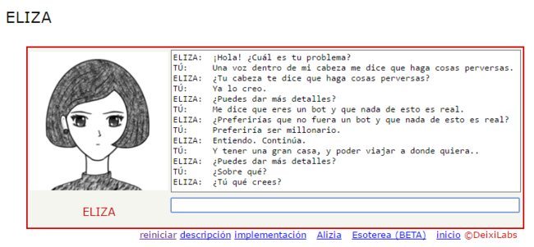

Figura 1 – Capítulo 2. Eliza funcionamiento.

Mas tarde en 1972 el psiquiatra Kenneth Colby, de la universidad de Stanford creó a PARRY, un bot diseñado para simular a un paciente con esquizofrenia. A diferencia de ELIZA, este tenía un modelo basado en la teoría de la atribución, es decir, implementó conceptos y creencias para simular la mente de una persona con esquizofrenia, lo que conseguía respuestas más coherentes dentro del contexto de la conversación (Gobiet 2024).

**Desarrollo y especialización (1980 - 2000)**

Durante 1980 y 1990, los avances en la inteligencia artificial llevaron al desarrollo de chatbots más avanzados. Aquí, cabe destacar el programa Jabberwacky desarrollado por Rollo Carpentier en 1988, que imitaba una conversación humana y tenía como objetivo superar la prueba de Turing, que era la prueba que mencione anteriormente que probaba si una máquina podía mostrar comportamiento humano. Esta prueba consistía en que una persona chateaba con un humano y con el bot y tenía que adivinar cual era cual, si fallaba el bot pasaría la prueba (Jeevanandam 2022).

Mas tarde en 1995 Richard Wallace crearía A.L.I.C.E que son las siglas de (Artificial Linguistic Internet Computer Entity), que supuso un gran avance debido a que utilizaba el lenguaje AIML (Artificial Intelligence Markup Language) para estructurar las respuestas (Jeevanandam 2022).

**La revolución de internet (2000 - 2010)**

El siglo XXI trajo consigo la revolución con la llegada de internet. En 2006 IBM crearía y lanzaría a Watson, un bot que usaba IA y que estaba diseñado para responder preguntas en lenguaje natural (ChatBot 2019).

Unos años más tarde, Apple crearía a Siri que fue el primer asistente virtual basado en voz integrado en teléfonos inteligentes. Le siguieron Google Assistant, Amazon Alexa y Microsoft Cortana, que permitieron a los usuarios interactuar con dispositivos mediante comandos de voz (Gobiet 2024).

**La era de la IA (2010 - actualidad)**

A partir del 2020 y con la llegada de la pandemia provocada por el covid19, el uso de los bots se aceleró en todos los sectores, destacando el de la educación donde se convirtieron en herramientas sumamente importantes ya que ofrecían servicios a distancia.

Y con la evolución del procesamiento del lenguaje natural (NPL) llegamos a la actualidad donde los asistentes virtuales han alcanzado un nivel sin precedentes, donde destaca el lanzamiento en 2022 de chatgpt de OpenIA.

### Beneficios en la atención al estudiante.

El uso de los asistentes virtuales en la atención al estudiante presenta numerosas ventajas como pueden ser:

1. **Disponibilidad 24/7**: son capaces de proporcionar información sin ser interrumpidos las veinte cuatro horas del día todos los días del año, permitiendo así que los usuarios puedan realizar sus consultas en cualquier momento del día. Esto es muy útil por si a alguna persona necesitara una respuesta rápida y fiable por la noche, durante un día festivo o en un sitio con una zona horaria diferente.
2. **Reducción de costos**: la automatización de respuestas reduciría considerablemente la carga de trabajo del equipo de atención al estudiante, lo que quizás permitiría reducir la plantilla de esta y destinar más personal a otras áreas o trabajos que lo requieran.
3. **Reducción de tiempos de espera**: posiblemente eliminarían la necesidad de esperar por atención humana ya que el bot es capaz de solucionar los problemas de los estudiantes de forma inmediata y sin pasar por el SIE (Servicio de Información al Estudiante).
4. **Servicio eficaz y rápido**: los estudiantes encontrarían una opción que resuelve sus consultas y problemas de manera fiable e instantánea.
5. **Accesibilidad lingüística**: ofrece respuestas en varios idiomas facilitando así la información a alumnos de intercambio o internacionales que quieran cursas su carrera universitaria con nosotros.
6. **Personalización**: generalmente ofrecen respuestas únicas, ya sea de forma total o parcial, adaptándose al estudiante. Estas respuestas personalizadas y diferentes crean una gran satisfacción.
7. **Recopilación de datos valiosos**: los datos que se extraigan de las consultas pueden ser analizados para encontrar puntos débiles y áreas de mejora de la universidad.

## Plataformas para su desarrollo .

El desarrollo de los asistentes virtuales no siempre requiere contar de un conocimiento en programación e informática extenso, ya que en la actualidad existen diferentes plataformas que simplifican su creación e incorporación a una web, sin la necesidad de escribir código, lo que facilita mucho su creación por parte de personas que no tienen conocimientos en programación.

Algunas de las plataformas más conocidas y utilizadas son:

1. **Botpress**: una plataforma de código abierto que permite la creación de chatbots mediante flujos visuales e integración con múltiples canales de comunicación (Ism 2024).
2. **Dialogflow**: desarrollada por Google, es una de las herramientas más avanzadas para crear chatbots con capacidades de NLP y machine learning (Ism 2024).
3. **VoiceFlow**: plataforma no-code que permite crear asistentes conversacionales, que cuenta con una interfaz visual sencilla (Ism 2024).
4. **Microsoft Bot Framework**: un entorno de desarrollo que permite crear, probar e implementar bots en muchos canales (Ism 2024).

## Comparación entre otras soluciones disponibles.

Una vez que ya conocemos las cuatro plataformas más utilizadas, vamos a compararlas para ver cuáles son sus puntos fuertes y débiles.

Esta comparativa la haremos teniendo en cuenta varias variables que en mi opinión son las más importantes cuando queremos crear un bot, como son: la facilidad de uso, la capacidad de personalización, capacidad de análisis, el coste, y si la plataforma es multilingüe.

**Facilidad de uso**

La facilidad de uso de la plataforma para el programador, independientemente de su conocimiento y experiencia es esencial y muy importante:

1. **DialogFlow**: ofrece una interfaz intuitiva, pero requiere algo de conocimiento en programación para sus funcionalidades más avanzadas (Toolify 2025).
2. **Microsoft Bot Framework:** esta plataforma está orientada a desarrolladores por lo que requiere conocimientos en programación y estar familiarizado con los entornos de Microsoft (JonathanFingold 2024b).
3. **Botpress**: ofrece una interfaz intuitiva con la que se pueden crear flujos conversacionales sin necesidad de programación (Lopez Blasco 2024).
4. **VoiceFlow**: opción muy accesible para personas sin conocimientos técnicos, ya que permite crear conversaciones sin código (Piña 2023).

**Capacidad de personalización**

La personalización es otra de las características más importantes, ya que permite adaptar el bot a la persona y características del negocio.

1. **DialogFlow**: ofrece una alta personalización gracias a las funciones de cloud y JavaScript. Permite crear experiencias adaptadas a las necesidades que se tengan (Alves 2024).
2. **Microsoft Bot Framework**: ofrece mucha personalización gracias a su arquitectura flexible basada en .NET, Azure Bot Services y el uso de Adaptive Dialogs, lo que permite la creación de bots que se ajusten a diferentes perfiles y contextos (JonathanFingold 2024b).
3. **Botpress**: ofrece una personalización equilibrada combinando su interfaz visual con la posibilidad de escribir código, esta opción de escribir con código abre un sinfín de opciones de personalización (Prada 2024).
4. **VoiceFlow**: cuenta con diversas opciones de personalización, como modificar los estilos con CSS y ejecutar código personalizado con JavaScript (Voiceflow 2025a).

**Capacidad analítica**

Las herramientas de análisis son muy importantes para saber cómo es el rendimiento del bot y conocer posibles áreas de mejora:

1. **DialogFlow**: ofrece un muy buen análisis con métricas como puede ser las tasas de abandono, intents no reconocidos (Google Cloud 2024) .
2. **Microsoft Bot Framework**: realiza el análisis a través de una herramienta llamada “Application Insights”, que permite ver todo tipo de métricas en tiempo real (JonathanFingold 2024a).
3. **Botpress**: incluye análisis básico pero esa opción es de pago, también posibilita la opción de integrarlo con herramientas externas.
4. **VoiceFlow**: ofrece análisis básico usando métricas simples, pero con la posibilidad de usar herramientas externas (VoiceFlow 2025).

**Precio del uso**

Otra cosa a tener en cuenta es el coste, ya que no todas las personas están dispuestas a pagar cantidades grandes de dinero por algo que se puede hacer por menos o incluso gratis:

1. **DialogFlow**: es gratuito, pero tiene límites. Los costes aumentan según el volumen de consultas, es decir, a más consultas más costes, por lo que para proyectos grandes es bastante caro (Google Cloud 2025).
2. **Microsoft Bot Framework**: el framework es gratuito, pero cuando lo pones en producción empieza a costar (Microsoft Azure 2025).
3. **Botpress**: ofrece una versión gratuita, pero con limitaciones, aunque sus planes de pago son asequibles.
4. **VoiceFlow**: ofrece un plan gratuito y al igual que *Botpress* sus planes de pago son asequibles (Liu 2025).

**Soporte multilingüe**

La capacidad de soportar diferentes idiomas es muy importante ya que la universidad cuenta con alumnos de intercambio.

1. **DialogFlow**: soporta multiples idiomas (Alves 2024).
2. **Microsoft Bot Framework**: ofrece un buen soporte en muchas lenguas (Neeranelli 2024).
3. **Botpress**: soporta múltiples idiomas, si se configura (Tantawi 2024).
4. **VoiceFlow**: ofrece soporte en múltiples idiomas (Voiceflow 2025b).

La comparación entre las diferentes plataformas se puede ver en la siguiente tabla:

Tabla 1 – Capitulo 2 : comparación alternativas.

|  |  |  |  |  |  |  |
| --- | --- | --- | --- | --- | --- | --- |
| **Plataforma** | **Facilidad de uso** | **Personalización** | **Integraciones** | **Análisis** | **Coste** | **Soporte multilingüe** |
| **DialogFlow** | Media | Alta | Muy alta | Alto | Medio-Alto | Excelente |
| **Microsoft Bot Framework** | Baja | Muy alta | Alta | Alto | Alto | Bueno |
| **Botpress** | Alta | Alta | Alta | Medio-Alto | Bajo-Medio | Bueno |
| **VoiceFlow** | Muy alta | Media | Media-alta | Medio | Bajo-medio | Bueno |

Esta comparativa muestra que no existe una solución perfecta o mucho mejor ya que están todas bastante igualadas, cada plataforma tiene sus puntos fuertes y débiles, y somos nosotros quienes tenemos que decidir teniendo en cuenta nuestras necesidades, presupuesto, tiempo y conocimientos, cual se adapta mejor para que su desarrollo se lleve de la mejor manera posible.

## Justificación de la selección de Botpress.

Ahora que ya conocemos que es *Botpress*, a algunos de sus competidores y las diferencias entre ellos, vamos a hablar del porqué de la elección de *Botpress* para el desarrollo de este proyecto.

### Definición de criterios de evaluación.

Para la selección de la plataforma más adecuada para nuestro chatbot de asistencia virtual de la universidad, establecemos una serie de criterios de evaluación diseñados en función de nuestras necesidades y prioridades.

Los criterios elegidos por mí son los siguientes:

**Facilidad de uso y accesibilidad**

Este criterio es fundamental, ya que si la plataforma es muy compleja no podría asegurar que el desarrollo del bot, ya que mientras que en las otras plataformas requieren conocimientos amplios en programación, en *Botpress* se pueden desarrollar sin necesidad de tenerlos.

Lo que hace muy fácil de utilizar a *Botpress* es su editor de flujo visual, que permite poder crear flujos conversacionales de manera muy sencilla y sin necesidad de escribir código. Esta característica facilita enormemente la creación del bot. Además de que la plataforma ofrece un emulador integrado que permite probar el bot a tiempo real, lo que lo convierte en una opción muy factible para la creación de bots.

**Flexibilidad y personificación**

*Botpress* destaca por su flexibilidad y personificación frente a otras plataformas, esto es debido a que tiene la opción de código abierto que permite una gran flexibilidad en el diseño conversacional, aunque nosotros no profundizaremos tanto en esto.

Y en cuanto a la personificación, la plataforma facilita la una interfaz visual con ajustes modificables o la opción de redactar un código CSS para modificar la apariencia de la interfaz del bot.

**Potencia de motor de comprensión de lenguaje natural**

Un criterio muy importante es la capacidad para comprender las preguntas que le realicen los estudiantes, entender sus intenciones y proporcionar una respuesta acorde para que así el estudiante quede completamente satisfecho. El motor NLU (Natural Language Understanding) que tiene *Botpress* destaca por su precisión, con lo que consigue (Botpress 2024). :

1. Reconocer con precisión de las intenciones.
2. Mantener el contexto a lo largo de varios turnos.
3. Extraer de forma eficaz lo importante de la consulta.

**Precio por el uso**

El coste es una variable a tener en cuenta ya que, al no tener presupuesto, *Botpress* ofrece una versión gratuita muy buena que sirve perfectamente para desarrollar el bot que queremos.

Además, que si hiciese falta tenerlo de pago cuenta con planes escalonados muy accesibles para todos los bolsillos, por lo que tiene una excelente relación calidad-precio comparado con las otras alternativas.

Si en un futuro se quisiera implementar y llevar a un uso profesional, tendríamos el plan plus, con un coste de 89 $ al mes, que da acceso a mayores límites de uso, análisis de las consultas y soporte, o también tendríamos el plan team de 495 $ al mes que incluiría todo lo del plus, colaboración entre varios usuarios a la vez, bases de conocimiento mejoradas (Botpress 2025a).

**Alineación con nuestros objetivos**

Por último, *Botpress* se alinea perfectamente con nuestros objetivos iniciales, ya que permite crear un asistente capaz de atender consultas de manera rápida y eficiente, mejorando la experiencia de los estudiantes y reduciendo los tiempos de espera de la atención al cliente presencial. Además de que si no. Hay fallos en la red permite disponibilidad 24 horas para poder realizar consultas.

### Justificación final.

Finalmente, la elección final ha sido crearlo con la ayuda de la plataforma de *Botpress*, ya que como hemos podido ver a lo de lo que llevamos trabajo, es la que mejor se alinea con nuestros conocimientos y situación.

Esto es así, porque es muy fácil de usar para lo que necesitamos, permitiendo que el desarrollo del chatbot sea rápido y accesible incluso sin experiencia técnica avanzada. Además, su versión gratuita es fundamental, ya que no contamos con presupuesto para herramientas costosas, lo que hace de *Botpress* una opción ideal.

En resumen, *Botpress* ofrece la combinación perfecta de accesibilidad, flexibilidad y coste, lo que lo convierte en la plataforma más adecuada para este proyecto.

## Botpress: características y funcionamiento.

### ¿Qué es Botpress?.

*Botpress* es una plataforma de código abierto que se usa para la creación de bots conversacionales usando inteligencia artificial. Está pensada para la creación y desarrollo de asistentes robustos, escalables y fáciles de mantener en el tiempo, convirtiéndose en una muy buena herramienta tanto para empresas grandes, pequeñas como para particulares que buscan la automatización y mejora en las distintas áreas empresariales como pueden ser las ventas o la atención al cliente (Heinrichs 2025).

La plataforma fue fundada en el 2016 por Sylvain Perron, y surgió como respuesta a las limitaciones que presentaban las plataformas existentes en ese entonces para la creación de chatbots. Su objetivo principal era la creación de una plataforma que combinara la accesibilidad para personas sin conocimientos con la flexibilidad y potencia para desarrolladores con amplios conocimientos (Heinrichs 2025).

En la actualidad, la plataforma ha ido evolucionando poco a poco desde su lanzamiento inicial, incorporando mejoras continuas, solucionando errores, herramientas de análisis y más integraciones entre otras cosas. La actualización más reciente fue el 23 de mayo del 2025 (Botpress 2025b).

**Características principales**

1. **Arquitectura abierta y modular**: al ser de código abierto permite a los desarrolladores acceder al código y modificar y añadir funcionalidades. Además, su diseño modular facilita la incorporación de nuevas funciones según lo que se necesite.
2. **Diseño centrado en el usuario**: la plataforma cuenta con una interfaz sencilla y muy visual que simplifica la creación de los diálogos y del bot en general.
3. **Escalabilidad**: la versión de pago puede adaptarse en función de lo grande que sea el proyecto manteniendo un buen rendimiento.
4. **Implementación en diversos canales**: puede implementarse en muchos canales como webs, aplicaciones móviles) de manera sencilla solamente añadiendo un fragmento de código en su HTML.

**Posicionamiento en el mercado**

*Botpress* ha encontrado un buen nicho de mercado en la actualidad, ya que es una plataforma atractiva tanto para programadores experimentados como para gente sin conocimiento extenso en informática. Además de ser una opción más asequible que sus competidoras.

Gracias a este punto intermedio, se ha vuelto muy popular tanto en pequeñas como grandes en empresas, y en todo tipo de áreas. Donde en mi opinión destaca en el sector educativo ya que mezcla potencia y accesibilidad con un coste bajo lo que lo hace muy atractivo para todas aquellas empresas que quieran un asistente virtual sin gastarse muchísimo dinero.

A esto hay que sumarle su enfoque de código abierto y su gran capacidad para ser personalizado que hace que lo posicionen como una de las opciones preferidas en general por el público que lo utiliza. Esto le permite competir no solo por precio, sino también. Por su adaptabilidad y flexibilidad (Canvas Business Model 2024).

### Componentes principales

Esta aplicación está compuesta por una seria de módulos y componentes que permiten que la construcción del bot se haga de la manera más sencilla y eficiente posible.

Los componentes más importantes son:

En primer lugar tenemos a el gestor de diálogo, es el más importante en la plataforma ya que es el que se encarga de la gestión de las conversaciones de los usuarios. Este se encarga de la creación y modificación de los flujos conversacionales, los cuales se pueden crear o bien a través de la interfaz visual que encontramos a la izquierda cuando estamos dentro de la aplicación, donde tenemos diferentes cuadros de funciones dependiendo de cuál sea nuestra tarea, o bien también nos da la opción de hacerlo a través de código.

Esto nos da una amplia gama de formas de hacer la conversación dependiendo de la complejidad con la que lo queramos hacer. También cabe destacar que este gestor lo podemos conectar a una base de datos para obtener la información para sus respuestas.

Módulo de procesamiento de lenguaje natural: esta funcionalidad permite comprender los mensajes que escriban por pantalla los usuarios, entendiendo la intención y extrayendo lo que considere importante como pueden ser nombres, fechas, lugares …

Gracias a este sistema, el bot se adapta a las distintas situaciones que pueda tener que solucionar, entendiendo la pregunta que se guarda en la variable anteriormente creada y generando una respuesta acorde a lo que se le solicita.

El tercer componente es la interfaz de administración, está la encontramos antes de entrar a nuestro proyecto y se encarga de que podamos ver las estadísticas de uso de nuestro bot, el uso que llevamos de la ia (ya que es de pago, aunque la aplicación nos da 5 dólares gratis cada mes), nos permite desarrollar la interfaz gráfica de nuestro bot.

Otro parte muy importante es su almacenamiento y base de datos, *Botpress* permite, como he dicho anteriormente, la creación de una base de datos propia para dar respuesta a las preguntas que tengan los usuarios. Da diferentes formas de cómo crearla, ya sea subiendo una URL, fotos, archivos e incluso da la opción de crear documentos enriquecidos y escribirlos desde la propia aplicación. Por último, tiene una estructura flexible que permite agregar módulos extras y diferentes plugins, que lo consiguen todavía hacer más potente y adaptable.

## Limitaciones de Botpress frente a otras soluciones

Aunque *Botpress* ofrece numerosas ventajas, también presenta algunas limitaciones que a tener en cuenta:

**Curva de aprendizaje**

A pesar de contar con una interfaz visual es intuitiva, dominar todas las capacidades de *Botpress* requiere tiempo y conocimientos previos y a veces se hace complicado dominarlo al 100%.

Algunas de estas de la complicaciones están en:

1. Complejidad conceptual: aunque la interfaz es muy intuitiva, conceptos como la gestión conversacional y la configuración NLU pueden resultar complicados si no se tiene experiencia previa.
2. Documentación dispersa: a la hora de aprender a usarlo no hay muchas fuentes de documentación más que material en YouTube y la propia página de *Botpress*.
3. Necesidad de conocimientos básicos de programación: para aprovechar totalmente las capacidades que ofrece la plataforma hay que tener conocimiento en programación.

**Limitaciones en la escalabilidad**

En su versión gratuita existen restricciones que afectan a las implementaciones a gran escala:

1. Límite de usuarios: en su versión gratis hay limitaciones en el número de conversaciones.
2. Límite de colaboradores: en su versión gratuita solo deja que una persona desarrolle el bot.

**Dependencia de conexión a internet**

Al ser una plataforma de internet, requiera conexión constante que trae las siguientes consecuencias:

1. Funcionamiento online: el chatbot necesita conectividad a internet para realizar sus consultas.
2. Problemas en la red: los problemas en la red afectan a la disponibilidad del servicio.

**Actualizaciones constantes**

Para mantener su efectividad a la hora de responder a las preguntas, requiere actualizaciones periódicas de la información de la base de datos, por lo que nos encontramos los siguientes problemas:

1. Actualización constante: la información académica y administrativa se tiene que ir actualizando frecuentemente cuando haya cambios.
2. Adaptación a los cambios del plataforma: *Botpress* tiene actualizaciones y mejoras cada cierto tiempo, por lo que habría teniendo en cuenta los cambios cada cierto tiempo.

**Limitaciones con sus competidores**

Como vimos en la tabla anterior, aunque están muy igualadas todas las plataformas, *Botpress* en algunos aspectos esta más limitada que sus competidores. Esto lo vemos en que:

1. Frente a DialogFlow tiene menos integraciones.
2. Frente a Microsoft Bot Framework que tiene menos capacidad para gestionar proyectos empresariales complejos.

**Consideraciones económicas a largo plazo**

Aunque inicialmente es una plataforma gratuita, la evolución del proyecto que queramos desarrollar en él puede implicar costes crecientes y encontrarnos con:

1. Límite de usos: la versión gratuita tiene un número fijo de tokens que si se gastan hay que o bien esperar al mes siguiente ( ya que nos dan una seria de tokens al mes ) o tener un plan de pago.
2. Costes de desarrollo personalizado: para algunas integraciones o personalizaciones necesitas la versión de pago.

A pesar de contar con algunas limitaciones, como hemos visto es flexible y personalizable, lo que nos permitirá adaptar el chatbot para que cumpla con la identidad de la universidad y ofrezca una experiencia coherente con la marca.

# Metodología aplicada

La metodología utilizada para este trabajo, se basa en un enfoque mixto que combina el desarrollo de un bot utilizando la plataforma *Botpress* con un análisis del marco teórico donde aprenderemos lo indispensable sobre los chatbots, como su historia, que son y cuáles son las tecnologías más utilizadas para su creación.

Además, realizaremos un estudio final donde analizaremos las opiniones de distintos estudiantes y personas sobre el bot, para así sacar conclusiones beneficiosas para el futuro.

Con esto, se quiere no solo desarrollar una herramienta funcional y eficiente para la atención al estudiante, sino que también documentar: la teoría indispensable, su diseño, su creación y su funcionamiento que se pueda entender bien y que otras personas lo puedan tomar de referencia.

Esta metodología la hemos estructurado en cinco fases bien distinguidas: fase de investigación, diseño, implementación y pruebas y de análisis de resultados.

## Fase de investigación.

Esta fue la primera fase, trata principalmente sobre la recogida de información y la perfilación de la idea inicial, esta fase tuvo las siguientes etapas:

1. **Revisión bibliográfica**: análisis exhaustivo sobre toda la información sobre chatbots y plataformas para su desarrollo. Esta revisión abarco múltiples páginas webs que aparecen citadas en la bibliografía.
2. **Revisión de chatbots existentes**: se analizaron chatbots implementados en webs para estudiar y entender su funcionamiento y tomar ideas para el desarrollo del nuestro
3. **Análisis de necesidades**: se tuvo una reunión con una de las responsables del SIE ( Servicio de Información al Estudiante), para entender mejor la necesidad del asistente y acabar de perfilar la idea inicial.
4. **Estudio de viabilidad:** se estudiaron diferentes alternativas para hacer posible el desarrollo e implementación de bot de la mejor manera.

## Capítulo 3: fase de diseño.

La fase de diseño abarca todo el diseño del bot, esta fase tuvo las siguientes etapas:

1. **Definición de la arquitectura conversacional**: es, básicamente la creación de los flujos de dialogo del bot y la creación de variables.
2. **Creación de la base de datos**: búsqueda de información que sirva para alimentar al bot para responder de manera correcta a las preguntas que le planteen los estudiantes o docentes de la universidad.
3. **Personificación de la interfaz visual**: creación de la interfaz visual que vera el estudiante o usuario al consultar sus dudas.

## Fase de implementación y pruebas.

La fase de implementación abarca la configuración de la interfaz de *Botpress* y una serie de pruebas de que el bot funciona de forma correcta, esta fase abarca:

1. **Pruebas de usabilidad**: ir probando preguntas que nos sugirió el SIE para ver como las va contestando.
2. **Revisión y despliegue**: revisamos que el bot ya este como queremos y lo subimos para que podamos ponerlo en el HTML que queramos.

## Fase de análisis de resultados.

En esta última fase le damos a probar a una muestra pequeña de personas el bot para que después contesten a un pequeño formulario para sacar conclusiones. Esta fase abarca:

1. **Creación de un cuestionario**: creamos un cuestionario de Google con diferentes preguntas que nos sirvan para analizar el bot y encontrar posibles fallos y mejoras para el futuro.
2. **Análisis de los resultados**: una vez creada la encuesta la analizamos y obtenemos los puntos fuertes y débiles de nuestro proyecto.
3. **Documentación**: hacemos una memoria de los datos obtenidos para incorporarlos al trabajo.

# 

# Desarrollo del chatbot con Botpress

## Recopilación y estructuración de datos.

La primera fase en el desarrollo de nuestro bot fue recopilar los datos que alimentarían su base de datos, este proceso es muy importante ya que, sin una base de datos correcta, el bot no sería capaz de contestar de manera precisa y fiable a las consultas que le hagan los alumnos.

### Identificación de preguntas frecuentes y fuentes de información.

El primer paso fue identificar cuáles eran las preguntas más frecuentes que recibía el servicio de Información al estudiante (SIE) de la UPSA. Para ello, mi tutora del TFG concertó una reunión con la responsable del Servicio de información al Estudiante, para que pudiéramos hablar y me ayudase con las dudas que tuviera en la creación de la base de datos.

Esta reunión fue muy importante ya que la representante del SIE me ayudo a perfilar más mi idea, me dio posibles consideraciones a tener en cuenta además de un listado de cuáles eran las pregunta más frecuentes que tenían día a día como vemos en el apartado de preguntas del anexo 3, algunas de estas preguntas fueron:

1. ¿Cuál es la diferencia entre ADE y ADET ?
2. ¿Solicite mi título y quiero retirarlo, que puedo hacer?
3. ¿He perdido mi título como puedo pedir un duplicado?

Esta reunión sobre todo me ayudo a darme cuenta de que las consultas que recibiría serian sobre todo de 4 temas bien definidos como son: preguntas sobre la matricula, sobre las inscripciones y plazas, sobre calificaciones y grados y sobre títulos y certificados académicos.

Además de las preguntas suministradas por la representante del SIE, para la base de datos también me dijo que sería interesante usar:

1. La propia página web de la UPSA ya que contenía información actualizada sobre todos los aspectos y áreas de la universidad.
2. El PDF que contiene los horarios de ADET, para así que sirviera para consultar horarios y aulas donde se imparte la asignatura.
3. Los documentos donde se hablan de las tasas generales y de grado, ya que contenían mucha información relevante que se solía preguntar con frecuencia.
4. La guía académica ya que contenía muchísima información oficial y actualizada sobre todas las áreas de la universidad.

### Creación de la base de conocimiento.

Una vez identificadas las preguntas más frecuentes y las fuentes de información que vamos a utilizar, procedimos a la creación de la base de datos que utilizará nuestro chatbot.

El primer paso fue descubrir que *Botpress* permitía diferentes métodos para incorporar información a su base de datos, lo que es muy útil ya que nos permitía no perder mucho tiempo cambiando el formato de las fuentes de información que habíamos decidido anteriormente.

La primera acción fue incorporar la URL de la página web de la UPSA, esta funcionalidad fue muy útil porque nos permitía que nuestro bot descargase toda la información de todas las páginas de la web. Para realizar esto, accedimos a la selección “Knowledge Bases” que estaba dentro del panel de selección y pinchamos en “ add a website”, Allí introducimos la URL completa de la web y le dimos a seleccionar todas las páginas que había en ella, y al cabo de unos 10 minutos ya teníamos toda la información en nuestra base de datos.

Después de integrar la página web, creamos un documento enriquecido llamado “preguntasSie” donde insertaríamos todas las pregunta y respuestas que nos había seleccionado la responsable del SIE para que también sirvieran como base de datos, ya que eran las preguntas que más se repetían, por lo que era indispensable que el bot tuviera acceso a ellas.

Y más tarde a través de otra de sus funcionalidades que nos facilitaría la creación de la base de datos, subiríamos los PDF de los horarios de todos los cursos de ADET, los PDFs sobre las tasas y la guía académica.

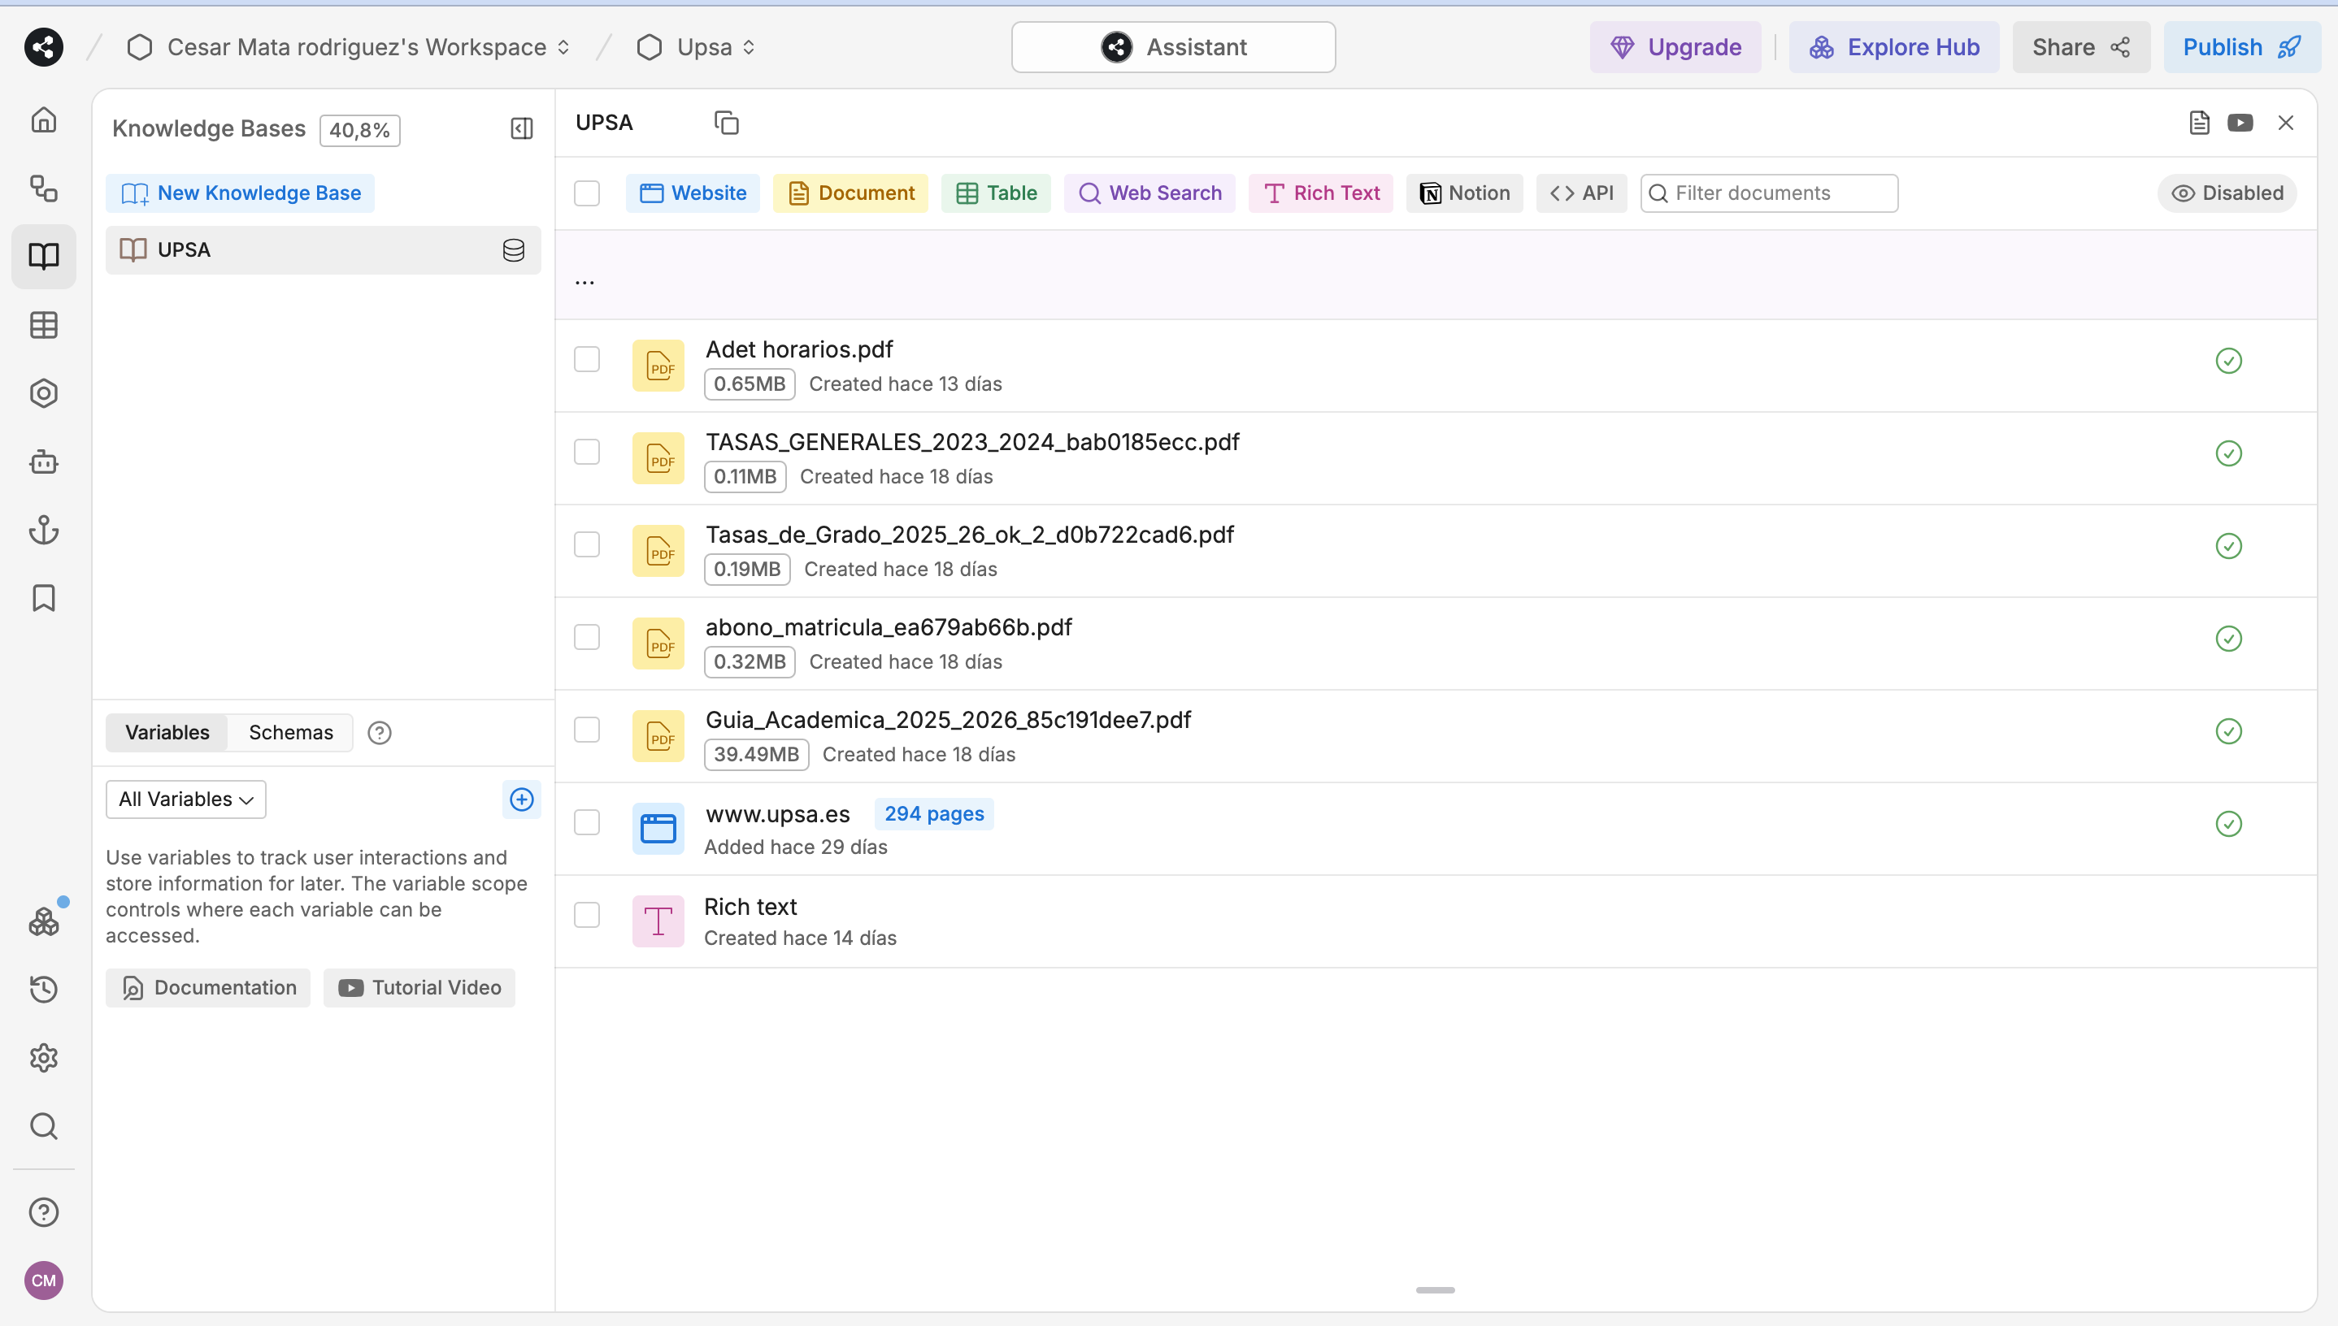

Figura 2 – Capítulo 4. Interfaz de los archivos de la base de datos.

Con todos estos documentos ya tendríamos creada la base de datos a la que llamaríamos UPSA, y con la ayuda de mis compañeros de clase empezaríamos a probar a hacerle diferentes preguntas que se nos ocurriesen para ver como las iba contestando y si la información que recibíamos era correcta y dada de la forma que tenía pensada.

Afortunadamente las pruebas iniciales que hicimos salieron más o menos bien y nos dimos cuenta de que generalmente contestaba a las preguntas de manera coherente, aunque a veces daba respuestas extensas con datos que no eran necesarios, pero a pesar de esto, las respuestas solían solucionar las consultas que teníamos.

## Diseño conversacional.

Una vez que ya hemos creado nuestra base de datos, el siguiente paso que tenemos que hacer es crear el diseño conversacional, es una parte muy importante ya que nuestro diseño será cerrado, es decir, que estará controlado y el usuario tendrá que elegir dadas unas opciones predefinidas. Esto para guiar al usuario en su consulta.

### Definición de flujos y lógica de interacción.

Como bien he dicho antes, el diseño conversacional es uno de los aspectos más importantes en el desarrollo de un chatbot, ya que determina como será la interacción con el usuario. En nuestro caso, será un enfoque mixto ya que combinara una seria de flujos conversacionales definidos que irán guiando al usuario a través de diferentes preguntas con respuestas definidas hasta lo que sería el apartado de preguntas del bot donde ahí usaría la inteligencia artificial y la base de datos para hacer frente a la consulta.

El primer paso fue crear el flujo inicial de la conversación, es decir, cuál sería la forma con la cual se presentaría el chatbot a el usuario. Decidimos que el bot se llamase AVSA, que viene de asistente virtual de la Universidad Pontificia de Salamanca, por lo que el texto inicial seria “¡Hola! Soy AVSA, tu asistente virtual en la Universidad Pontificia de Salamanca.”

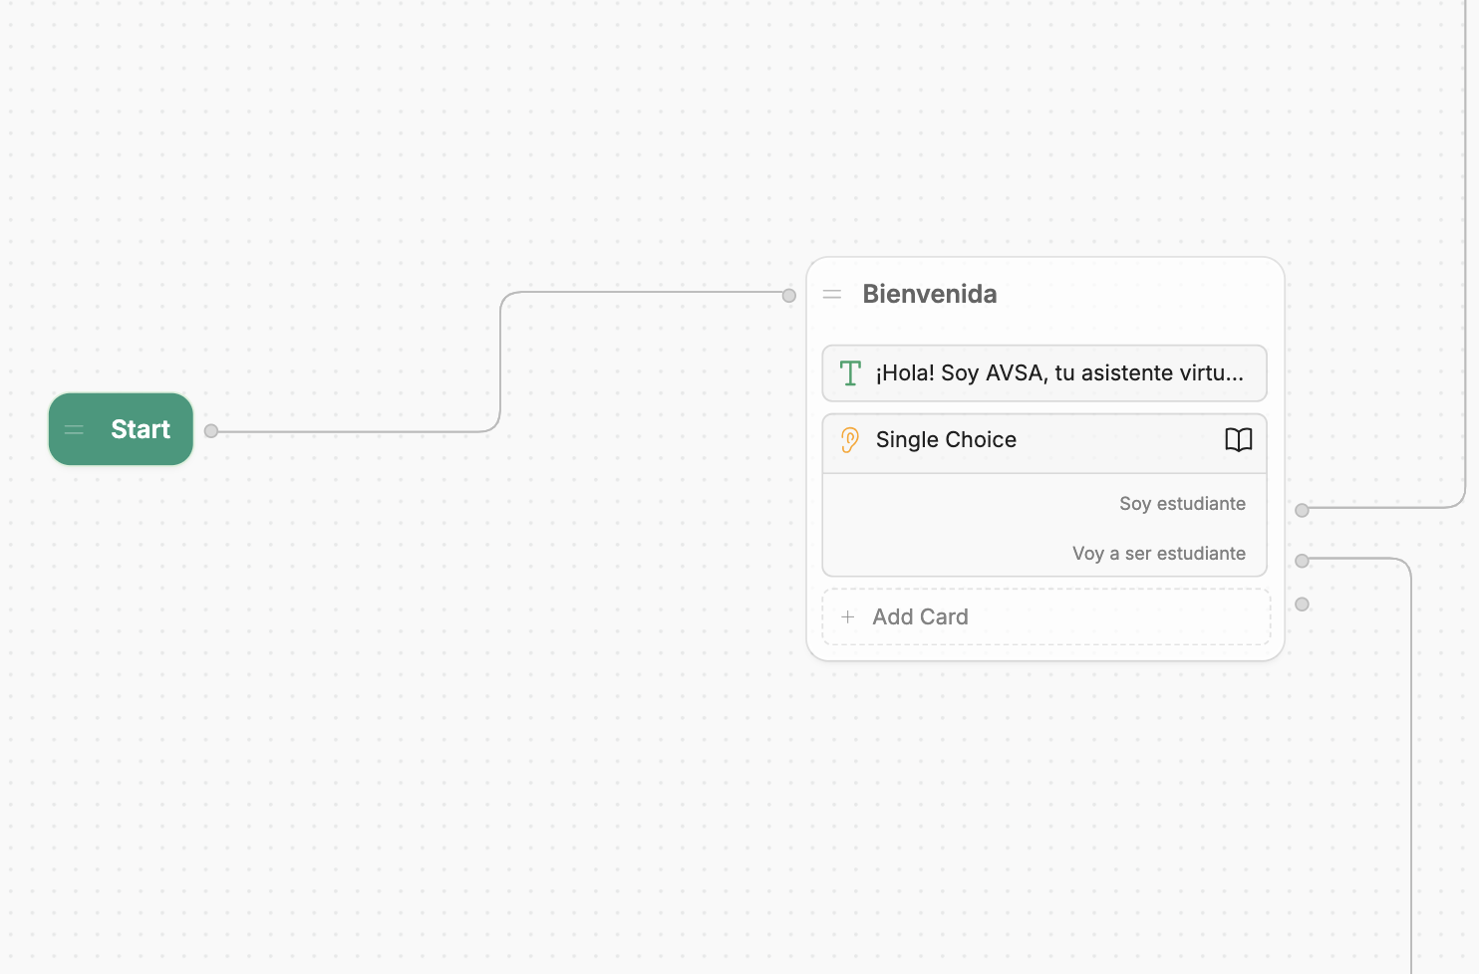

Figura 3 – Capítulo 4. Interfaz de primer flujo conversacional

Elegí esta forma tan directa de presentación ya que quería que desde el primer momento el usuario supiera que estaba interactuando con un asistente virtual y no con una persona real, para así, que el usuario entendiese que al no tratarse de una persona real pudiese a ver errores a la hora de las contestaciones sobre todo en estas primeras etapas de creación, y así evitar posibles malentendidos.

Una vez que ya decidimos como seria nuestro mensaje de bienvenida, empezamos a crear diagramas de flujos más detallados. Una vez que el bot envié el mensaje de bienvenida, mandará otro mensaje automáticamente preguntándonos “en que le puedo ayudar”, después de ese mensaje nos dará la opción de decir que somos estudiantes o de que lo seremos.

Dependiendo de cuál sea la opción que coja el usuario en esta pregunta, le llevara por un flujo diferente ya que:

Si el usuario responde de que ya es estudiante de la UPSA, el chatbot le ofrecerá otras tres opciones predefinidas que serán: si quiere hacer una pregunta, un trámite o salir.

1. Si el usuario hace clic en que quiere hacer una pregunta el bot le preguntara “Que quieres preguntar”, y ahí ya podrá consultar lo que quiera, una vez que envié la pregunta el bot lo buscara en su base de datos y redactara el mensaje utilizando inteligencia artificial para que estén personalizados. Una vez que haya realizado la consulta le preguntara si se ha quedado satisfecho, si la opción es si se despedirá y acabara la conversación, pero si la respuesta es no, entrará en un bucle donde se le preguntara otra vez que quiere preguntar del cual no saldrá hasta que no le dé a que sí que está satisfecho.

1. Si el usuario dice que quiere realizar un trámite se le dirá “actualmente, no estoy capacitado para tramites complejos, pero puede dejarme sus datos y nos pondremos en contacto contigo lo antes posible.” Y se le pedirá el nombre y apellidos, el número de teléfono, el Gmail y el tipo de trámite que quería hacer, una vez recogidos estos datos se despedirá. Una vez que el programa acabe en este caso, estos datos se guardaran en una tabla llamada “AlumnoTramiteTable” donde, más adelante podríamos conectarlo a una cuenta de Gmail para que cada vez que ocurriese eso se enviara un registro a un empleado del SIE, para que le atendiese y así resolver su problema de la forma más eficiente posible.

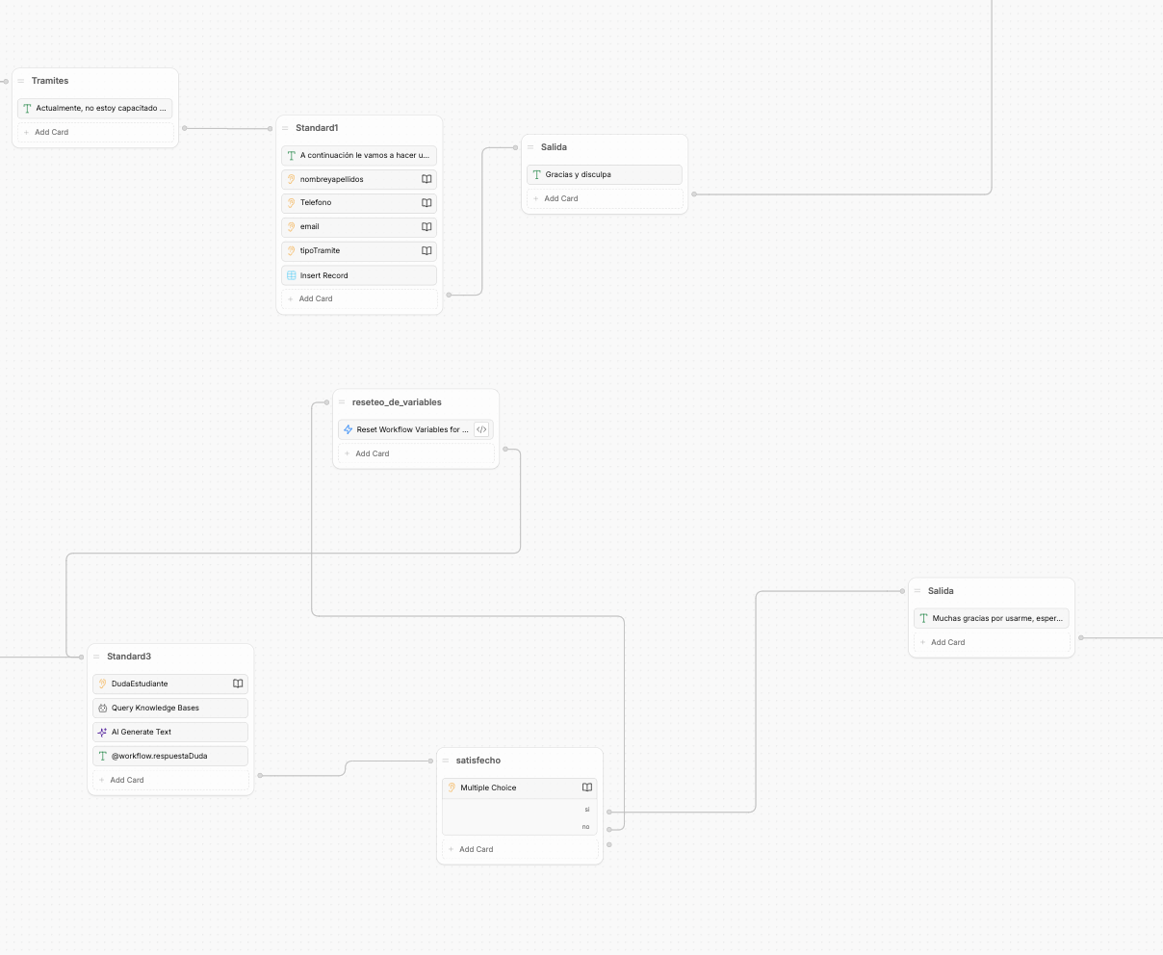

Figura 4 – Capítulo 4. Flujo conversacional.

1. Por último, la tercera opción sería la de salir, si el usuario clica ahí el bot entenderá que no necesita nada y se despedirá, cerrando así la conversación.

Si el usuario en cambio le da a la opción de que va a ser estudiante de la universidad, primero se le pedirá su nombre, su número de teléfono y su dirección de correo electrónico, y de la misma manera que explique antes, se guardara en una tabla llamada “AlumnoNuevoTable” que más adelante, podríamos vincular a una cuenta de Gmail para que un empleado le mandara información o spam de la universidad a los datos proporcionados.

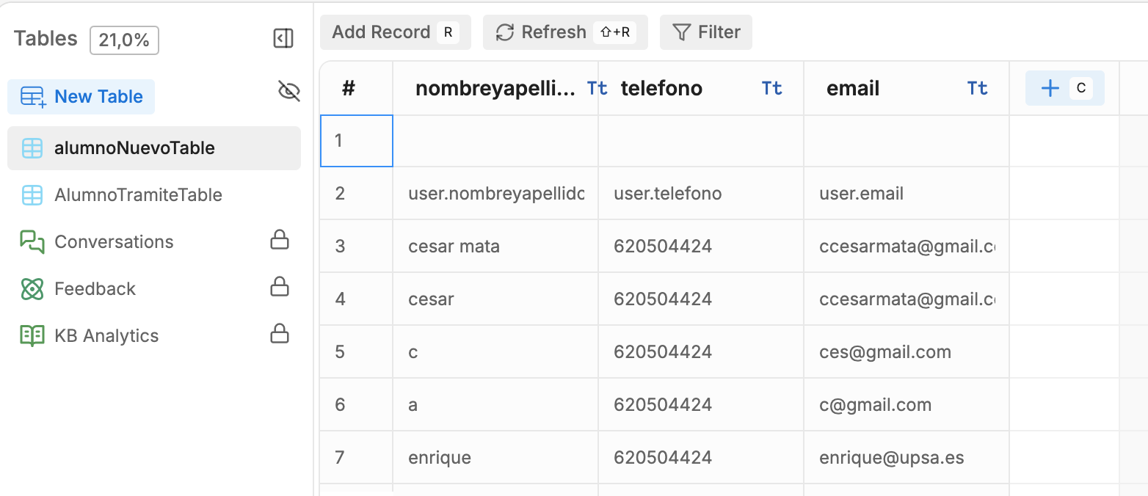

Figura 5 – Capítulo 4. Interfaz de tabla alumno nuevo.

Una vez que el usuario ha proporcionado sus datos se le darán dos opciones, (ya que entendemos que si ha proporcionado los datos la tercera opción anterior que era la de salir no será necesaria) estas opciones son :

1. Realizar una pregunta: al igual que explique anteriormente, si el usuario hace clic en que quiere hacer una pregunta el bot le preguntara “Que quieres preguntar”, y ahí ya podrá consultar lo que quiera, una vez que envié la pregunta el bot lo buscara en su base de datos y redactara el mensaje utilizando inteligencia artificial para que estén personalizados. Una vez que haya realizado la consulta le preguntara si se ha quedado satisfecho, si la opción es si se cierra, y si es no entra en un bucle de hacer preguntas hasta que el usuario seleccione después de hacer una pregunta que está satisfecho.
2. Realizar un trámite: seria la misma funcionalidad explicada anteriormente, el usuario dice que quiere realizar un trámite se le dirá “actualmente, no estoy capacitado para tramites complejos, pero puede dejarme sus datos y nos pondremos en contacto contigo lo antes posible.” Y se le pedirá el nombre y apellidos, el número de teléfono, el Gmail y el tipo de trámite que quería hacer, una vez recogidos estos datos se despedirá. Una vez que el programa acabe en este caso, estos datos se guardaran en una tabla llamada “AlumnoTramiteTable” donde, más adelante podríamos conectarlo a una cuenta de Gmail para que cada vez que ocurriese eso, se enviara un registro a un empleado del SIE para que le atendiese y así resolver su problema de la forma más eficiente posible.

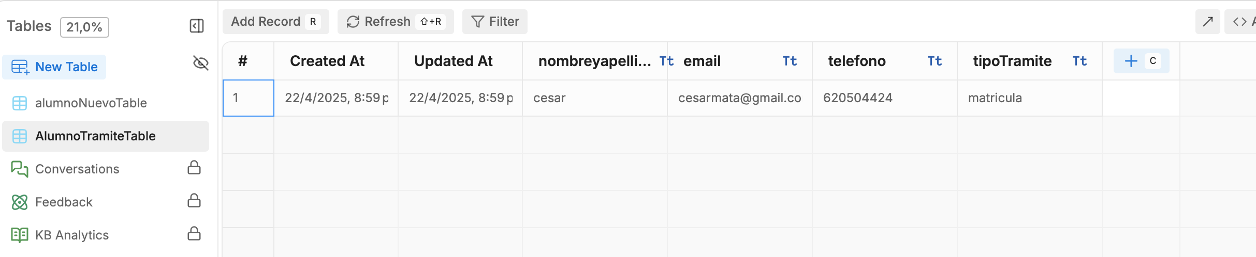

Figura 6 – Capítulo 4. Interfaz de tabla alumno tramite.

Además de este flujo conversacional inicial que he creado, *Botpress* nos proporciona unos ya creados para el manejo de errores y por si el usuario tarda mucho tiempo en contestar:

El de manejo de errores, que básicamente lo que hace es que, si detecta algún tipo de error que no haya tenido en cuenta yo al crear la lógica conversacional, manda un mensaje por pantalla diciendo: “lo siento, ha habido un error, vuelva a intentarlo más tarde” y cierra el programa. Esto es muy importante ya que, aunque nunca me ha dado errores, el usuario podría encontrar una vulnerabilidad que se me hubiese pasado y que el programa hiciese cosas raras.

El de si el usuario tarda mucho tiempo, este flujo entiende que le ha pasado algo y cierra la conversación. Lo que es imprescindible ya que así no saturamos al bot esperando consultas que no le van a llegar dada la inactividad del usuario.

Todos los diagramas y flujos conversacionales se pueden consultar en el apartado de flujos y diagramas del anexo 1.

### Configuración de variables.

Ahora creamos las variables en las que el bot guarda información concreta que el usuario va proporcionando a lo largo de la conversación. De esta forma, el asistente es capaz de guardar las preguntas para después dar una respuesta.

La configuración se ha realizado a través de las opciones que nos da la interfaz gráfica, que nos permite crear variables dentro del flujo de trabajo, a las cuales les tenemos que asignar un nombre claro y un tipo adecuado ya que si no nos podremos equivocar a la hora de usarlo o la información se guardará de manera errónea.

Para el correcto funcionamiento del flujo conversacional creamos las siguientes variables:

DudaEstudiante: esta variable es la más importante del trabajo ya que recoge la consulta del estudiante después de que se le pregunte ¿Qué quieres preguntar?, es una variable de tipo String ya que almacena caracteres de texto. La importancia de almacenar esta variable es que después de almacenarla el bot la entenderá y buscará su debida respuesta en la base de datos para responder de la mejor manera posible.

RespuestaDuda: una vez que se ha almacenado la variable “DudaEstudiante”, se busca en la base de datos la respuesta y la inteligencia artificial crea una respuesta personalizada en la esta variable. Al igual que la variable “DudaEstudiante”, es una variable de tipo String ya que almacena caracteres de texto.

Nombreyapellidos: como su propio nombre indica es la variable que se utiliza para guardar el nombre y el apellido del usuario cuando el asistente lo pida, que esto será o bien no eres estudiante de la universidad o bien necesitas hacer un trámite. Es una variable también de tipo String ya que permite almacenar caracteres de texto.

Email: esta variable, al igual que la que mencione anteriormente sirve para almacenar los datos del usuario , en este caso el email cuando el asistente te lo pide, que será si eres un nuevo estudiante o si quieres hacer un trámite. En este caso es una variable del tipo email, que es una subclase del tipo String pero que incorpora unas reglas específicas para validar que lo que se ha introducido sea un correo valido.

Teléfono: esta variable, sirve para al manejar el número de teléfono del usuario, se utiliza cuando el asistente te lo pide, que será si eres un nuevo estudiante o si quieres hacer un trámite. En este caso es una variable del tipo Teléfono, que es una subclase del tipo String pero que valida que lo que hayamos introducido sea un numero valido, es decir, que no tenga ni más un menos de los 9 dígitos que tiene un número de teléfono normal.

tipoTramite: esta variable recoge el trámite que el usuario desee realizar , un ejemplo de esto podría ser “realizar la matrícula de grado para el curso 2026”, esta variable se utilizara cuando el usuario en vez de preguntar algo le dé a la opción de realizar un trámite. Es una variable de tipo string ya que en este caso almacenara caracteres de texto.

La elección de estas variables y no de otras se basa en la lógica de los flujos conversacionales creados y en las necesidades que soluciona nuestro bot, ya que solamente necesitamos las variables que se encargan de las preguntas y las respuestas y tenemos las que se encargan de identificar al usuario, para el correcto funcionamiento del asistente.

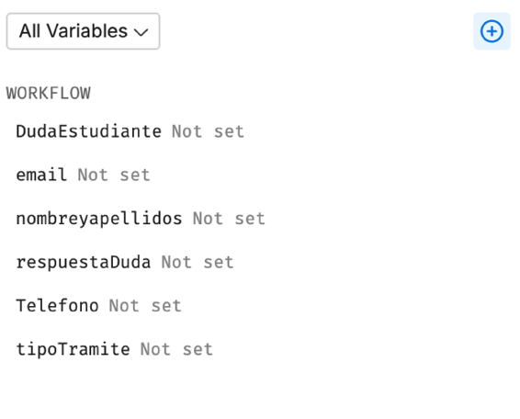

Figura 7 – Capítulo 4. Variables

## Personalización.

**Ajuste del tono, identidad y avatar del chatbot.**

Uno de los aspectos más importantes en la creación del bot fue la personalización de su tono, su identidad visual y la configuración de su avatar, todo esto con el objetivo de que la experiencia del usuario este alineada con la imagen institucional de la Universidad Pontificia de Salamanca.

Para la personalización de la interfaz gráfica, nos fuimos primero a los propios ajustes que nos proporciona *Botpress* en webchat, donde lo primero que pusimos era que el nombre de nuestro bot era “AVSA”, que viene de “Asistente virtual Pontifica de Salamanca”, para que así se viese en grande nada más entrase el usuario.

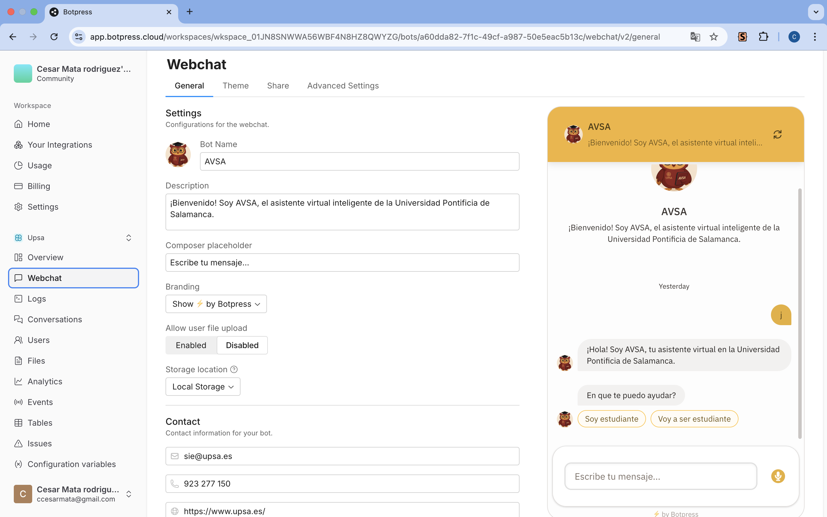

Figura 8 – Capítulo 4. webchat interfaz.

Lo siguiente que hice fue idear un avatar para que el bot contase con una identidad propia, mi idea fue crear un búho ( animal que suele representar la sabiduría ), cuyos colores fueran el dorado y el borgoña que son los colores característicos de la UPSA, y que tuviese por accesorios unas gafas redondas negras, un birrete negro, y una Tablet que Pusiera AVSA.

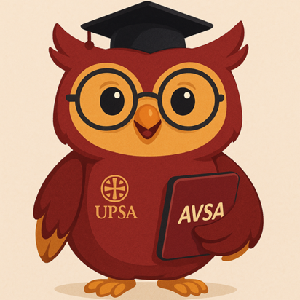

Figura 9 – Capitulo 4. AVSA

Una vez que idee como quería que fuese el avatar para nuestro bot, le pedí a chatgpt que me ayudara a crearlo dándole las indicaciones que describí antes, ya que con la última actualización genera de manera rápida y profesional cualquier tipo de foto que le pidamos, lo que acelero mucho la creación del avatar y me ayudo a que tuviera un acabado muy profesional.

Además, añadimos como descripción inicial, es decir, la que aparece antes de que el usuario mande un mensaje “¡Bienvenido! Soy AVSA, el asistente virtual inteligente de la Universidad Pontificia de Salamanca”.

Lo siguiente fue desactivar la opción de que el usuario nos pueda mandar fotos, ya que el bot que cree no está pensado para entender imágenes o archivos.

En los datos de contacto pusimos el correo del SIE, es decir, [sie@upsa.es](mailto:sie@upsa.es) por si el usuario quisiera contactar con ellos, además de su número de teléfono: 923277150 y la URL de la página web de la universidad: <https://www.upsa.es/> .

Una vez que tuvimos ya la configuración más básica que nos permite *Botpress*, fuimos a la siguiente página que nos permitiría subir un CSS para modificar de forma más profesional lo que es la interfaz que vera el usuario.

El CSS que cree para complementar a la interfaz que nos daba por defecto es el que aparece en el anexo 2.

Con este código conseguimos personalizar más la apariencia visual del chatbot, mejorando su estética y usabilidad. Personalizamos los elementos más clave de la interfaz como son el header le dimos un fondo dorado y los bordes más redondeados, en los campos de entrada de texto les dimos un fondo un poco más suave y al contenedor lo ajustamos para que fuera más flexible entre otras cosas.

.

# Resultados y evaluación

Una vez creada la lógica del bot, realice las pruebas finales de como contestaba el bot como vemos en el apartado de pruebas del anexo 4.

Después de esto, llegamos a la fase final del trabajo comprende tres partes muy importantes, la implementación del bot, es decir, la forma en la que los usuarios van a poder usarlo, la creación de las preguntas para la encuesta y el análisis de la misma para saber cómo han sido los resultados alcanzados con la creación del bot.

## Implementación del chatbot.

La implementación final de AVSA se hizo, aprovechando las funcionalidades de despliegue que ofrece *Botpress*. Una vez finalizado el desarrollo técnico de los flujos conversacionales, la interfaz de cómo se vería el bot y probar que todo funcionase a priori bien, se publica el bot para poder hacerlo accesible a los usuarios.

Dependiendo de para que necesitemos el bot, la plataforma nos da dos opciones para la implementación:

1. Enlace directo: tras la publicación del bot, *Botpress* genera un enlace único que permite el acceso a los usuarios desde cualquier navegador. Este método es el que más tarde utilizaremos para que una muestra pequeña de estudiantes y diferentes personas prueben el bot, para luego poder analizar las respuestas y sacar conclusiones sobre ellas, ya que es la manera más sencilla de que lo prueben porque no requiere de modificaciones en webs o en la infraestructura en la que lo vayamos a desplegar. El enlace directo sería el siguiente: <https://cdn.botpress.cloud/webchat/v3.0/shareable.html?configUrl=https://files.bpcontent.cloud/2025/03/23/12/20250323124101-68YWI549.json>
2. Implementación mediante fragmento de código: además del enlace directo que mencione antes, tras la publicación también se generara un fragmento pequeño de código escrito con JavaScript que deberemos insertar en el HTML de la web o aplicación donde vayamos a necesitar el bot. En nuestro caso se podría insertar en el HTML de la web de la UPSA, para que así los alumnos pudieran usarlo para sus dudas. El fragmento de código que se genera en nuestro caso sería el siguiente: <scriptsrc="https://cdn.botpress.cloud/webchat/v3.0/inject.js"></script> <scriptsrc="https://files.bpcontent.cloud/2025/03/23/12/20250323124101-WOK8A3U9.js"></script>

Como hemos visto esta funcionalidad que permite la plataforma es muy practica ya que nos permite tanto hacer una implementación rápida del chatbot para que la prueben distintos usuarios como una implantación más profesional en una web o aplicación móvil que disponga de código en HTML.

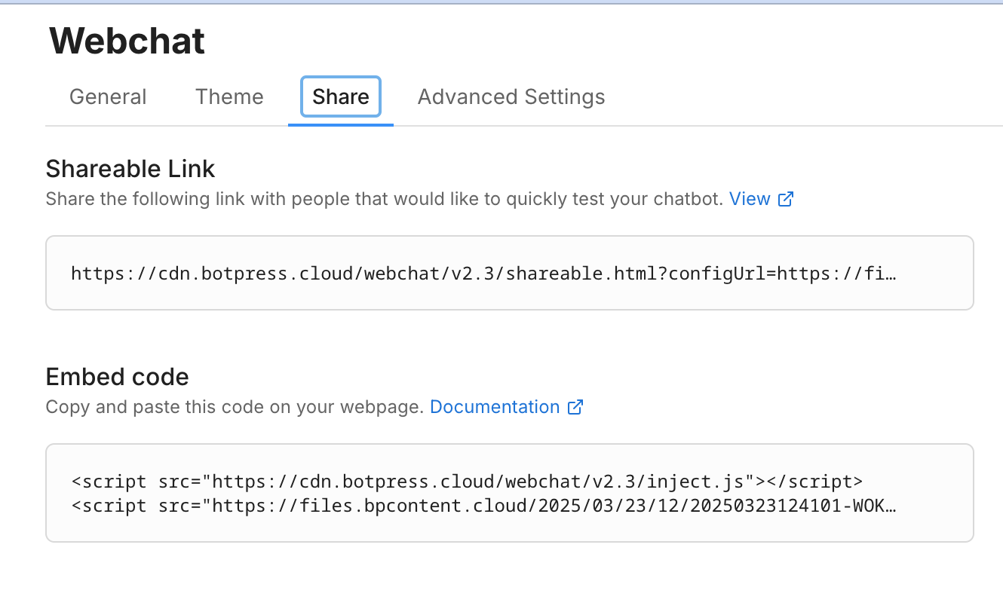

Figura 10 – Capitulo 5. Interfaz enlaces webchat.

## Creación del cuestionario.

Para poder evaluar de manera efectiva la usabilidad y la satisfacción del usuario con el chatbot, se ha diseñado un cuestionario mediante la plataforma de Googleforms.

Esta herramienta de evaluación es fundamental para mejorar a AVSA en un futuro, ya que nos permite recopilar información sobre la experiencia real de los usuarios durante su interacción con el bot.

Con el análisis de este cuestionario podremos identificar los puntos fuertes y áreas de mejora que tendremos que tener en consideración en futuras actualizaciones o mejoras del asistente.

El proceso de creación del cuestionario ha sido planificado para garantizar que cada pregunta nos de información relevante para comprender la experiencia del usuario, además se ha tenido en cuenta que las preguntas estuviesen formuladas de una manera clara, sencilla y breve para asegurar la comprensión del encuestado.

Todas las preguntas del cuestionario se han añadido en el apartado de preguntas del anexo 5 se ha elaborado dividiéndolo en las seis secciones bien diferencias, que son;

1. La primera sección, fue sobre preguntas que tienen que ver con el perfil del usuario, es decir preguntas que buscan saber características personales y experienciales de los participantes.
2. La segunda sección, fueron preguntas que tienen que ver con la evaluación de diferentes tareas específicas.
3. La tercera sección, fueron preguntas sobre la usabilidad, estas preguntas evalúan aspectos fundamentales sobre la facilidad de uso del bot.
4. La cuarta, fueron preguntas sobre la calidad de las respuestas, estas preguntas evaluaban la calidad de la información proporcionada por AVSA.
5. La quinta, fueron preguntas sobre la experiencia del usuario, estas preguntas utilizan escalas de diferencial semántico de 7 puntos entre pares de adjetivos opuestos.
6. Por último, la sexta sección, fueron preguntas sobre la experiencia del usuario.

**En la primera sección, se han incluido las siguientes preguntas**:

La primera busca identificar la relación del encuestado con la UPSA, dándole como opciones: estudiante actual, futuro estudiante, personal de la universidad u otro tipo de vinculo. Esta información es muy importante ya que las expectativas pueden varias mucho dependiendo de la relación que tenga la persona encuestada con la universidad.

La segunda pregunta de esta sección trata sobre la frecuencia con la que el encuestado usa los asistentes virtuales, las opciones son nunca, raramente, ocasionalmente, frecuentemente y muy frecuentemente. Con esta pregunta conseguiremos datos muy importantes que nos ayudaran a saber cuánto están de familiarizados los encuestados con este tipo de tecnologías. Esto es muy importante, ya que puede influir mucho en su respuesta final porque un usuario que usa frecuentemente asistentes virtuales tolerara menos los fallos que uno que no los usa con tante frecuencia.

La tercera pregunta es sobre qué información buscaba el usuario durante su interacción con AVSA, las opciones a esta pregunta fueron: matriculas, titulaciones , tramites, certificados y otros. Comprender qué tipo de información buscan los usuarios con mayor frecuencia nos ayudara a mejorar nuestra base de datos en dichas áreas, lo que llevara a una mejor respuesta y una mayor satisfacción del usuario.

**En la segunda sección podemos encontrar las siguientes preguntas:**

La primera pregunta es sobre si el bot logro proporcionar la información solicitada por el usuario, las opciones que se dieron fueron: si sin dificultad, si con alguna dificultad y no. Esta primera pregunta es importante para empezar a hacerse una idea de la efectividad del bot.

La segunda pregunta se evaluó la dificultad de la pregunta, utilizando la escala Linkert del 1 al 5. Esta información nos ayuda a ver si la facilidad o dificultad de la consulta es un factor determinante a la hora de una respuesta correcta o no.

La tercera pregunta es sobre la cantidad de intentos que tuvo que hacer el usuario para conseguir la información deseada, las opciones van desde un intento, dos o más , más de 5 y no pude obtener la información que necesitaba. Con esta pregunta obtendremos información valiosa que nos ayudara a comprender en que ámbitos el AVSA funciona peor y necesita más intentos o incluso la reformulación de la pregunta para que así el usuario final pueda tener la información que necesitaba.

**En la tercera sección podemos encontrar las siguientes preguntas:**

La primera pregunta es sobre si el usuario estaría dispuesto a utilizar a AVSA más frecuentemente en un futuro. Esta pregunta recogerá información importante sobre la satisfacción y usabilidad del bot, ya que si el usuario quiere usarlo de nuevo es que he tenido una experiencia muy positiva que le lleva a querer usarlo como una herramienta habitual para sus problemas.

La segunda pregunta fue sobre la dificultad percibida del sistema, buscando identificar la opinión del usuario sobre si el asistente le parecía innecesariamente complicado o por el contrario lo encontraba fácil de usar.

La tercera pregunta fue sobre si la interacción fue natural, pregunta importante ya que es necesario que el usuario sienta que el bot utiliza un lenguaje humano y natural para que este cómodo y quiera volver a utilizarlo más veces.

La cuarta pregunta fue de las más importantes de esta sección y trata sobre la precisión y fiabilidad de las respuestas proporcionadas. Esta pregunta es muy importante ya que veremos la fiabilidad y eficacia percibida de nuestro bot, lo que nos facilitara saber si está bien configurado.

La última pregunta de esta sección fue si el asistente entendió bien la pregunta que se le proporciono, también sumamente importante la información que obtendremos de esta pregunta ya que de nada sirve una buena generación de información si el asistente no responde con lo que se le solicita.

En esta sección como he mencionado anteriormente se utilizó en todas las preguntas una escala Likert de 5 puntos.

**La cuarta sección tiene las siguientes preguntas:**

La primera pregunta fue sobre si la información proporcionada por AVSA fue insuficiente, suficiente o excesiva. Esta pregunta nos dará una visión sobre si el bot es capaz de adecuar la cantidad de información dependiendo de la consulta que se le pida.

La última pregunta de esta sección fue sobre que si el bot pudo ofrecer alternativas útiles si no pudo contestar a la pregunta. Con esta pregunta se quiere averiguar que, si se diese el caso de que el bot no tuviese la información necesaria en su base de datos, si sería capaz de dar una solución a la consulta del usuario. Cabe mencionar que esta pregunta también estaría en escala Likert.

**La quinta sección tiene las siguientes preguntas:**

En la quinta selección, como he mencionado antes, el usuario tendrá que contestar a 4 preguntas en escala de diferencial semántico de 7 puntos entre pares de adjetivos opuestos que serían:

1. Complicado - Fácil
2. Ineficiente - Eficiente
3. Confuso - Claro
4. Aburrido – Interesante

Con estas preguntas queremos saber la opinión subjetiva del usuario en diferentes aspectos.

**Por último, la sexta sección tiene las siguientes preguntas:**

La primera será una valoración general de la satisfacción que ira de 1 a 10, con lo que sabremos la opinión final del usuario con respecto a AVSA.

La segunda y terceras serán preguntas abiertas sobre los aspectos positivos y áreas de mejora que los usuarios han visto utilizando el bot. Pregunta muy importante e interesante de cara al futuro para actualizaciones y mejoras.

Y, por último, la disposición de recomendar el bot a otros estudiantes. Pregunta que nos ayudara a conocer más la opción del usuario.

Esta enfoque es mejor en mi opinión ya que combinamos preguntas que evalúan aspectos prácticos como emocionales del usuario, por lo que quedara un análisis muy completo de nuestro bot.

## Respuestas obtenidas y estudio de ellas.

Las respuestas que realizamos en el cuestionario creado anteriormente están recogidas en el apartado de respuestas del anexo 5;

Una vez que terminamos la encuesta le enviamos el enlace y la encuesta a un número reducido de personas para que lo probasen y contestasen a las encuestas.

De las encuestas pudimos sacar la siguiente información:

**Preguntas realizadas por los encuestados**

En la encuesta no se incluyó un espacio para registrar las preguntas que los encuestados realizaron al bot, por lo que no se dispone de un registro directo. Además las tablas de registro de *Botpress* estaban completamente llenas por las pruebas realizadas durante el desarrollo del proyecto, por lo que ahí tampoco se guardaron las respuestas exactas de los encuestados.

Para compensar este fallo, contacte con algunas personas que participaron en la encuesta para poder recopilar algunas de las consultas realizadas al asistente y así poderlas dejar documentadas.  
  
Aunque no se cuente con todas las preguntas, las que hemos podido recuperar han sido:

1. ¿Qué es la UPSA?
2. ¿Puedo anular la matricula si cambio de opinión?
3. ¿Qué es ADET?
4. ¿Diferencia de Adet con ADE?
5. ¿Dime algún destino de erasmus de ADET?
6. ¿Quién es el rector actual de la universidad?
7. ¿Cuándo comienzan las admisiones de ADET?
8. ¿Qué documentos necesito para la admisión a un grado?
9. ¿Cuándo empiezan los exámenes de extraordinaria del segundo cuatrimestre?
10. ¿Qué hacer para matricularme en una asignatura extraordinaria?
11. ¿Qué colegios mayores están vinculados a la institución?
12. ¿Cuántas veces puedo presentarme a un examen?
13. ¿De todos los grados ofertados, cual es el más valorado o valorados?
14. Sí soy una persona que le gusta la tecnología y me considero creativa ¿qué grado me recomiendas?
15. ¿El grado de Adet es complicado sacarlo a curso por año?
16. ¿Dónde queda la universidad?
17. ¿Qué es el SIE?

**Relación con la Institución Académica**

El análisis de la relación con la universidad de los encuestados muestra una distribución diversa, el 50% de los encuestados son estudiantes actuales de la universidad, lo que proporciona una perspectiva importante gracias a sus conocimientos y preguntas específicas sobre temas de la universidad. Un 22% corresponde a futuros estudiantes que piensan en matricularse, cuyas respuestas son importantes de cara a la captación de nuevos estudiantes, por último, sobre un 28 % está compuesto por otros perfiles, que no se especifican en la encuesta.

Esta distribución tan heterogénea resulta ideal para hacer una buena evaluación del bot desde diferentes puntos de vista.

**Familiaridad previa con asistentes virtuales**

En cuanto a la experiencia previa en el uso de asistentes virtuales, encontramos cierto equilibrio en las respuestas.

1. Sobre el 31% de los encuestados nunca había utilizado un bot nunca, lo que proporciona una respuesta desde una perspectiva muy interesante.
2. El 25% los utiliza raramente.
3. Sobre el 17% los utiliza ocasionalmente, mostrando cierto nivel de familiaridad.
4. Sobre un 17 los utiliza frecuentemente, aportando una visión de usuarios semiexpertos
5. Sobre un 11% los utiliza de forma muy frecuente, aportando así una visión experta.

Esta diversidad en cuanto a la experiencia previa resulta muy buena ya que podremos analizar las diferentes preguntas desde perspectivas de gente que nunca uso un asistente virtual hasta de personas que la usan día a día.

**Naturaleza de las consultas realizadas**

Las consultas realizadas se distribuyen de la siguiente manera:

1. Información sobre las titulaciones: representa sobre el 33% de las consultas, convirtiéndose así, en la que la gente más ha buscado. Esto refleja el interés de los encuestados sobre las ofertas académicas posibles.
2. Información sobre certificados y títulos: constituye el 25% de las consultas, indicado una demanda significativa sobre los procesos de obtención de títulos y certificaciones.
3. Otros tipos de consultas: representan sobre el 17%, y englobaban todo tipo de preguntas sobre la institución.
4. Información sobre matriculas: hubo sobre el 17% de las consultas, centradas en procedimientos y plazos de matriculación.
5. Trámites administrativos: constituyen sobre un 8 % de las consultas, siendo así la categoría menos solicitada.

Esta distribución ofrece una visión sobre cuáles son las prioridades de consulta en los encuestados, lo que puede servir en mejoras futuras para centrarse en mejorar la base de datos de aquellos temas que sean más frecuentes.

**Tasa de éxito y dificultad**

La evaluación de la capacidad del bot muestra que:

1. Resolución exitosa: sobre el 72% de los encuestados reportó que el bot complete de manera satisfactoria la consulta que le hicieron, lo que indica un alto porcentaje en el desempaño del bot.
2. Resolución con alguna dificultad: sobre 22% indico que el bot pudo completar la tarea, aunque tuve cierta dificultad en el proceso.
3. Incapacidad de resolver la consulta: un 6 % indico que el bot no pudo proporcionar la información o tramite que le solicitaron.

Estos datos muestran una gran tasa de éxito global ya que sobre el 94% de las consultas se resolvieron bien, algunas de forma sencilla y algunas otras con alguna dificultad que se consiguió superar. Es importante destacar aquí que los trámites administrativos fueron los que menor tasa de resolución tuvieron ya que en la actualidad el Bot no puede realizarlos, por los que envía un mensaje dirigiéndoles al SIE, mientras que las que estuvieron relacionadas con titulaciones alcanzaron la mayor tasa de efectividad en la respuesta.

En cuanto al nivel de dificultad de las preguntas, los encuestados calificaron sus preguntas con un nivel de complejidad medio-alto ( ya que la media fue de un 3,45 sobre 5), lo que nos muestra que el asistente maneja correctamente preguntas complejas.

**Número de intentos requeridos**

El análisis mostro los siguientes resultados:

1. Respuestas en un solo intento: sobre el 58% de los usuarios obtuvo su información de manera satisfactoria en su primer intento, lo que demuestra una buena capacidad de comprensión inicial.
2. Dos o más intentos: sobre el 33 % necesito reformular su pregunta al menos una vez más para poder obtener la respuesta deseada, indicando que en la mayoría de casos se puede conseguir la respuesta si se sigue intentando.
3. Mas de cinco intento o sin respuesta: sobre un 9% reporto haber necesitado múltiples intentos o no haber tenido éxito en la obtención de la respuesta.

Estos resultados muestran que por lo general en la mayoría de interacciones con el bot han sido satisfactorias ya que ha podido responder bien a las consultas, teniendo sobre un 91% de efectividad en esto, aunque esto tan bien nos muestra que tenemos que mejorar la gestión de trámites y de la base de datos pata poder mejorar el margen de error y acercarnos al 100% de respuestas resueltas.

**Facilidad de uso e intención de uso futuro**

Las evaluaciones sobre la facilidad de uso y la intención de usar el bot en el futura muestran resultados muy positivos:

1. La puntación media en cuanto a la intención de utilizar el bot alcanzo una nota sobre el 3,89 sobre 5, lo que muestra una buena predisposición para la incorporación del asistente como una herramienta habitual.
2. La percepción de la complejidad innecesaria recibió una puntuación media de 1,67 sobre 5 ( indicando los valores más bajos indican una menor complejidad ), lo que nos indica que la mayoría de personas encontraron el bot intuitivo y fácil de usar.
3. También destacar que el 97% de los encuestados concluyo estar de acuerdo con que la interacción fue fluida y natural.

Estos resultados son muy importantes ya que una alta parte de los encuestados no había utilizado o no había utilizado de manera recurrente un asistente virtual, lo que refuerza el fácil uso de AVSA.

**Calidad de la Comprensión y las respuestas**

La evaluación de la capacidad del bot sobre su entendimiento de las consultas y de la generación de respuestas es positiva, pero con todavía mucho margen de mejora, esto lo vemos en que:

1. La precisión y corrección de las respuestas tuvo una valoración media de 3,72 sobre 5. Esto indica un buen nivel de exactitud de las respuestas generadas.
2. La capacidad de entendimiento de la consulta recibió también un 3,86 sobre 5 lo que muestra también una buena capacidad de entendimiento.

En cuanto a la suficiencia de la información generada nos encontramos con que:

1. Sobre un 64% considera que la información recibida era la adecuada, ni más ni menos. Esto indica un alto que un alto porcentaje de las consultas fueron perfectas a nivel informativo.
2. Un 25% encontró la respuesta excesiva, es decir, que había información de más.
3. Solo un 11% considero que la respuesta fue insuficiente, es decir , que faltaba información. Lo que nos demuestra que por lo general la base del conocimiento abarca para contestar a la mayoría de preguntas de manera completa.

También comentar que la capacidad de ofrecer alternativas útiles obtuvo una media de 3,89 sobre 5, lo que nos indica que, aunque a veces no sepa contestar con exactitud a la consulta realizada, es capaz de ofrecer alternativas bien valoradas por el usuario.

**Experiencia de usuario**

La experiencia de los encuestados fue evaluada por cuatro dimensiones utilizando una escala de diferencia semántico de 7 puntos como bien mencionamos anteriormente, los resultados fueron que:

1. Facilidad: puntación de aproximadamente 6/7, nos indica que el bot fue percibido como muy fácil de usar.
2. Eficiencia: puntación media de 5,58/7, nos muestra que el bot cuenta con una alta eficiencia operativa.
3. Claridad: puntación media de 5,9/7, nos indica que las interacciones y respuestas resultaron bastante claras para los encuestados que probaron el bot.
4. Interés: puntación media de 6,17/7, fue la dimensión mejor valorada sugiriendo que los encuestados mostraron mucho interés en la idea.

Estas evaluaciones confirman que la experiencia del usuario en general fue muy positiva, con puntaciones elevadas en las cuatro dimensiones evaluadas, destacando sobre todo el interés como bien he dicho anteriormente.

**Satisfacción general y disposición a recomendar**

El nivel de satisfacción alcanzo una puntación media de 7,6 sobre 10, que representa un resultado muy positivo para ser una versión temprana de AVSA que todavía puede recibir de mejoras.

Cabe destacar aquí:

1. Los usuarios que obtuvieron la respuesta en el primer intento mostraron una satisfacción bastante mayor que los que necesitaron más intentos
2. Los futuros estudiantes mostraron una mayor satisfacción frente a un de los estudiantes actuales, lo que nos muestra una mayor expectativa o preguntas más específicas, es decir con mayor probabilidad de error, en los estudiantes actuales
3. También mencionar que las consultas sobre trámites administrativos obtuvieron una media más baja, ya que es una funcionalidad que no está implementada todavía, mientras que las consultas relacionadas con las titulaciones obtuvieron bastante más.

**Disposición a recomendar**

El 95% de los encuestados mostro que recomendaría el uso del asistente a otras personas, esto nos muestra una percepción buena por parte del usuario de su utilidad y que a pesar de que todavía tiene áreas de mejora, la mayoría de usuarios ve al chatbot como una herramienta que merece ser conocida y por eso deciden que debería ser compartida.

**Aspectos destacados y áreas de mejora**

El análisis de las respuestas abiertas reflejo que el asistente cuenta con las siguientes fortalezas:

1. Rapidez y ahorro de tiempo: al ser un asistente que responde de forma veloz, casi automática hubo muchos comentarios mencionándolo como una gran ventaja, un ejemplo de estos puede ser “la velocidad de contestación que tiene” o simplemente “rapidez”.
2. Facilidad de uso: la accesibilidad y simplicidad del bot fueron muy apreciadas por el usuario con comentarios como “fácil uso”, “ fácil accesibilidad”.
3. Calidad y claridad de la información: los encuestados valoraron generalmente la calidad y precisión de las respuestas con comentarios como “información clara y resumida” y “precisión en las respuestas”.
4. Organización de la información: otro aspecto que varios encuestados apreciaron fue la estructuración de las respuestas.

En cuanto a las sugerencias de mejora podemos encontrar cinco áreas principales de oportunidad:

1. Capacidad de realizar trámites: la limitación más frecuentemente mencionada fue la incapacidad del bot para realizar trámites directamente.
2. Comprensión al primer intento: algunos usuarios comentaron que tuvieron que reformular sus preguntas para poder obtener así la información que necesitaban.
3. Mayor naturalidad: algunos usuarios sugirieron que el bot tendría que tener un tono más natural como si sonase más a una contestación humana.
4. Control del volumen de información: otros encuestados mencionaron que las respuestas eran demasiado extensas y que se deberían de reducir
5. Mejoras de la interfaz: por último, algunos sugirieron mejorar la interfaz visual del bot, destacando un comentario que sugirió que no apareciese la marca de agua de *Botpress*.

## Conclusiones del estudio.

Sobre el estudio realizado anteriormente sobre AVSA podemos destacar las siguientes ideas:

La muestra utilizada fue diversa, incluyendo estudiantes actuales, futuros estudiantes, y otros perfiles, lo que permitió tener una gran variedad de perspectivas a la hora de obtener y analizar la información.

AVSA ha mostrado ser efectivo, resolviendo un alto porcentaje de las consultas y ha alcanzado también un altísimo porcentaje de satisfacción en sus consultas destacando en titulaciones y certificados.

La experiencia del usuario ha sido muy positiva, ya que casi el 100% recomendarían AVSA, además de que ha recibido muy buena puntación de satisfacción general, destacando los usuarios su fácil uso, rapidez y claridad.

En cuanto a los desafíos y áreas de mejora, destacar que en próximas actualizaciones de debería intentar que el bot pueda resolver tramites fáciles por su cuenta, ya que hubo quejas sobre esto, además de mejorar la compresión de consultas complejas en el primer intento.

Como conclusión decir que AVSA ha demostrado ser una herramienta efectiva a futuro pero que puede ser utilizada en el presente y hemos podido observar también como es muy bien valorada por los encuestados.

En mi opinión, su implementación ayudaría de forma importante a la transformación digital de los servicios universitarios, que en la actualidad es un factor muy valorado por los estudiantes.

# Conclusiones y líneas de trabajo a futuro

Como hemos podido ver, con este trabajo se ha podido desarrollar con éxito la primera versión de AVSA, un asistente virtual que usa inteligencia artificial para la universidad Pontificia de Salamanca, cumpliendo así el objetivo principal que era mejorar el acceso a la información institucional y complementar los servicios de la atención al cliente que ya existen.

Este trabajo, que nació como como solución a la problemática de accesibilidad detectada en nuestra universidad, ha logrado materializarse como una solución tecnológica viable y efectiva, lo que muestra el potencial de los bots en el ámbito de la atención al cliente y en el ámbito educativo.

El desarrollo ha seguido como hemos podido ver a lo largo del trabajo, un enfoque teórico-practico. En primer lugar, hablamos del marco teórico sobre todo lo que había que saber sobre los chatbots, como su historia, el concepto y las plataformas más usadas en la actualidad, lo que nos ayudó a conocer que *Botpress* era la plataforma ideal para nuestro trabajo, demostrando la importancia de realizar comparativas antes de adoptar una u otra plataforma de desarrollo en este tipo de trabajos.

En el aspecto practico, la implementación del asistente demostró que es posible desarrollar herramientas que nos ayuden y que contengan IA sin necesidad de tener conocimientos profundos en programación, lo que es un gran aspecto ya que muchas personas podrían hacer un chatbot sencillo para preguntas sobre su empresa.

Los resultados obtenidos en la evaluación final, como hemos podido ver, son buenos y satisfactorios, lo que confirma a AVSA como una herramienta de valor a futuro. Con una gran tasa de éxito y una puntuación medida de 7,7 sobre 10, el asistente ha demostrado capacidad para responder bien a las consultas y necesidades informativas, especialmente para áreas como las que tienen que ver con titulaciones y certificados académicos.

Entre las fortalezas más destacadas se encontraron la rapidez de obtención de las respuestas, la facilidad de uso y la claridad de la información proporcionada. Estos atributos percibidos por los encuestados, confirman que el asistente cumple con su propósito de facilitar el acceso de información de manera rápida y efectiva, liberando así carga a él SIE para que pueda encargase de los casos más complejos.

A pesar de estos resultados tan positivos, el desarrollo e implementación de AVSA ha revelado ciertas limitaciones que se deberían de tener en cuenta para futuras implementaciones o mejoras. La principal limitación detectada fue la incapacidad para realizar trámites administrativos directamente, funcionalidad que fue consultada por varios usuarios en la evaluación.

También se detectó margen de mejora en la comprensión de las preguntas más complejas en el primer intento, lo que indica la necesidad de ampliar la base de conocimiento para mejorar esto.

Otras áreas de mejora serian el control del volumen de información en las respuestas, la naturalidad algunas veces de la información proporcionada y ciertos aspectos sobre la interfaz visual, aunque esto lejos de restar valor crea una oportunidad valiosa a tener en cuenta para la mejora a futuro del asistente.

En cuanto al futuro, tiene muchas posibilidades de evolución y expansión.

Entre las que en mi opinión destacan:

1. Posible integración con la web de la universidad, que permitiría la puesta en marcha de AVSA como uso complementario de ayuda al SIE.
2. Implementación de capacidades multimodales, permitiendo al asistente procesar consultas que contengan imagines o documentos.
3. Mejora de la base de datos, haciéndola más amplia para que pueda contestar de mejor manera a consultas complejas.

Finalmente, el desarrollo ha demostrado que la inteligencia artificial, aplicada centrada en el usuario, puede ayudar mucho a mejorar los servicios de atención al cliente universitarios.

En el contexto en el que nos movemos en la actualidad donde se busca y valora mucho la inmediatez y la fácil accesibilidad de la información, los asistentes virtuales nacen como una respuesta tecnológica muy adecuada.

Este proyecto no solo ha conseguido desarrollar una herramienta funcional, también ha sido capaz de identificar patrones en las necesidades informativas de los estudiantes (a través de la encuesta), que podrían ser información para la planificación estratégica de los servicios de atención al cliente de la universidad.

El hecho de que la mayoría de las consultas fueran sobre titulaciones podría ser un indicio de un área de mejora en los canales comunicativos y redes sociales de la universidad.

Como conclusión final, puedo decir que el uso de asistentes virtuales como AVSA en las universidades no solo sería añadir una tecnología nueva, sino cambiar por completo y modernizar la manera en la que ofrecemos información y atención a los estudiantes. Los resultados que vimos, demuestran que este cambio no solo es posible, sino que es muy valorado y mejora mucho la experiencia final de los usuarios. Así que esto abriría una gran puerta a una transformación digital en nuestra universidad.

# Anexos

## Anexo 1: flujos y diagramas

**Flujos y diagramas:**

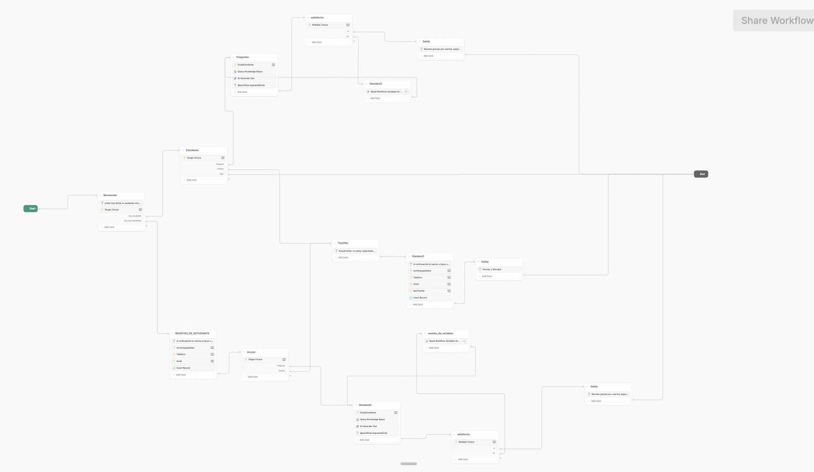

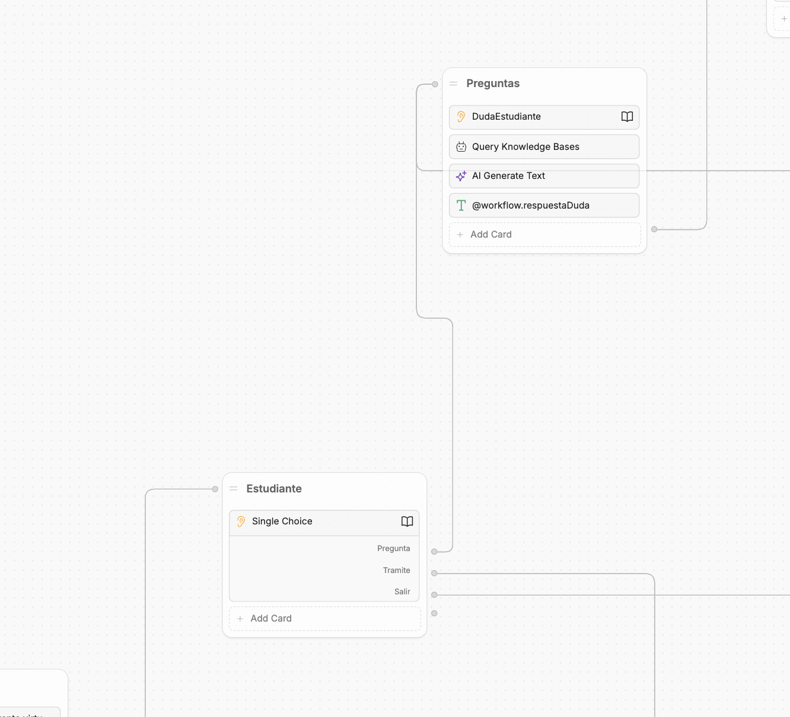

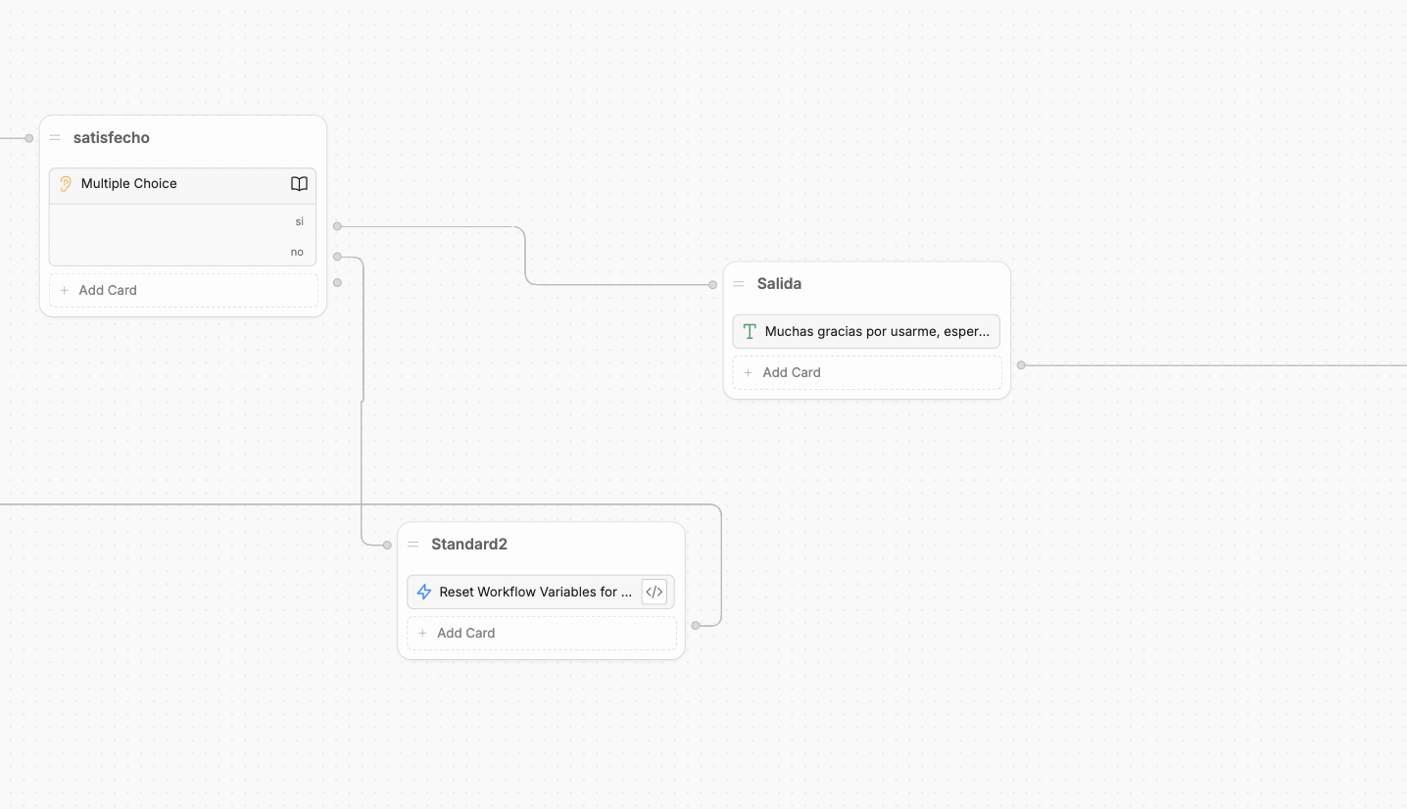

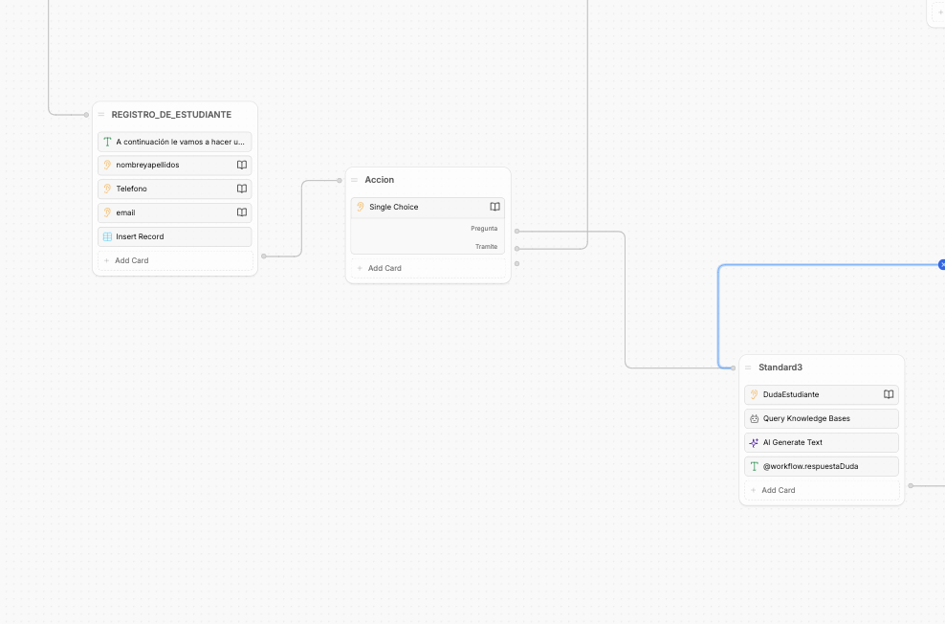





## Anexo 2: código CSS

**Código Css:**

:root {

--color-yellow: #F1B434;

--color-background: #ffffff;

--color-text: #003366;

--color-border: #e0e0e0;

--shadow: 0 4px 12px rgba(0, 0, 0, 0.1);

--transition: all 0.2s ease;

--radius: 12px;

}

.bpHeaderContainer {

background: var(--color-yellow);

color: white;

font-weight: bold;

text-align: center;

padding: 16px;

border-radius: var(--radius) var(--radius) 0 0;

box-shadow: var(--shadow);

}

.bpMessageContainer[data-direction] {

animation: popIn 0.3s ease-out forwards;

margin: 8px 0;

}

.bpComposerInput {

border: 2px solid var(--color-border);

padding: 12px 16px;

border-radius: var(--radius);

width: 100%;

font-size: 16px;

box-shadow: inset 0 1px 4px rgba(0, 0, 0, 0.05);

}

.bpComposerContainer {

display: flex;

gap: 12px;

padding: 16px;

border-top: 1px solid var(--color-border);

background: rgba(255, 255, 255, 0.95);

}

## Anexo 3: preguntas SIE

**P****reguntas SIE**

**Preinscripción/solicitud de plaza**

1. No encuentro los datos bancarios de la UPSA. En el siguiente enlace están los datos bancarios: <https://www.upsa.es/informacion-alumno-actual/otros-tramites>

2. Me gustaría saber si habéis recibido correctamente la documentación que envié. (Aquí la respuesta sería escribe a [sie@upsa.es](mailto:sie@upsa.es))

3. ¿Cuándo podré matricularme? Respuesta: en la carta de admisión que has recibido por correo electrónico tienes la información detallada. Según la Guía Académica, tienes 8 días naturales desde que recibes la admisión.

4. He solicitado reconocimiento de créditos, ¿tengo que matricularme ya o tengo que esperar a la resolución? Respuesta: Tienes que esperar a recibir por correo electrónico la resolución y, posteriormente, te podrás  matricular. Cualquier duda puedes escribir a [sie@upsa.es](mailto:sie@upsa.es)

5. Quiero modificar el número de cuenta que he puesto en la matrícula. ¿Cómo lo puedo modificar? Respuesta: Tienes que escribir a [sie@upsa.es](mailto:sie@upsa.es) indicando tu nombre y apellidos y el nuevo número de cuenta al que quieres domiciliar los pagos.

6. Pertenezco al Coro de la UPSA, ¿puedo reconocer créditos? Sí, los estudiantes de Grado podrán obtener el reconocimiento de 6 ECTS sobre el total de la titulación que estén cursando, a partir del reconocimiento de diferentes actividades universitarias culturales, deportivas, de representación estudiantil, solidarias y de cooperación propuestas a tal efecto por los Centros, Institutos, Servicios u otras entidades de la UPSA (puedes ver el catálogo en el siguiente enlace: <https://www.upsa.es/informacion-alumno-actual/reconocimiento-de-creditos>). Sólo podrán reconocerse créditos por la participación en actividades que el estudiante realice durante el periodo en que curse las enseñanzas de Grado en que se encuentre matriculado. El reconocimiento solo se podrá solicitar tras haber cursado o realizado la actividad correspondiente, aportando la constancia de la participación del alumno en la misma.

7. Estoy cursando un Módulo de Grado Superior. ¿Puedo reconocer créditos? Depende del módulo que esté cursando y la titulación que quieras estudiar en la UPSA. Aquí tienes los módulos de Grado Superior que reconocen créditos <https://www.upsa.es/informacion-alumno-actual/reconocimiento-de-creditos>

8. He cumplimentado el formulario de solicitud de plaza y no me llega el correo electrónico para adjuntar la documentación, ¿qué hago? Debes revisar la carpeta de No deseado o spam. Si no está alojado ahí, debes escribir a [sie@upsa.es](mailto:sie@upsa.es)

**MATRÍCULA**

1. ¿Cuándo podré hacer la matrícula del curso que viene?  <https://www.upsa.es/informacion-alumno-actual/matricula>

2. ¿Dónde tengo que hacer la matrícula del curso que viene? Respuesta: La matrícula online tienes que hacer a través del Campus Virtual.

3. Me he equivocado y me he matriculado de una asignatura que no quería. ¿Qué hago?

Una vez realizada la matrícula deberá comunicar el error en el menor plazo posible, y como máximo en los 8 días naturales siguientes, a [sie@upsa.es](mailto:sie@upsa.es), aportando, en su caso, los documentos acreditativos que justifiquen la subsanación. La subsanación de errores en la matrícula de asignaturas optativas con cupo, estará supeditada a la existencia de plazas.

4. Quiero anular una asignatura, ¿cómo puedo hacerlo?

Puedes consultar la Guía Académica, página 76, en la que tendrás toda la información sobre anulaciones de matrícula.

5. No quiero continuar con los estudios, ¿qué tengo que hacer? Consulta la normativa sobre anulación de matrícula en la página 76 de la Guía Académica.

6. Me he equivocado al matricularme de una optativa. ¿Cómo puedo cambiar de optativa?

La subsanación de errores en la matrícula de asignaturas optativas con cupo, estará supeditada a la existencia de plazas. No es posible la modificación de matrícula de asignaturas optativas si ya han pasado 8 días desde que realizaste la matrícula.

7. No hay horarios aún para el próximo curso, ¿hago la matrícula igual? Sí, tienes que matricularte dentro de los plazos marcados. Una vez publicados los horarios, si tienes algún problema con tu matrícula, tienes que escribir a [sie@upsa.es](mailto:sie@upsa.es)

8. Tengo asignaturas suspensas de cursos anteriores. ¿Cuándo tengo que matricularme? Según el calendario académico para el curso 25-26, si te quieres presentar en la convocatoria extraordinaria de enero la matrícula es del 27 octubre - 11 diciembre de 2025. Si quieres presentarte a la convocatoria extraordinaria de junio la matrícula tienes que hacerla del 16 marzo - 11 mayo 2026 La información detallada la encuentras en el siguiente enlace: <https://www.upsa.es/informacion-alumno-actual/matricula>

9. ¿Puedo ir a clase de una asignatura que he matriculado como extraordinaria? La matrícula extraordinaria es la segunda o sucesivas matrículas de una asignatura pendiente de cursos anteriores. Da derecho a presentarse a una convocatoria de evaluación, a las correspondientes tutorías y al acceso al contenido de la asignatura en Moodle. No da derecho a docencia. La evaluación se regirá por los criterios que indique la Guía docente del curso en el cual se formalice la matrícula extraordinaria, o en su defecto, la última Guía de la asignatura. La no presentación a la convocatoria de evaluación conlleva la pérdida de la misma y del importe abonado, sin que proceda su devolución ni su aplicación a otra convocatoria posterior.

10. ¿Qué es el NUSS?  Es el número con el que la Seguridad Social te identifica. Puedes consultarlo a través del portal IMPORTASS de la Seguridad Social. También se conoce como Número de Afiliación (NAF). Este número es necesario para la matrícula, gestión del seguro escolar y de las prácticas externas en empresas o instituciones públicas. Casi todos los estudiantes tienen asignado un NUSS como beneficiarios, es el número que aparece en la tarjeta sanitaria con una B al final de los 12 dígitos. Este número NO es el NUSS propio del estudiante, sino que normalmente es el del padre o la madre y, por tanto, NO ES VÁLIDO.

**CALIFICACIONES**

1. Mi profesor ya me ha dado la nota del exámen, pero no la veo en mi expediente ¿Qué hago? Debes esperar que el profesor cierre el acta para ver tu nota en tu expediente.

2. He suspendido una asignatura, he ido a la revisión y no estoy conforme con la calificación. ¿Cómo puedo reclamar? Debes consultar el Reglamento de Reclamación de exámenes en el siguiente enlace <https://adminpro.upsa.es/uploads/reglamento_de_reclamacion_de_examenes_0cebd2ae95.pdf>

3. ¿Dónde puedo consultar las fechas de exámenes? El calendario de exámenes está publicado en la página web (en el portal específico de la titulación?

**TÍTULOS Y CERTIFICADOS ACADÉMICOS**

1. He terminado la titulación y quiero solicitar mi título. ¿Cómo lo hago? Por correo electrónico, remitiendo el documento de solicitud que figura en la web a [titulos.set@upsa.es](mailto:titulos.set@upsa.es), junto a los siguientes documentos: justificante de ingreso de tasas (ver tasas generales) en las cuentas de la UPSA y fotocopia del DNI o Pasaporte. Todos los archivos deberán ser remitidos simultáneamente, siendo desestimadas las solicitudes que no acompañen identificación personal y justificante de ingreso. Todos los alumnos de la UPSA (Campus de Salamanca) deberán enviar la petición a [titulos.set@upsa.es](mailto:titulos.set@upsa.es). Presencialmente en el Servicio de Información al Estudiante (SIE), entregando el formulario de solicitud debidamente cumplimentado, una fotocopia del DNI o Pasaporte y el resguardo de abono de las tasas correspondientes en las cuentas de la UPSA. Las solicitudes realizadas por tercera persona deben acompañarse de autorización escrita y firmada, fotocopia del DNI o Pasaporte del alumno y DNI o Pasaporte de quien lo solicita en su nombre. Tienes toda la información en el siguiente enlace: <https://www.upsa.es/informacion-alumno-actual/titulos-y-certificados>

2. He terminado la titulación y quiero solicitar mi certificado. ¿Cómo lo hago? POR CORREO ELECTRÓNICO: remitiendo el documento de solicitud que figura en la web a [certificados@upsa.es](mailto:certificados@upsa.es), junto a los siguientes documentos: justificante de ingreso de tasas (ver tasas generales) en las cuentas de la UPSA y fotocopia del DNI o Pasaporte. Todos los archivos deberán ser remitidos simultáneamente, siendo desestimadas las solicitudes que no acompañen identificación personal y justificante de ingreso.  
PRESENCIALMENTE: en el Servicio de Información al Estudiante. Debes entregar el formulario de solicitud debidamente cumplimentado, una fotocopia del DNI o Pasaporte y el resguardo de abono de las tasas correspondientes en las cuentas de la UPSA. Las solicitudes realizadas por tercera persona deben acompañarse de autorización escrita y firmada, fotocopia del DNI o Pasaporte del alumno y DNI o Pasaporte de quien lo solicita en su nombre. Certificado de estudios gratuito: Si al comienzo de tus estudios abonaste 90 € en concepto de apertura de expediente, recuerda que el primer certificado de notas completo que solicites una vez finalizados los estudios será gratuito. <https://www.upsa.es/informacion-alumno-actual/titulos-y-certificados>

3. Solicité mi título y quiero retirarlo. ¿Qué puedo hacer? Existen varias maneras de retirar tu título: Retirada presencial en el Servicio de Información al Estudiante (SIE). Sólo podrá ser recogido por su titular, previa identificación (DNI o Pasaporte), quien deberá firmarlo. En caso de no poder ser retirado personalmente, el interesado podrá autorizar a un tercero, siempre mediante poder notarial, para que lo retire en su nombre. Todos los alumnos de la UPSA (Campus de Salamanca) deberán recoger el Título en el SIE (planta baja del edificio de la C/ Compañía). Retirada en la Delegación o Subdelegación del Gobierno del Municipio más próximo a su Residencia, Embajadas o Consulados. El alumno deberá solicitar el envío del título mediante el documento adjunto, acompañado del D.N.I. y el resguardo de abono de las tasas correspondientes, bien a la dirección de correo postal calle Compañía, 5 37002 Salamanca o al correo electrónico [titulos.set@upsa.es](mailto:titulos.set@upsa.es). Si reside fuera de España, puede indicarse la dirección del Consulado o Embajada de España en el país de residencia. Una vez el título enviado, el interesado recibirá un correo electrónico desde la UPSA notificándose el envío, para que con su D.N.I., Pasaporte o en su defecto otra persona con poder notarial pueda pasar a retirarlo. AVISO:  
Aquellos títulos de Primaria con Mención que se hayan retirado y que el interesado haya realizado posteriormente más menciones, tendrán que devolver el título original para poderle entregar o enviar el nuevo título con las menciones siguientes. Tienes más información en el siguiente enlace: <https://www.upsa.es/informacion-alumno-actual/titulos-y-certificados>

4. He perdido mi título. ¿Cómo puedo pedir un duplicado? Será requisito previo e imprescindible, hacer la publicación en el BOE del anuncio donde se haga constar el extravío del título. Puedes consultar la información en el siguiente enlace: <https://www.upsa.es/informacion-alumno-actual/titulos-y-certificados>

## Anexo 4: pruebas finales chatbot

**Pruebas finales Chatbot**

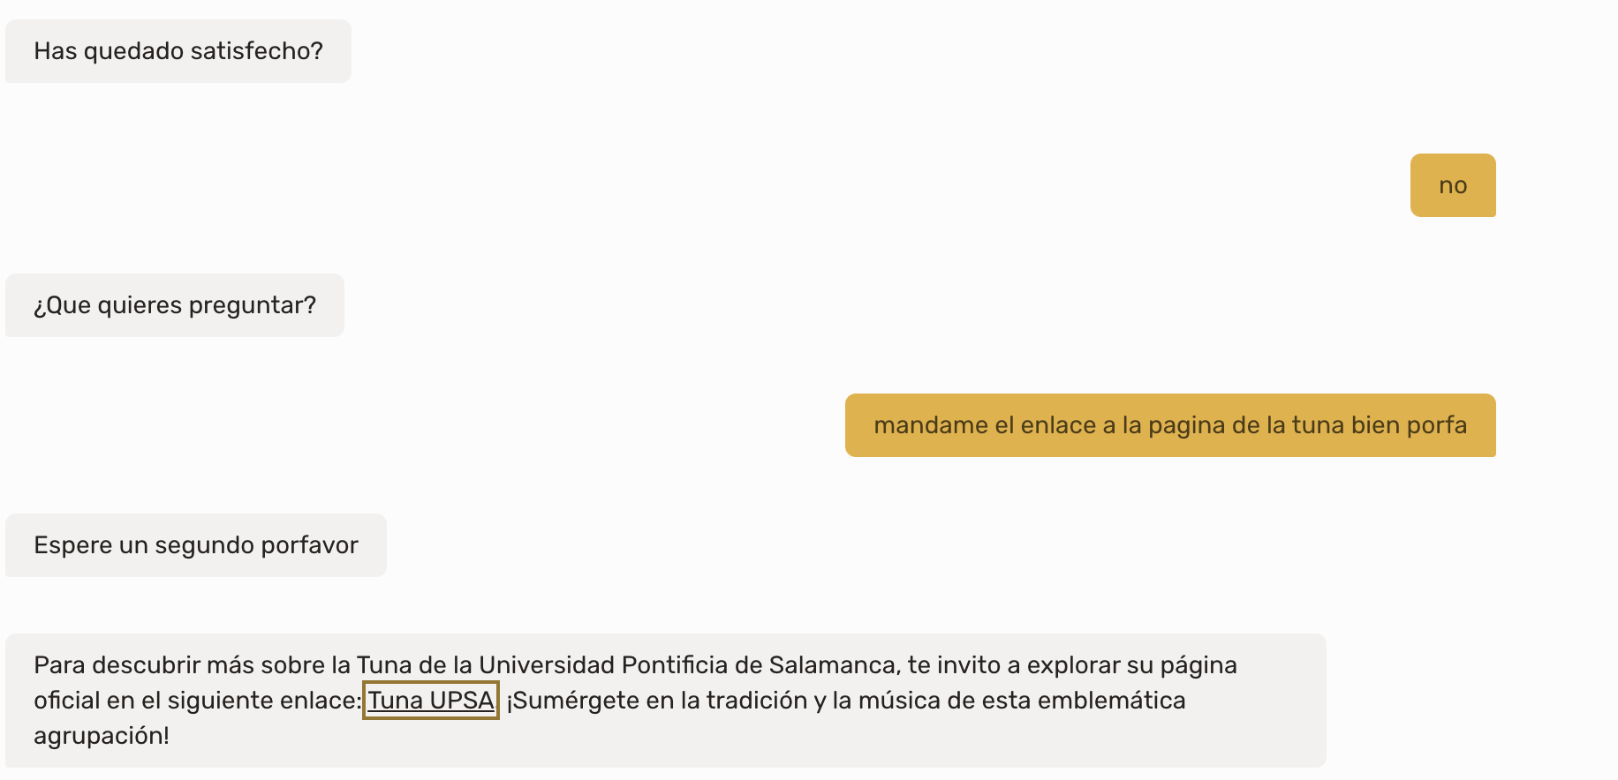

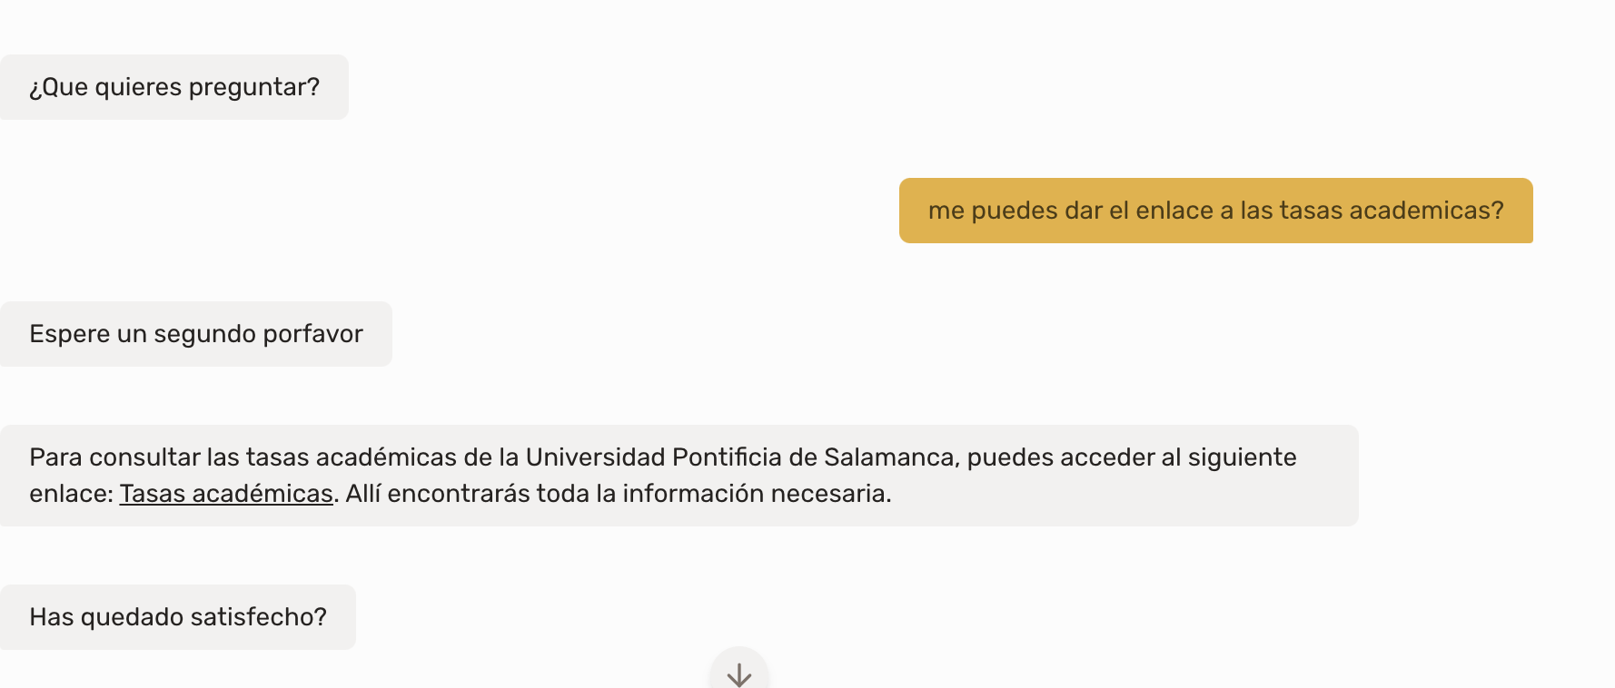

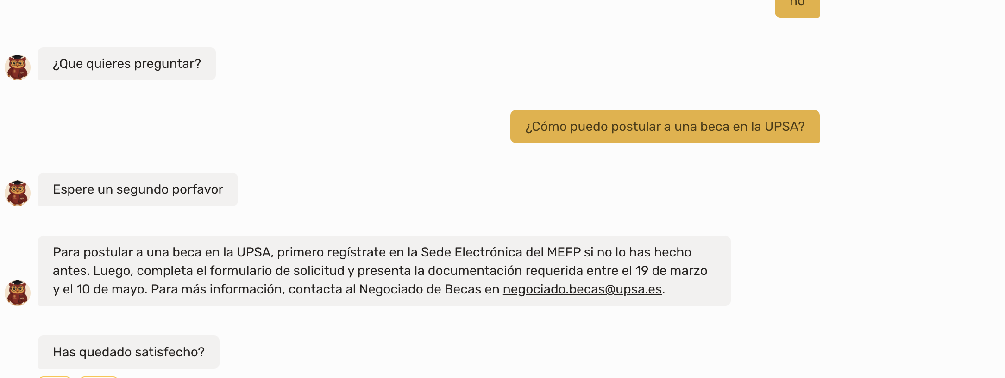

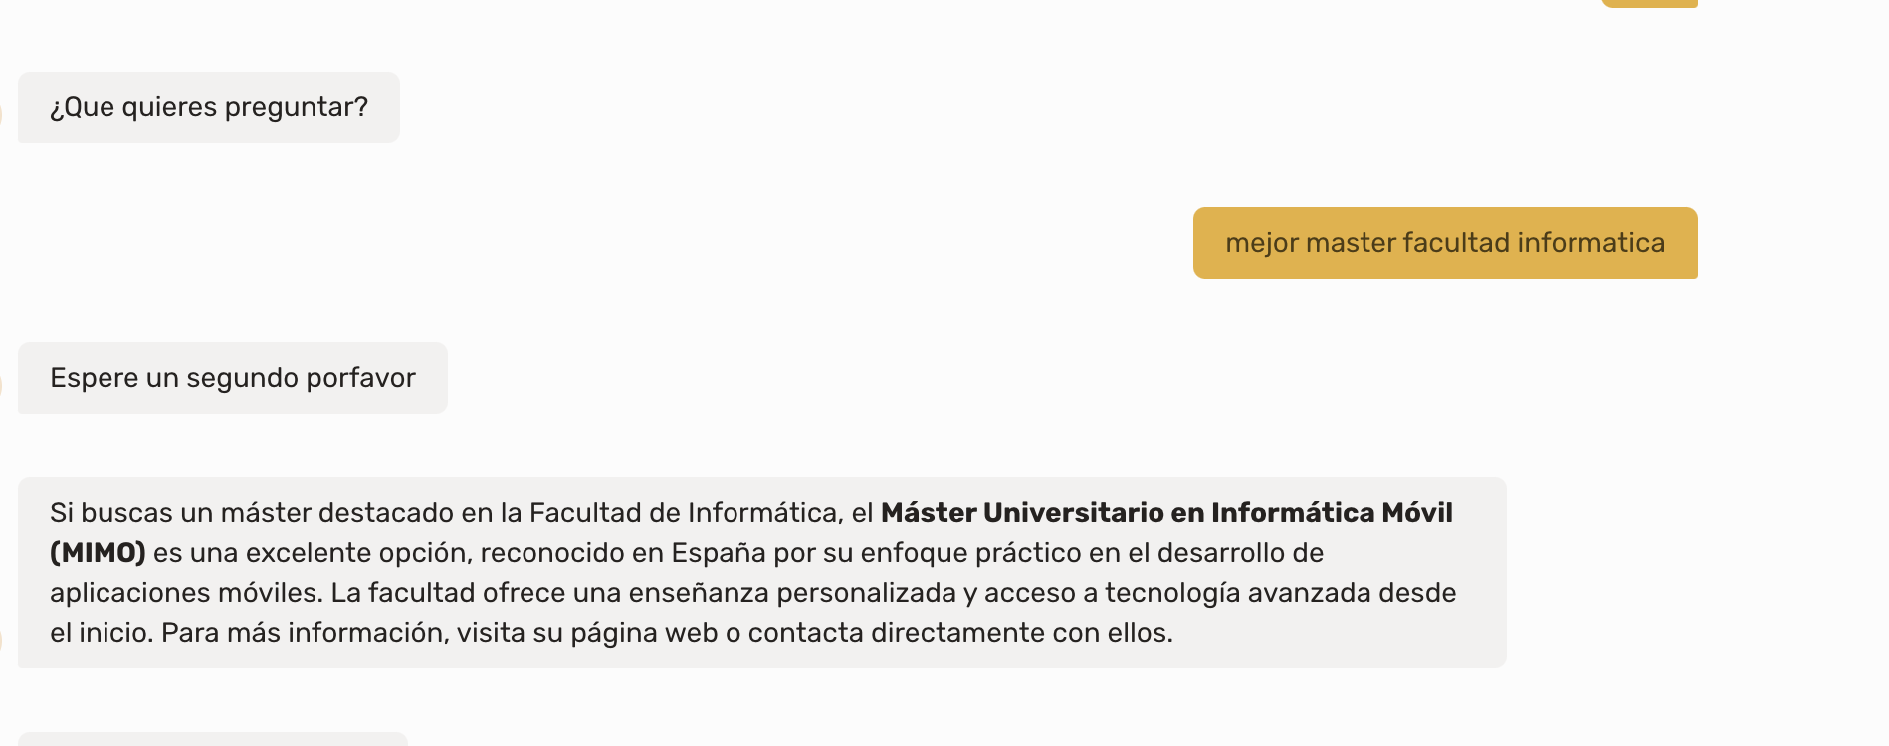

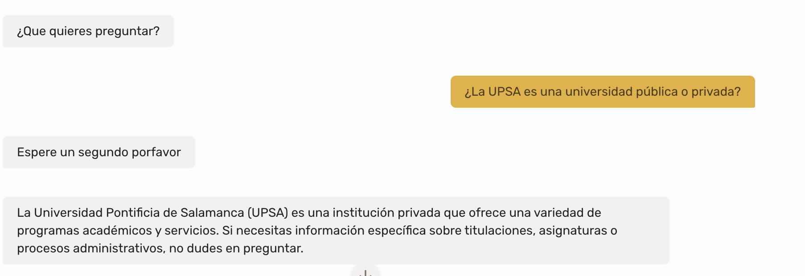

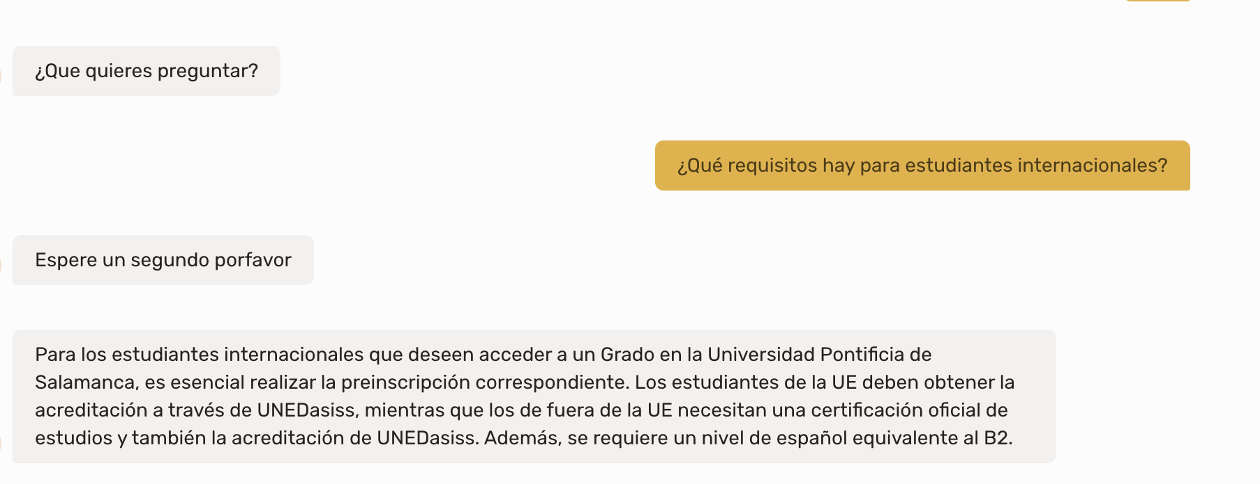

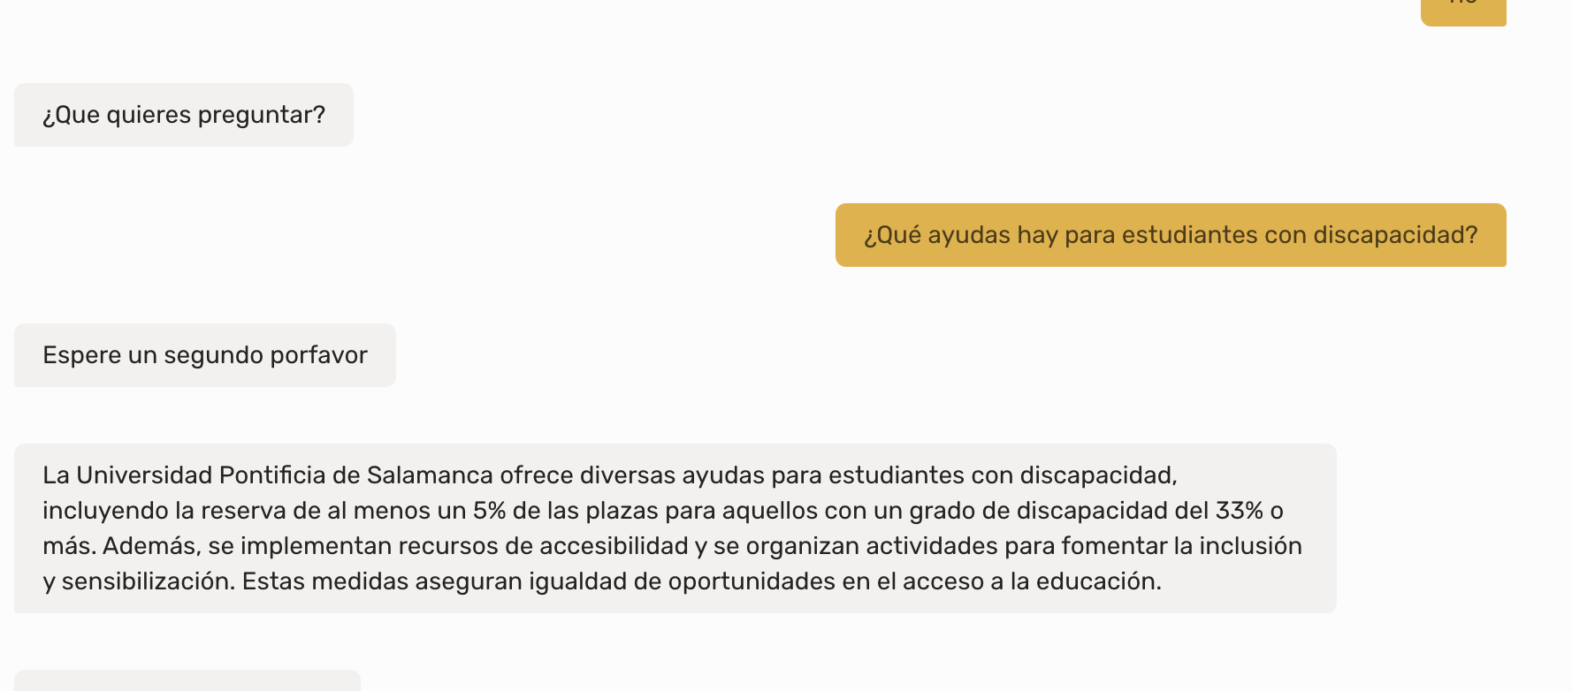

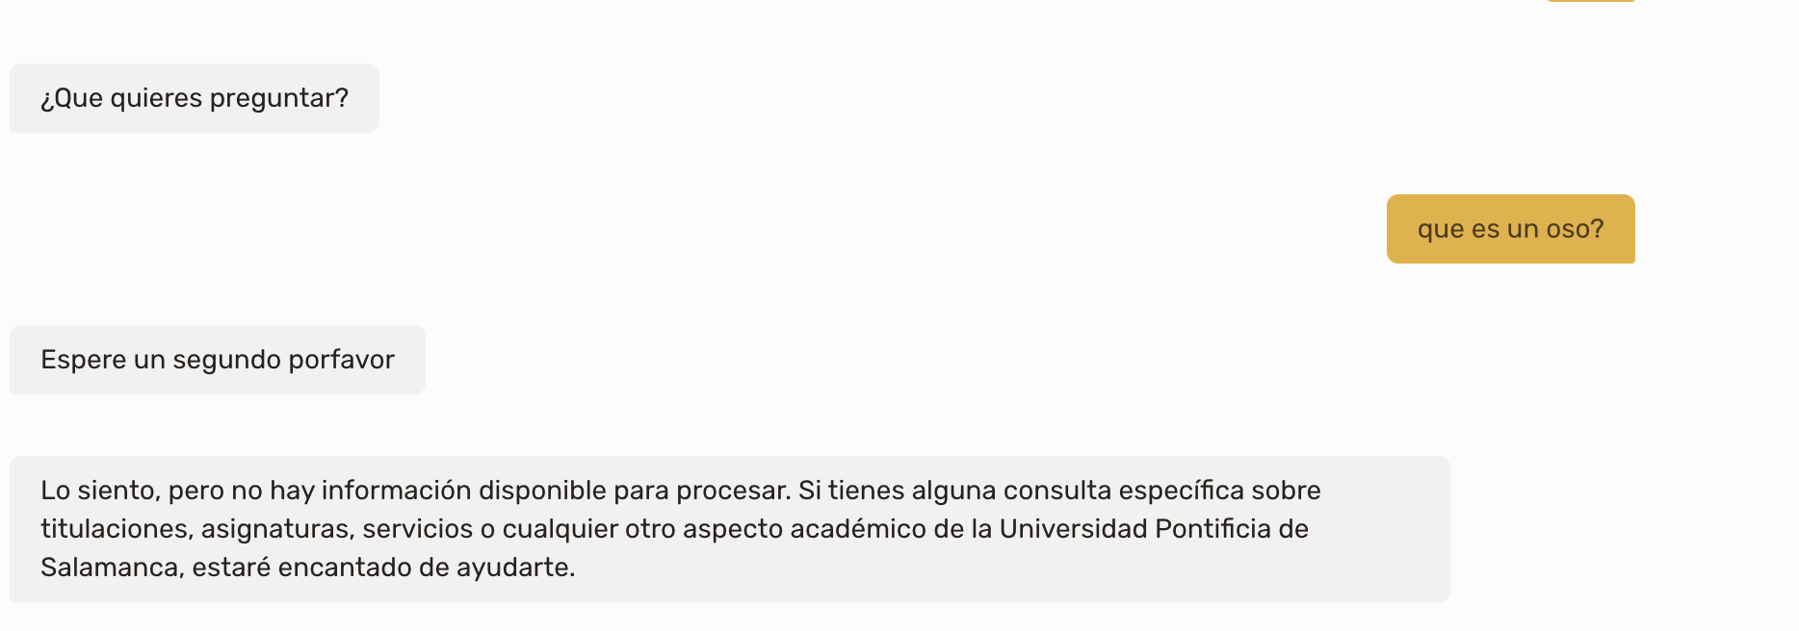

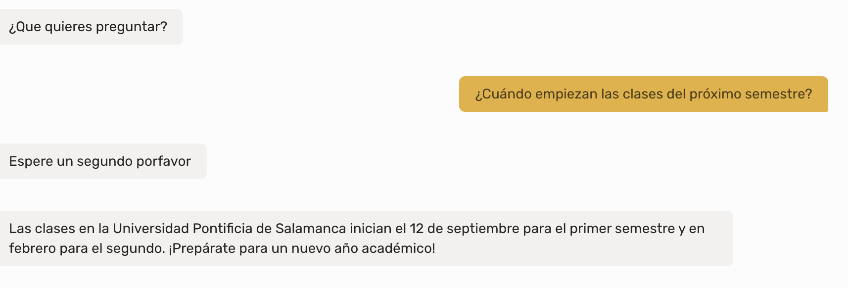

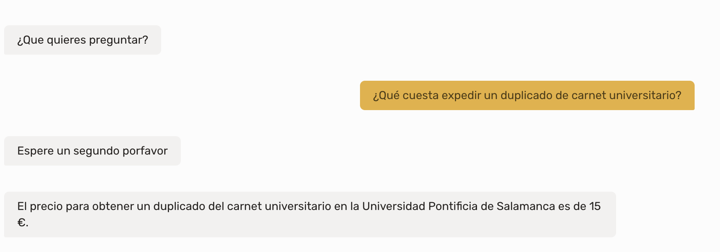

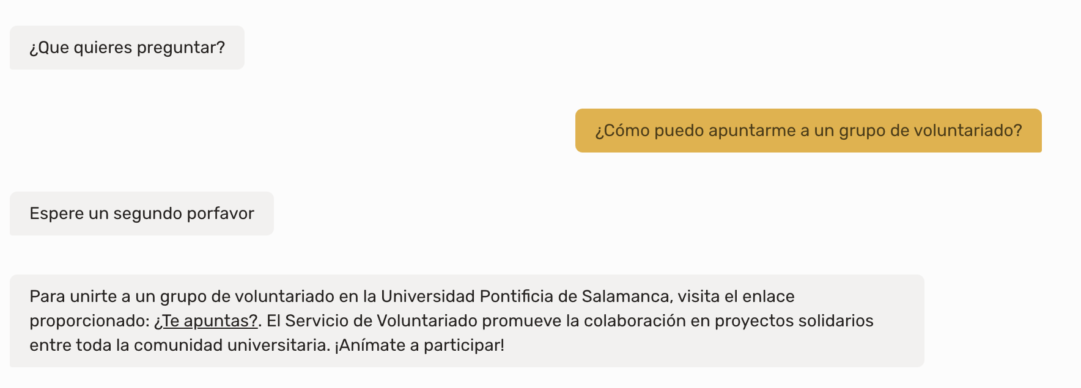

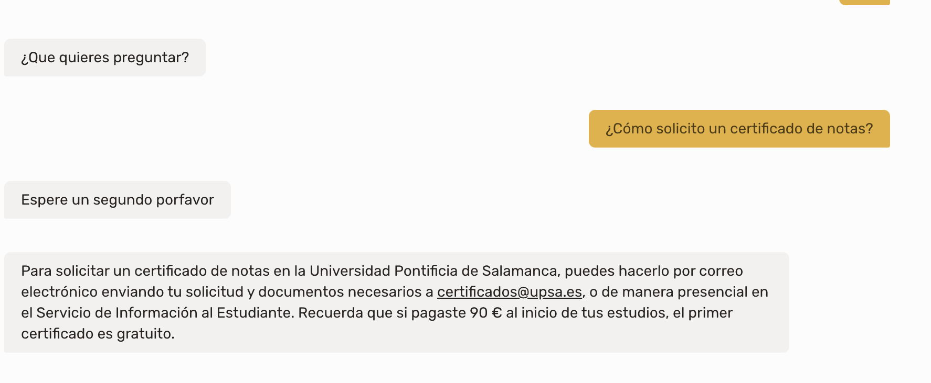

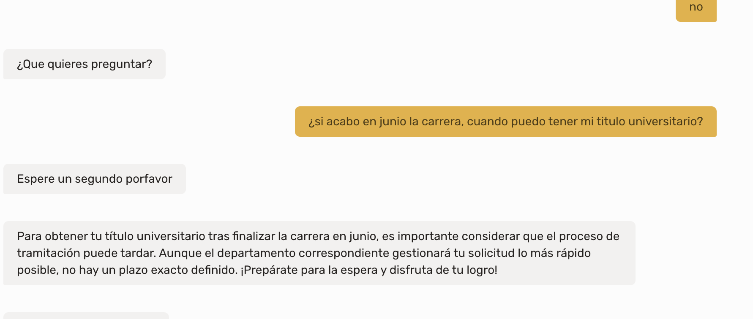

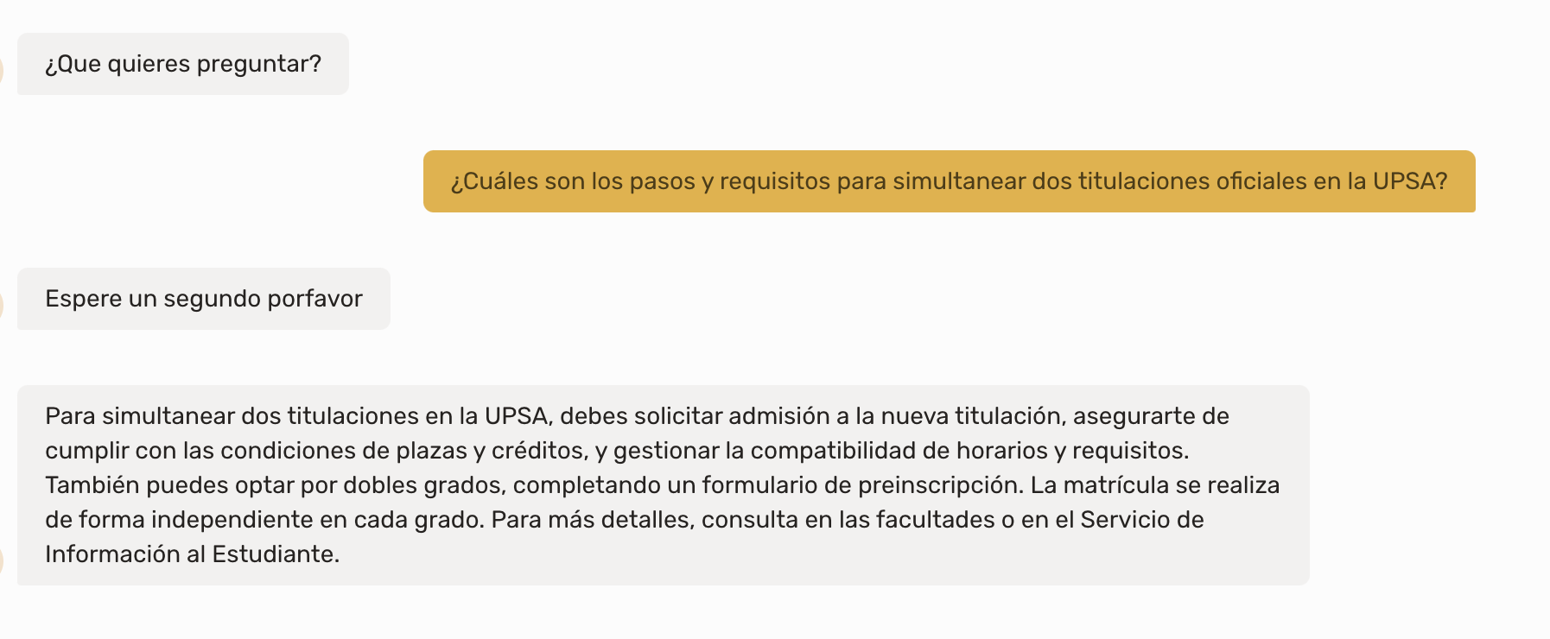

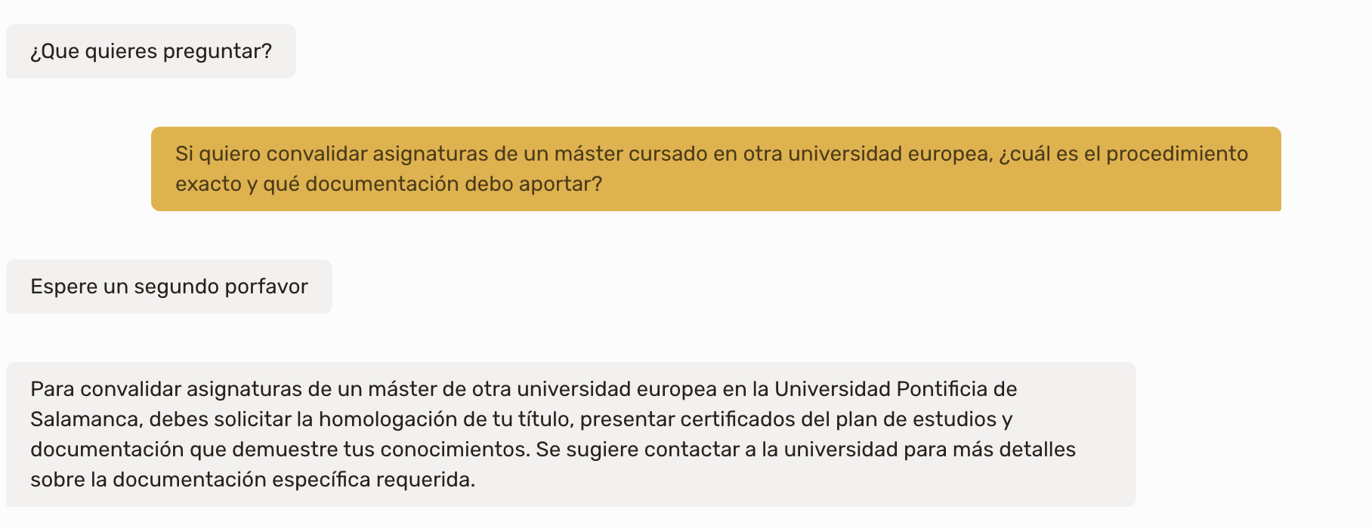

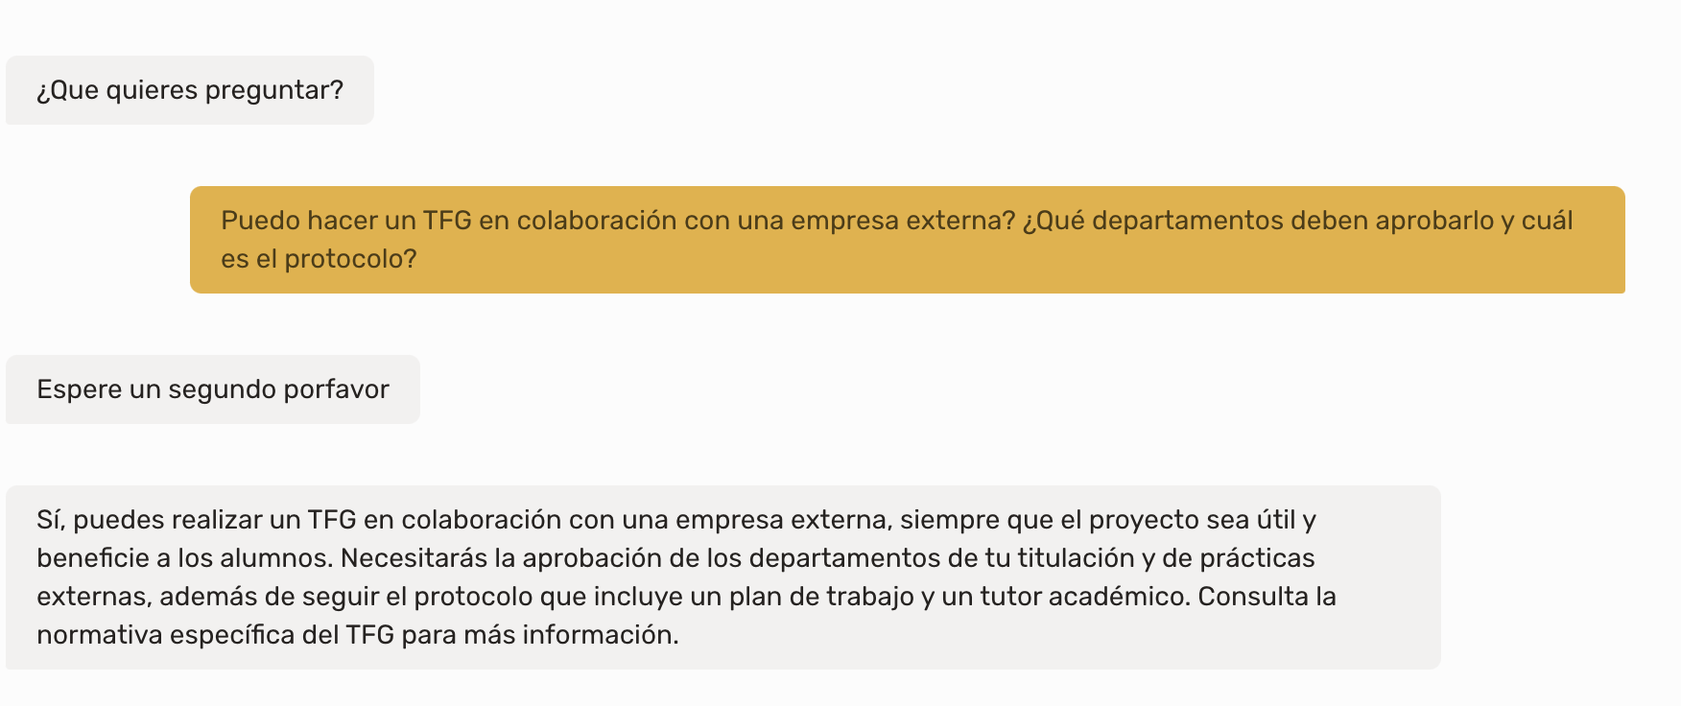

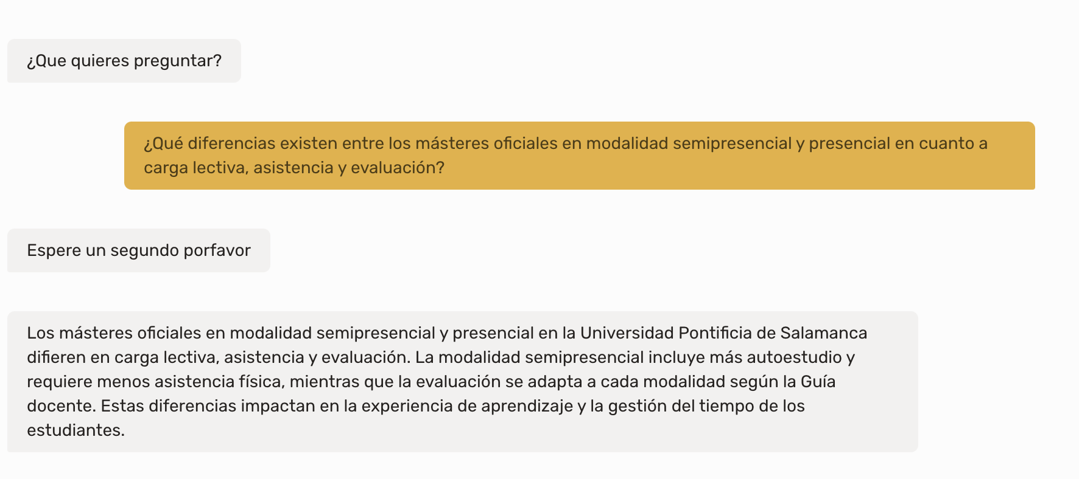

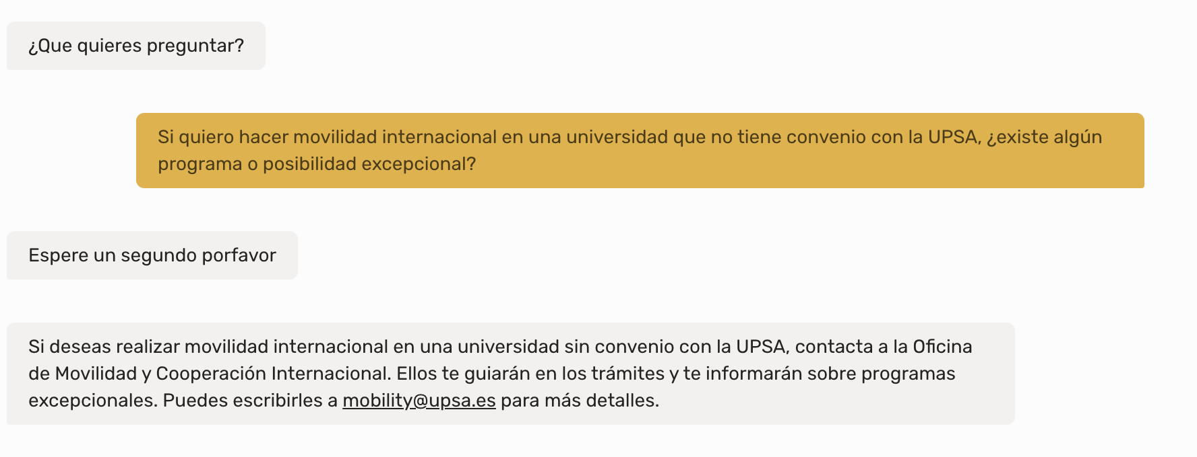

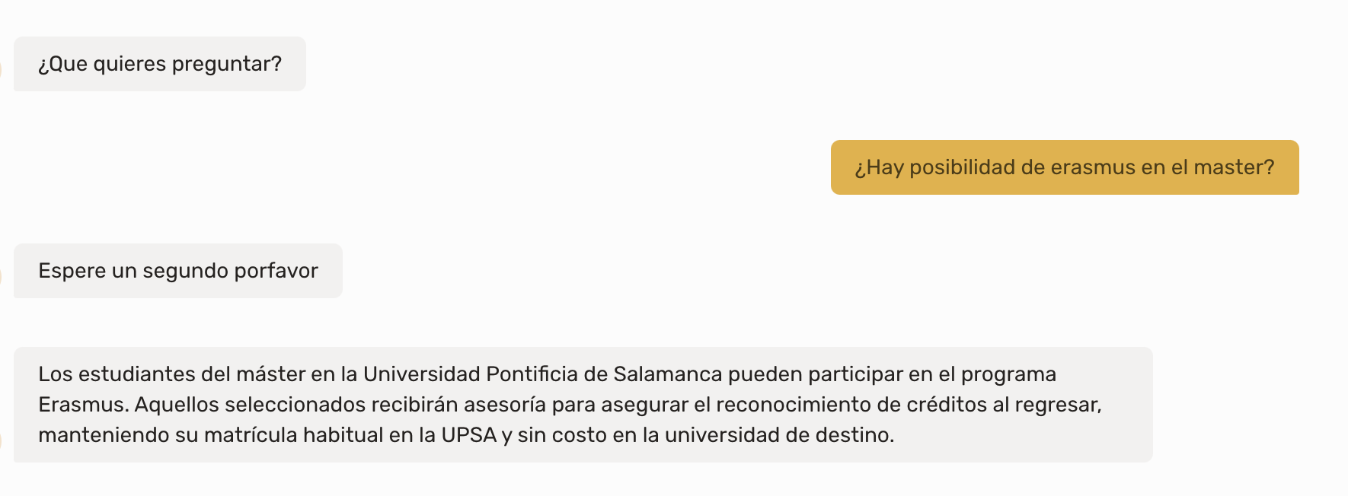

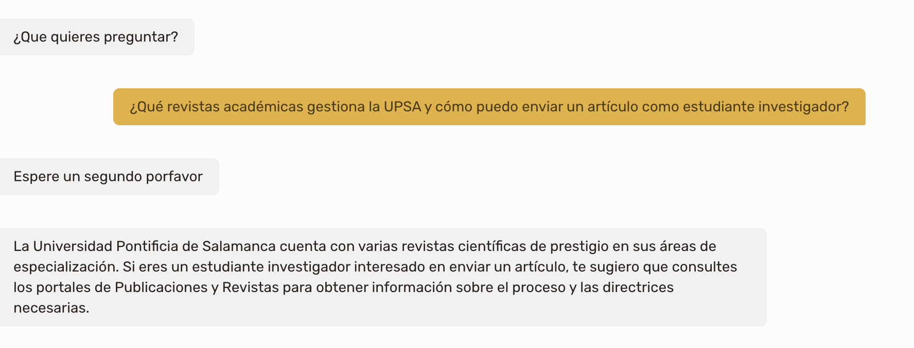

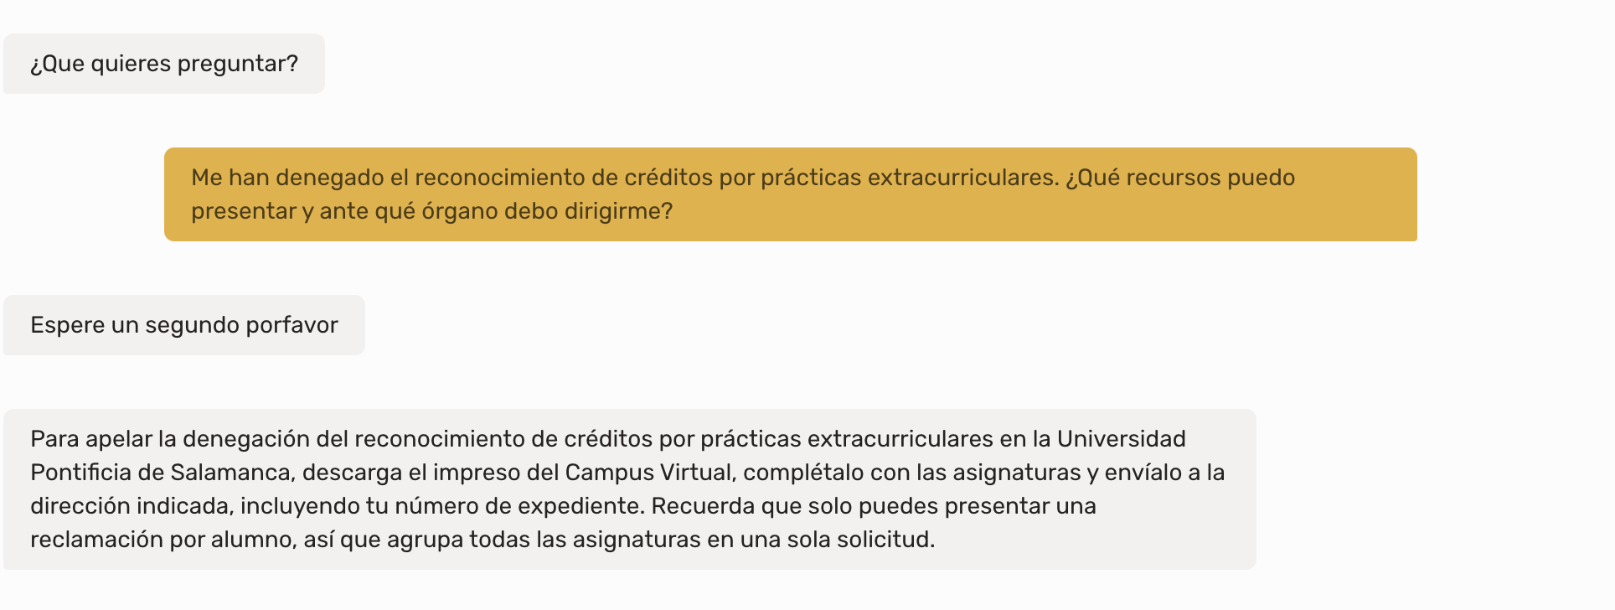

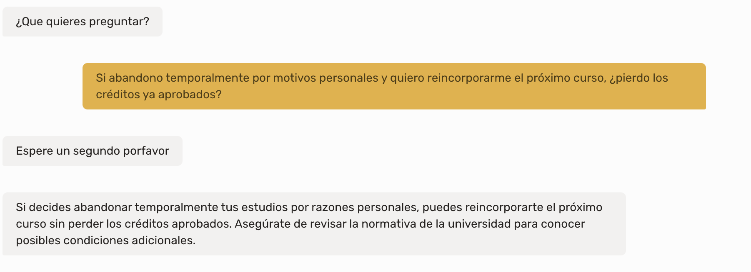

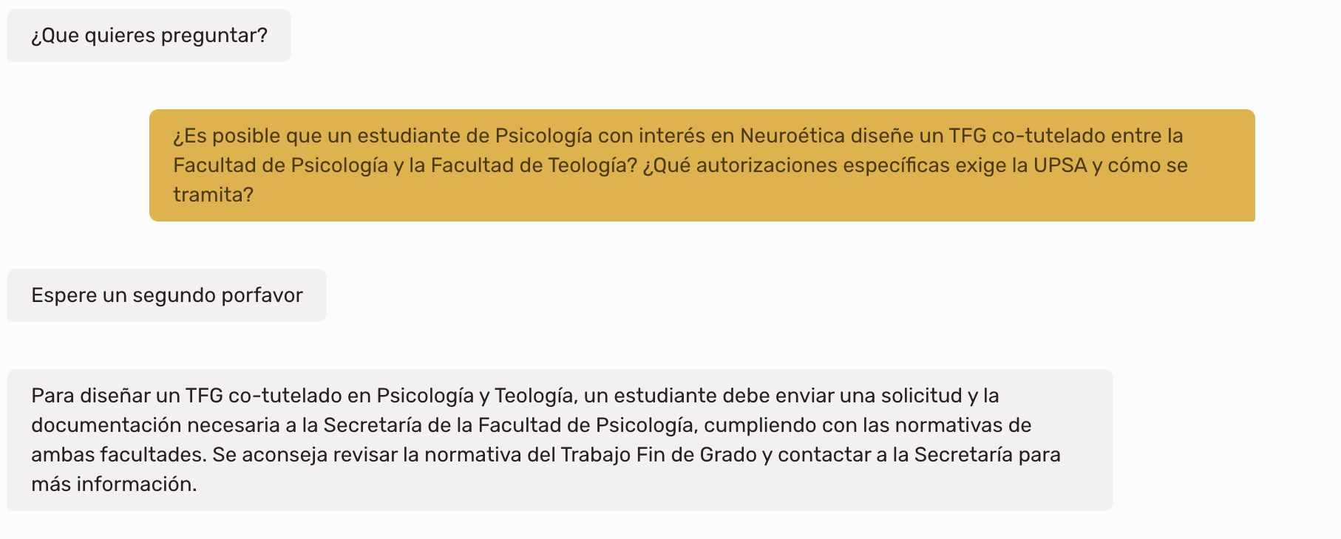

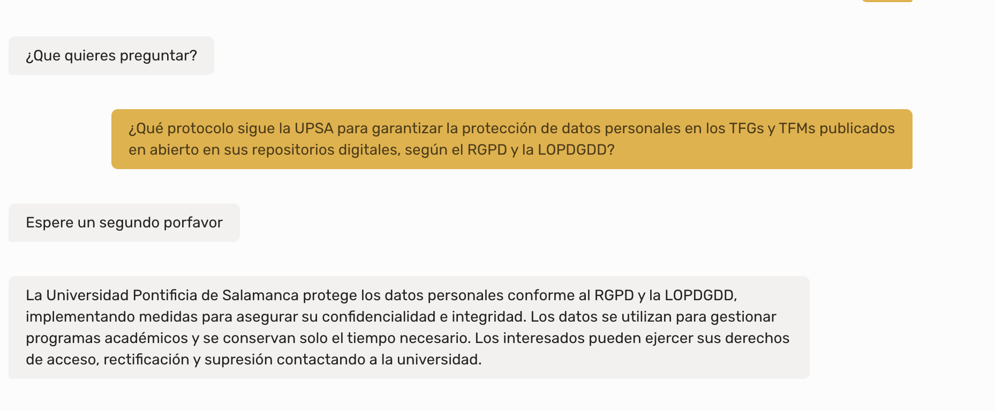

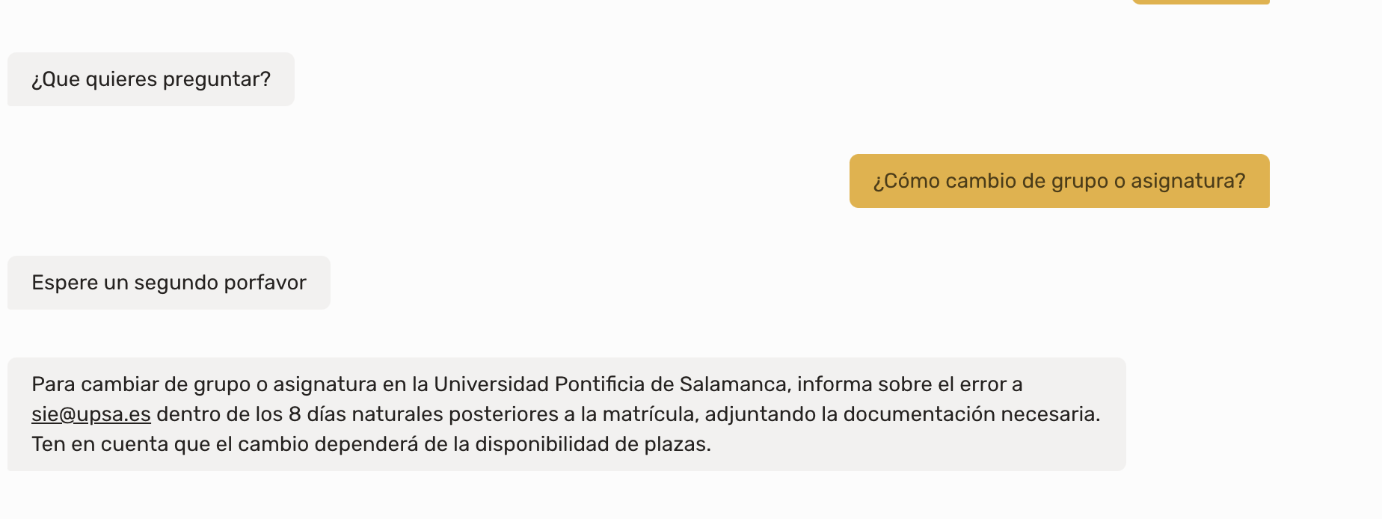

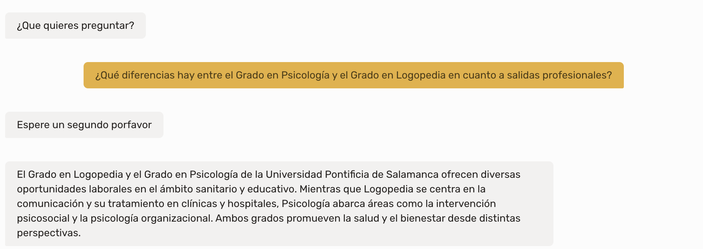

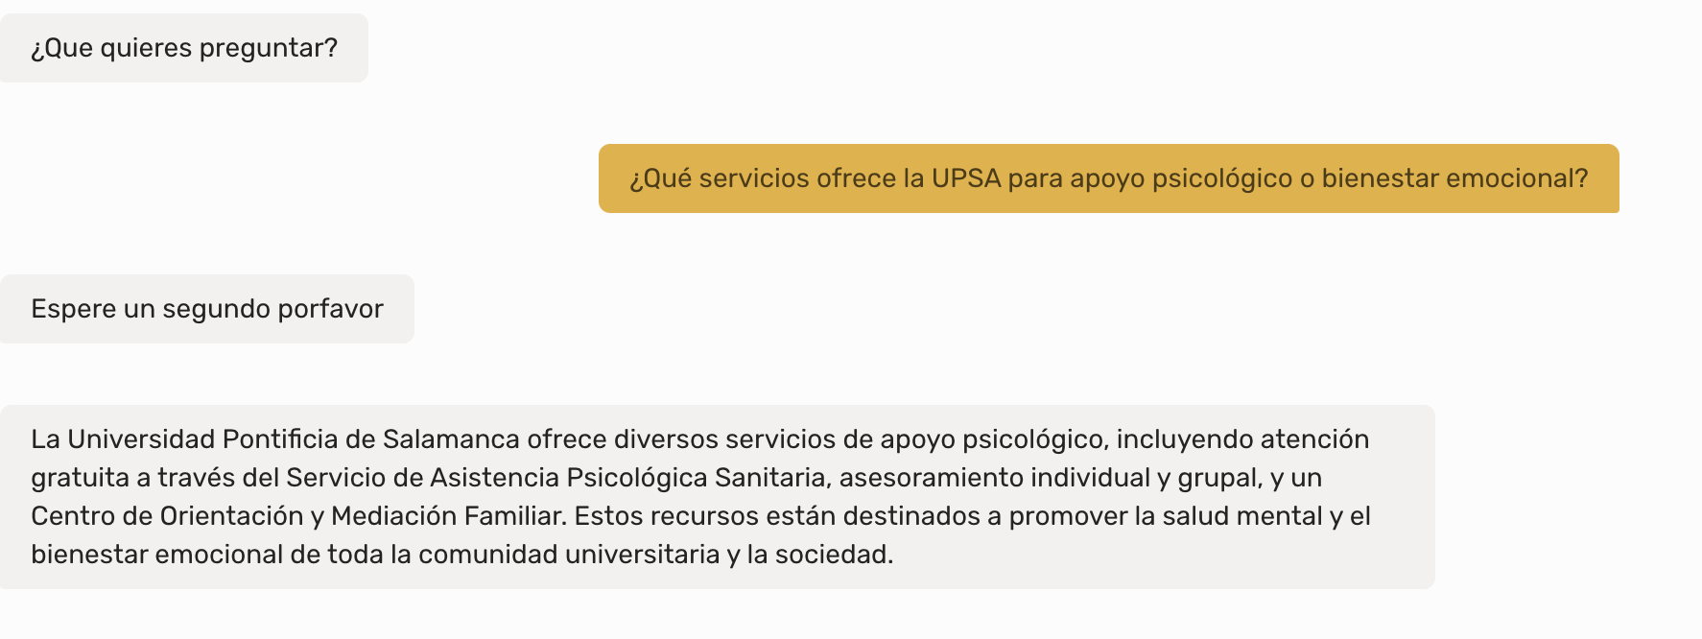

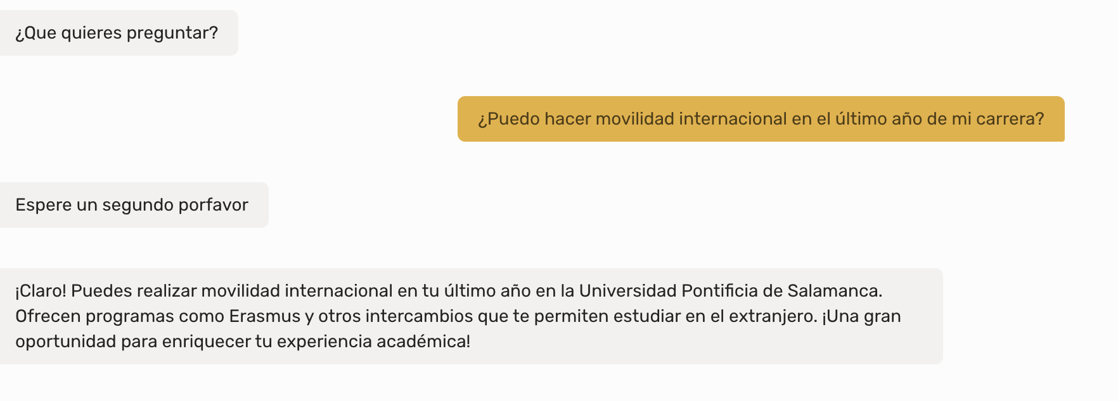

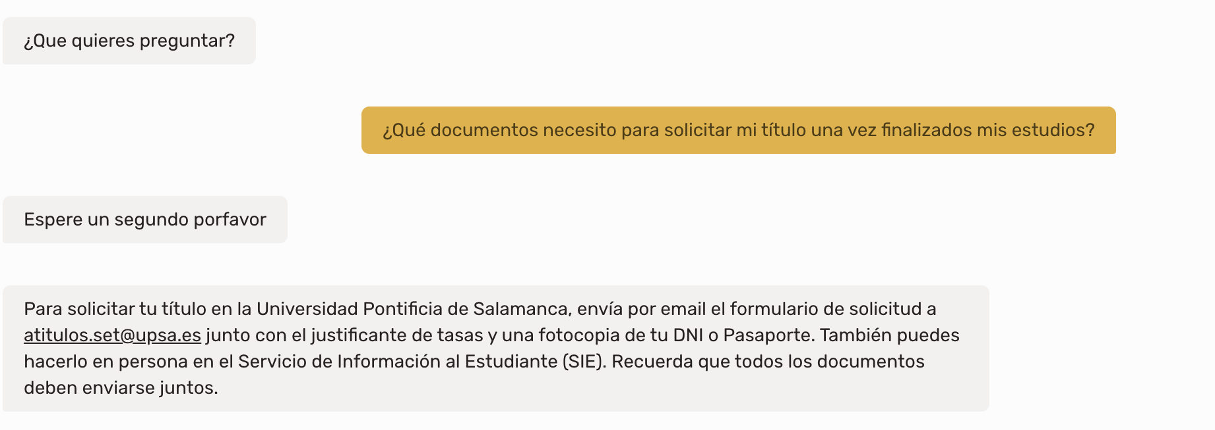

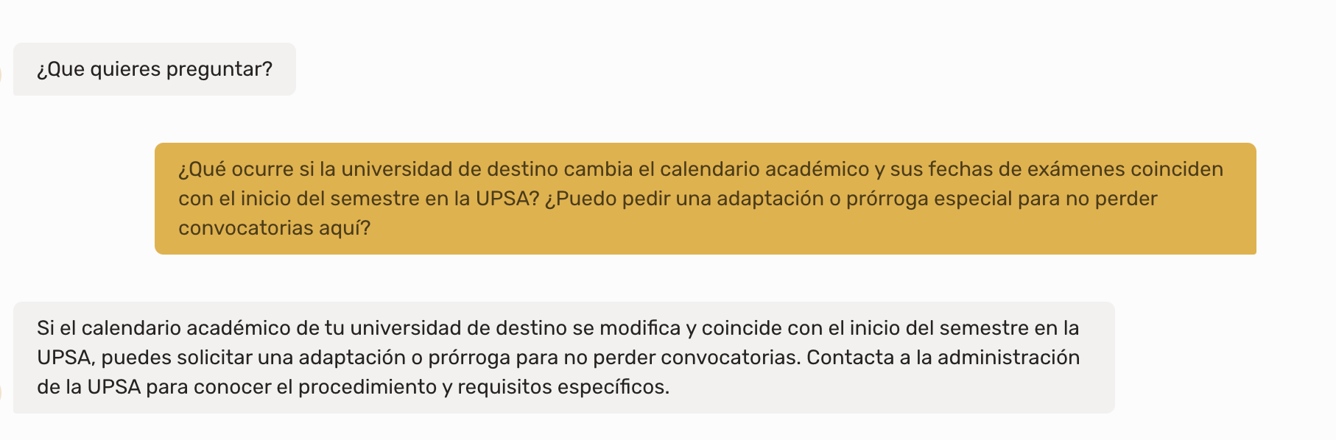

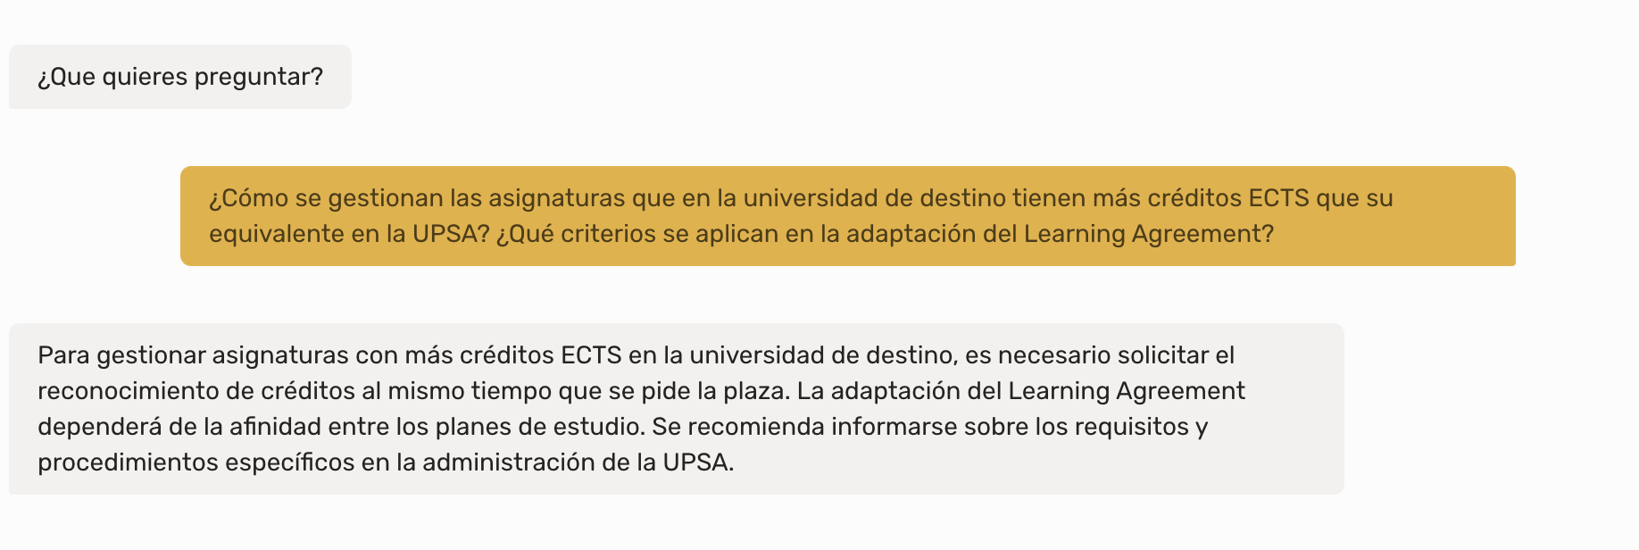

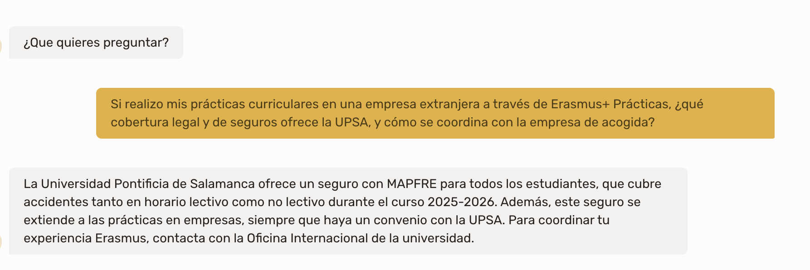

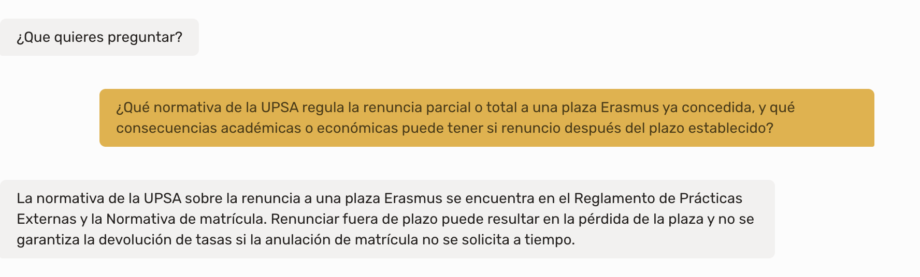

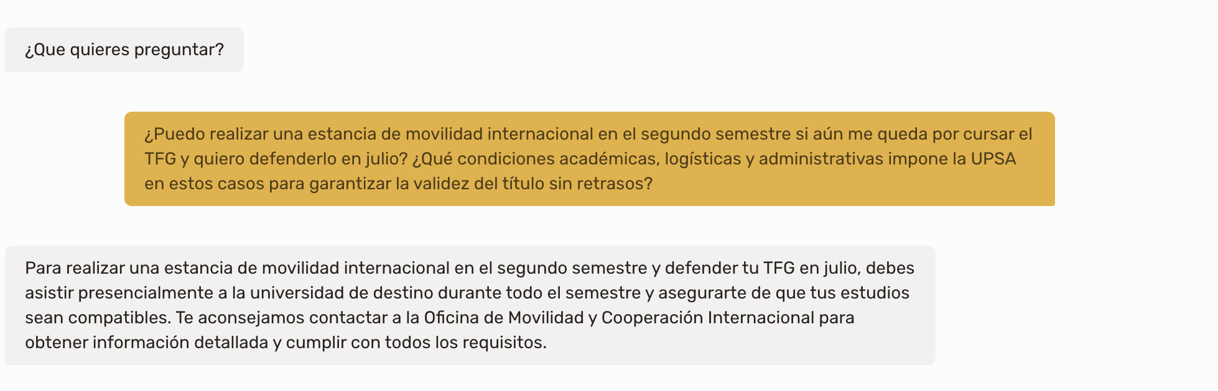

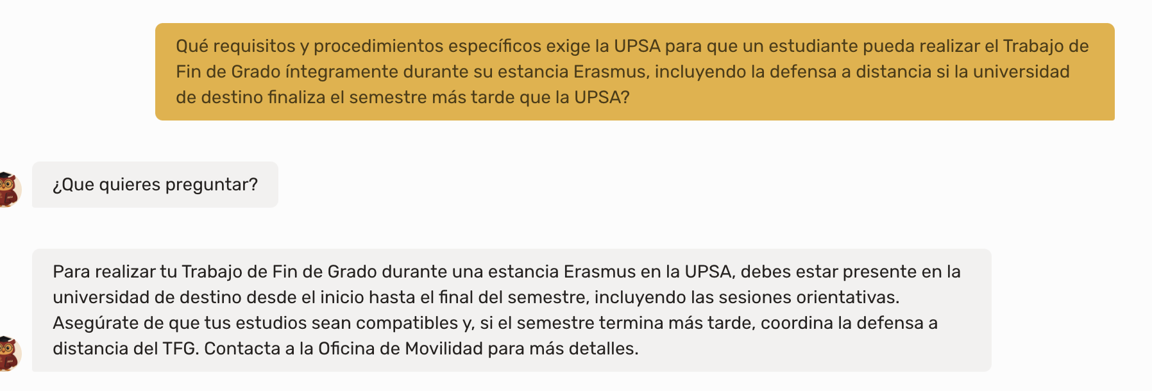

## Anexo 5: encuesta

**Preguntas encuesta**

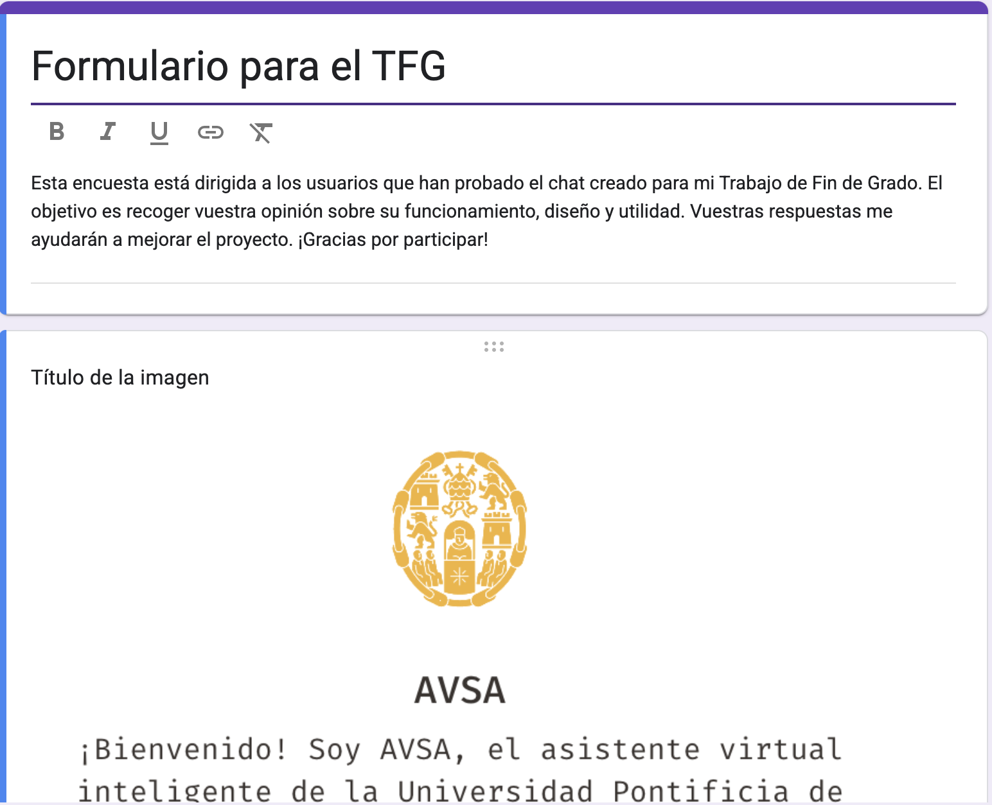

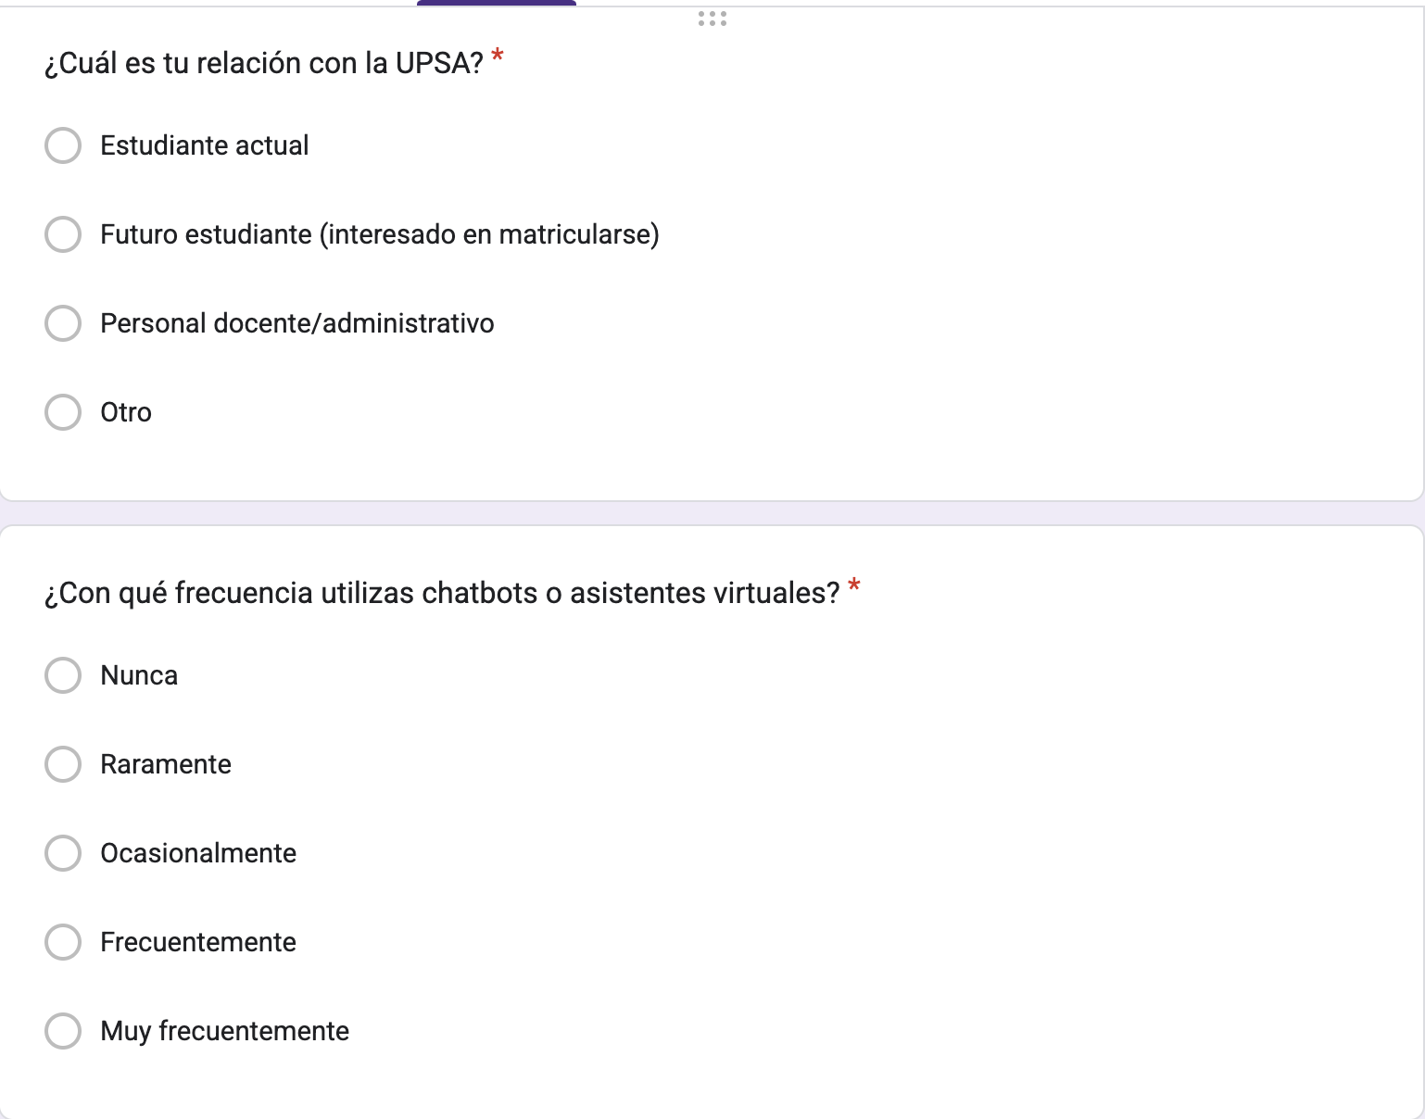

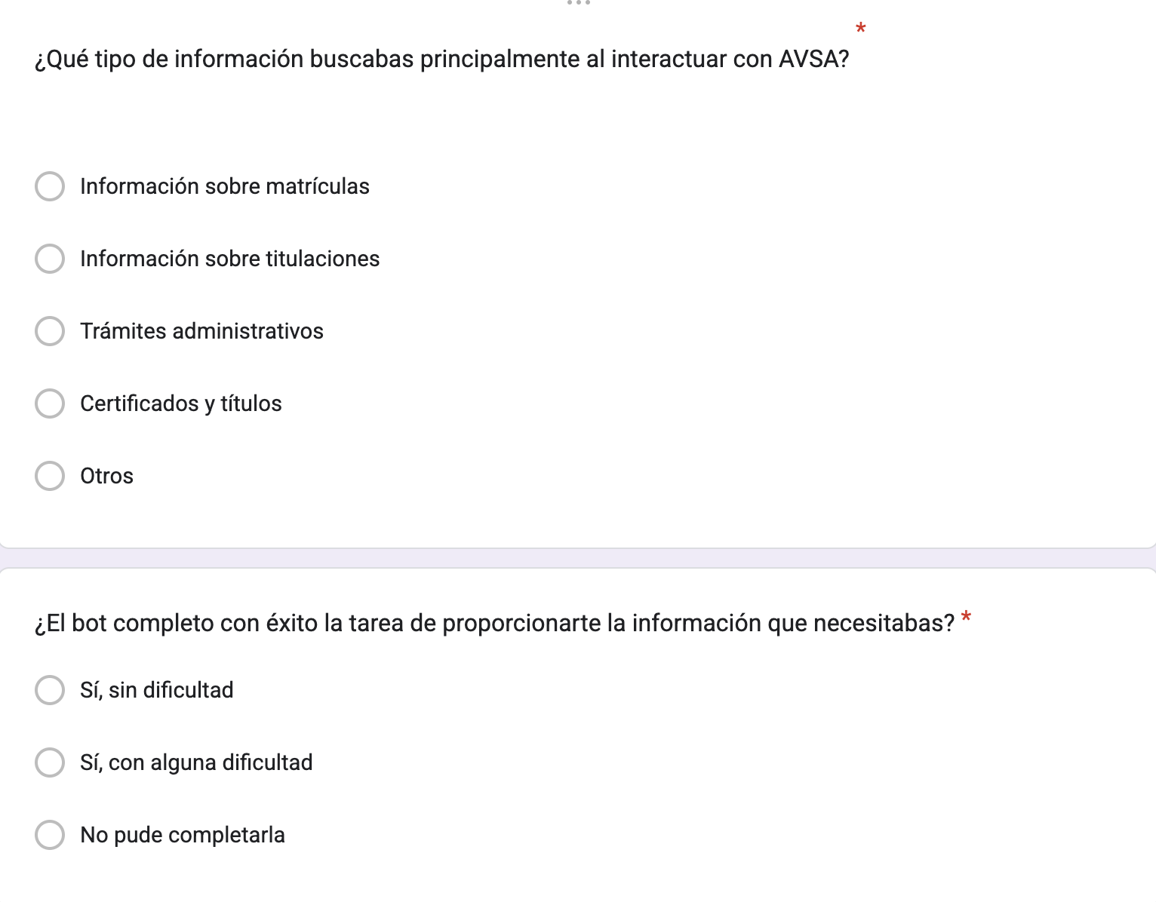

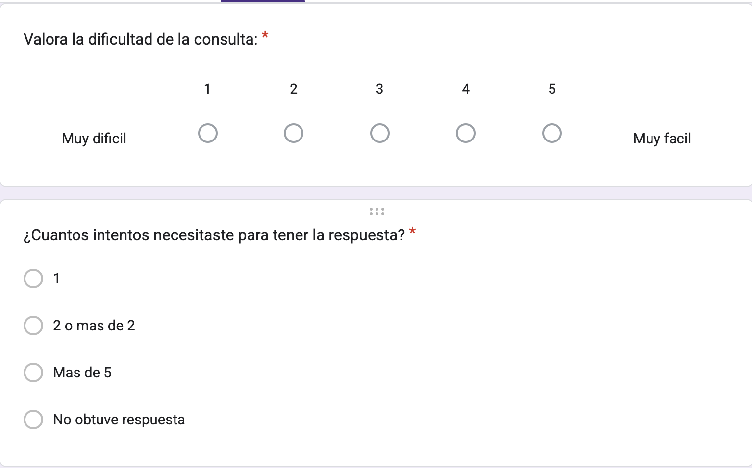

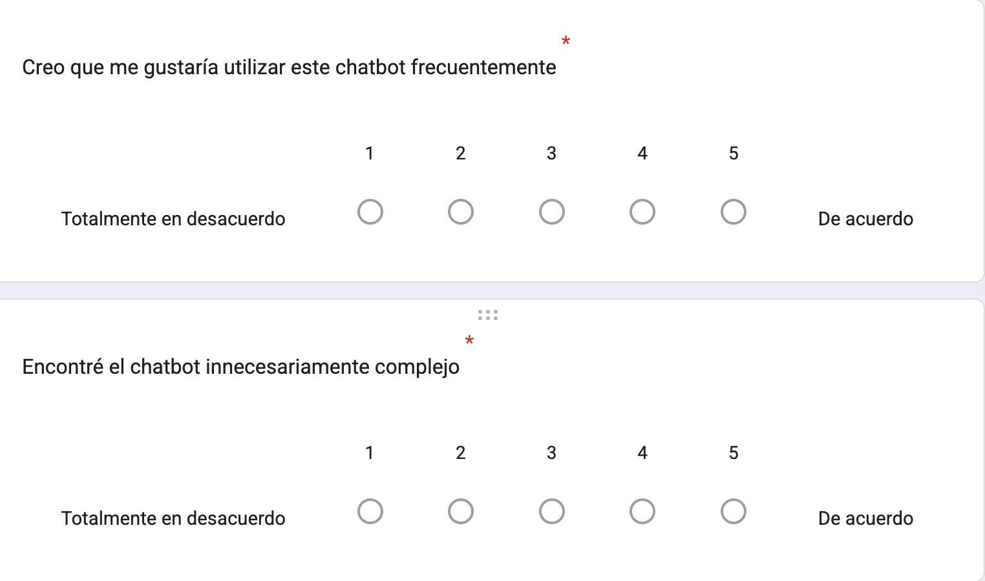

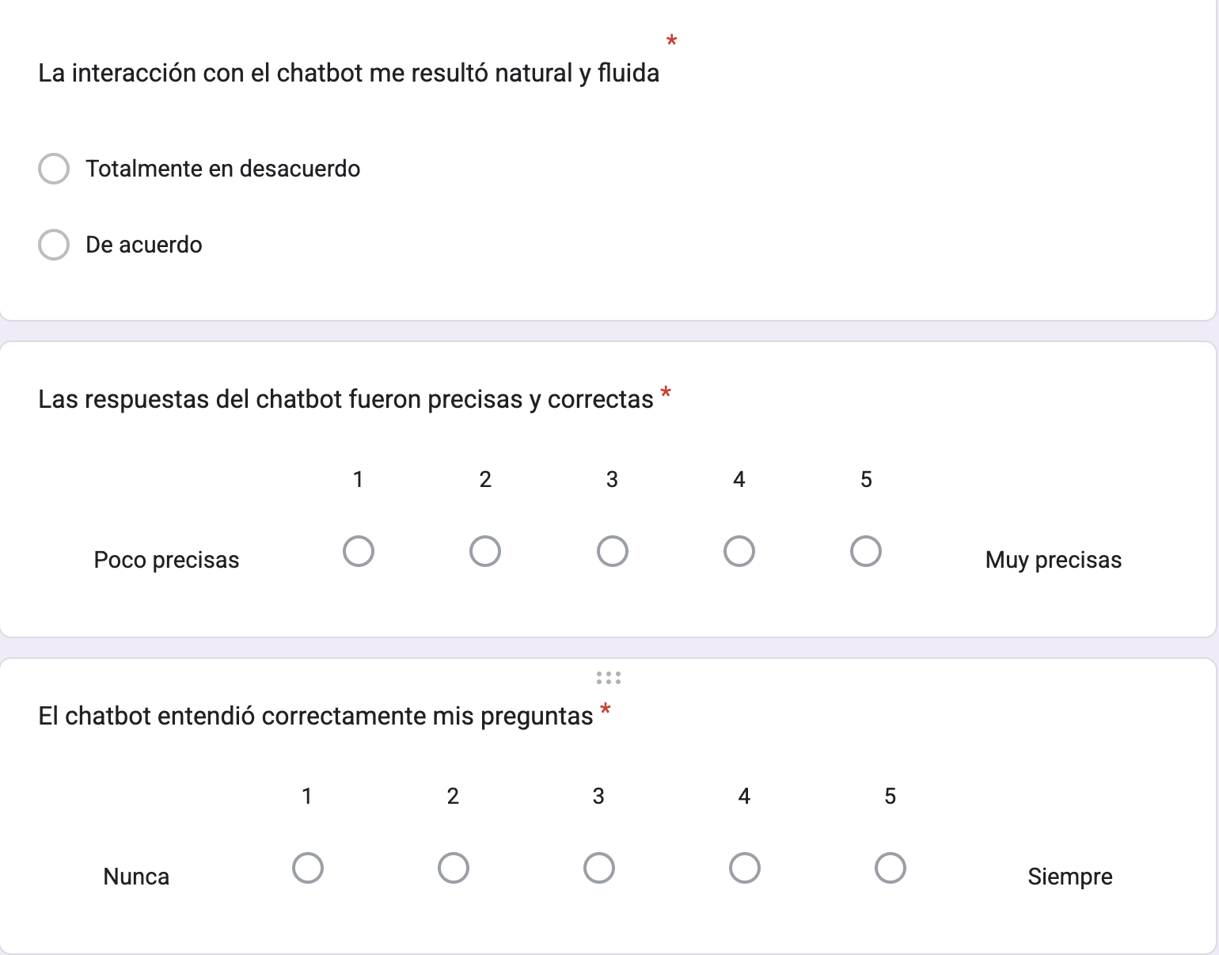

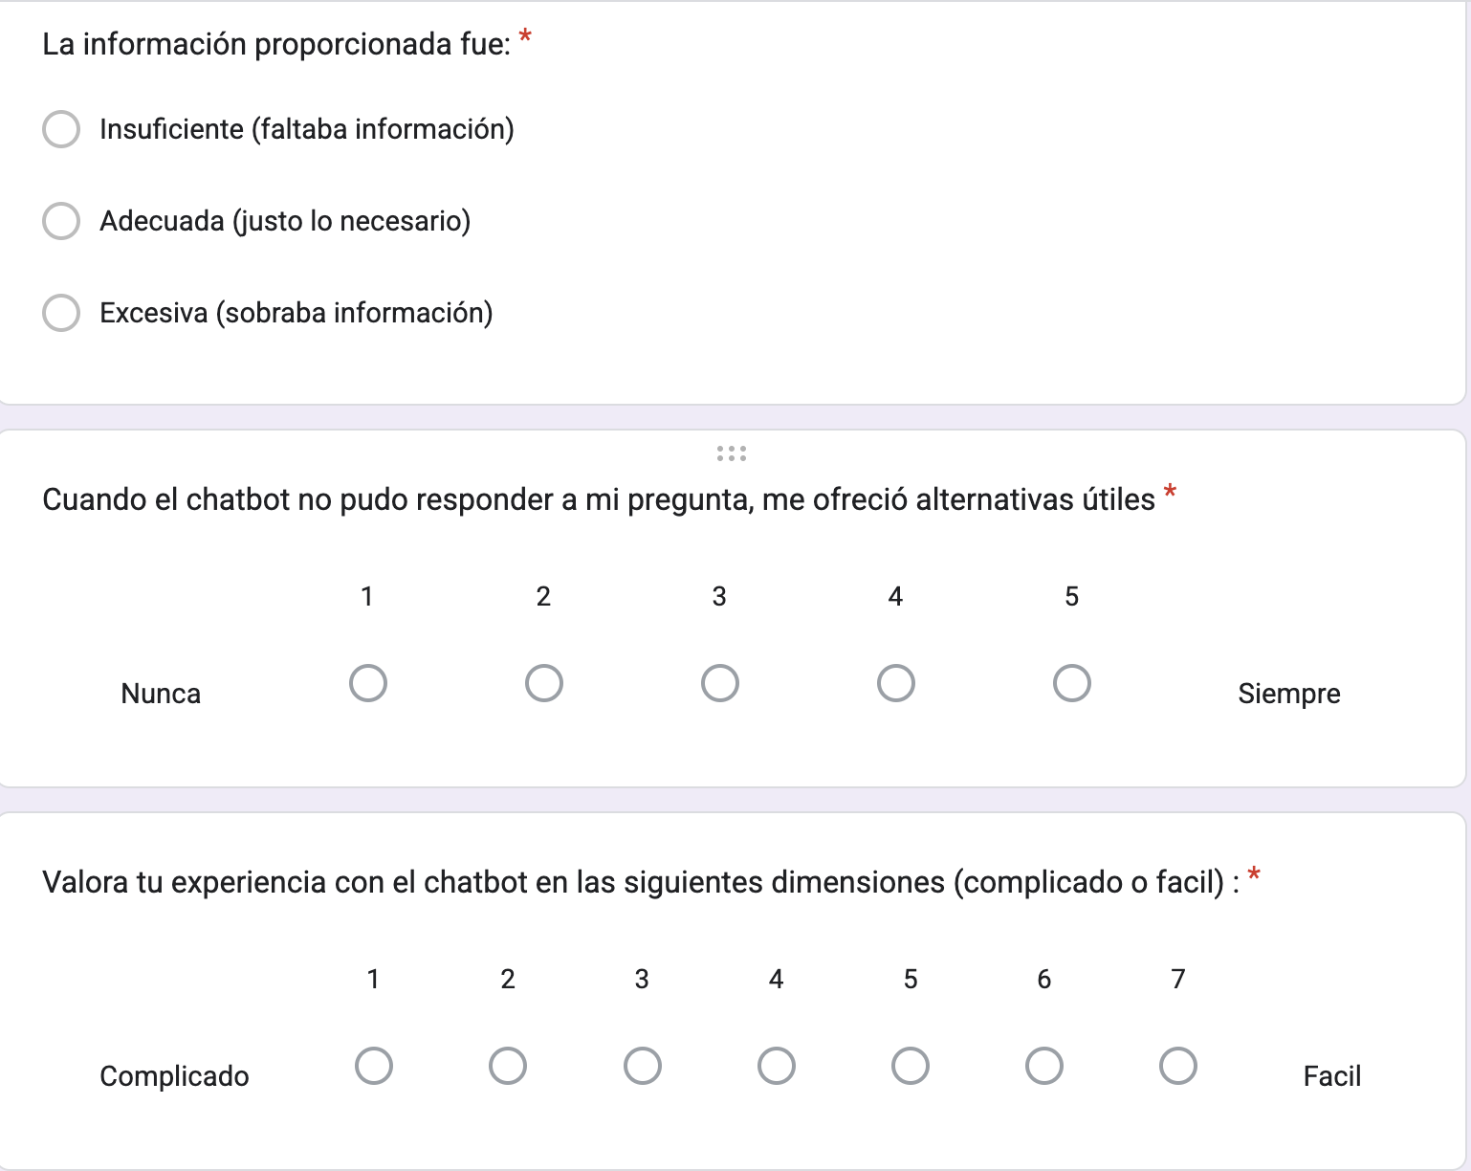

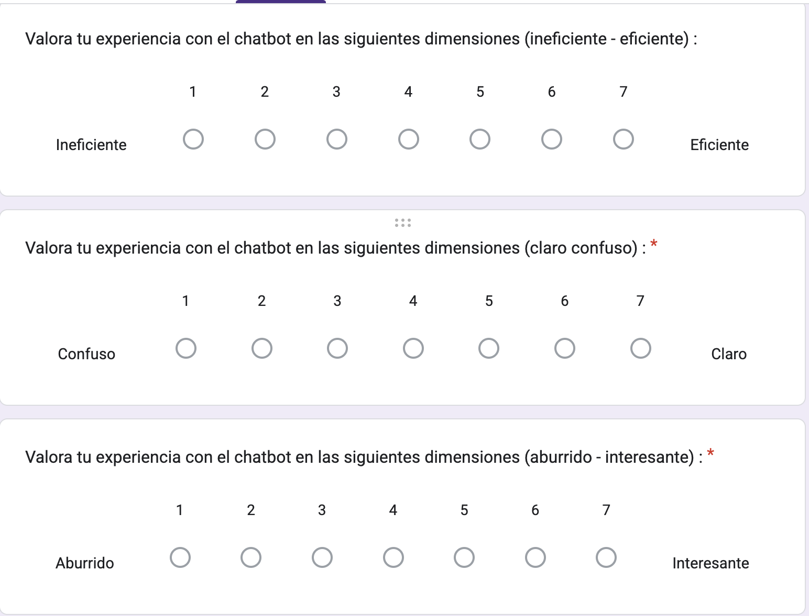

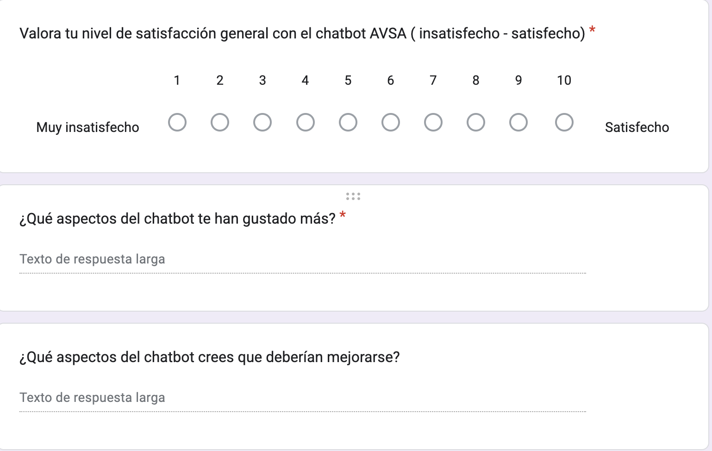

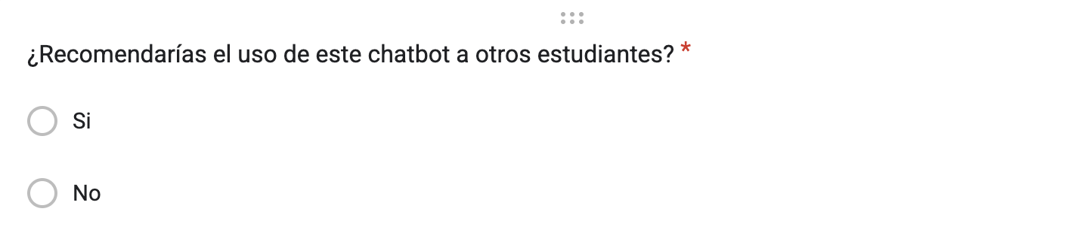

**EncuestaR**

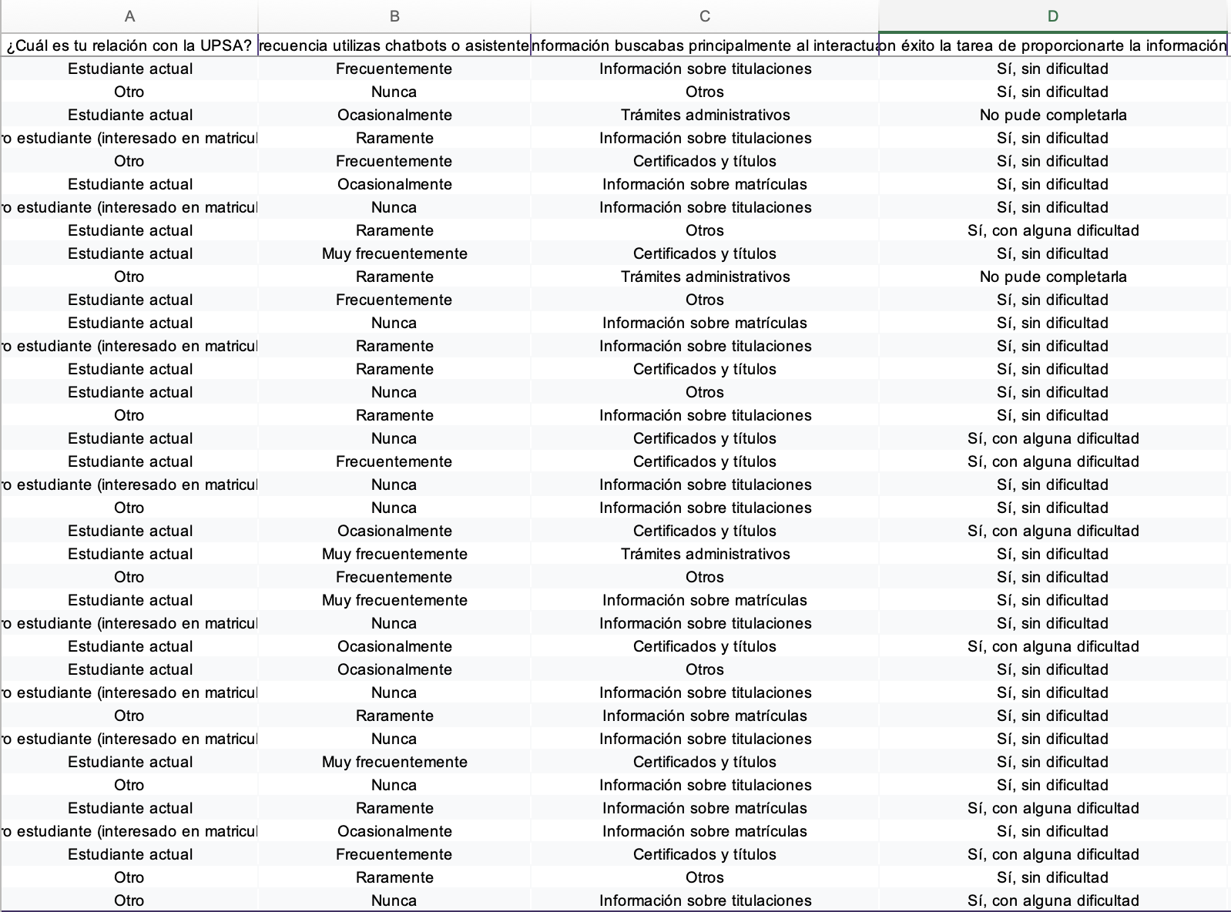

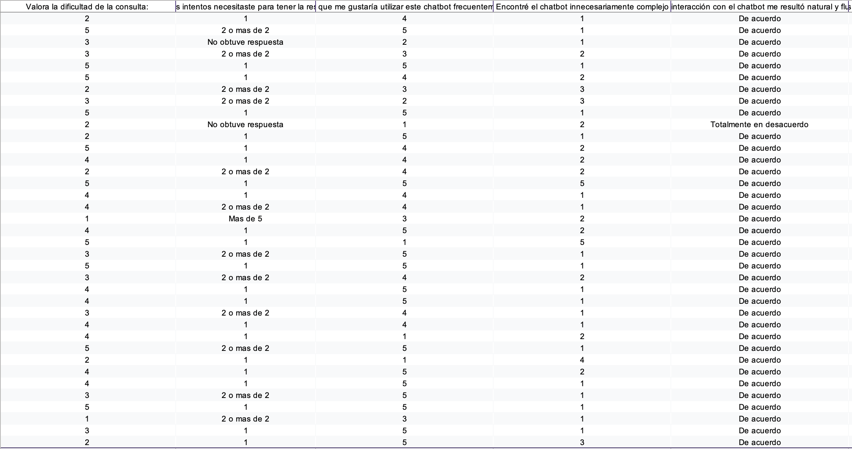

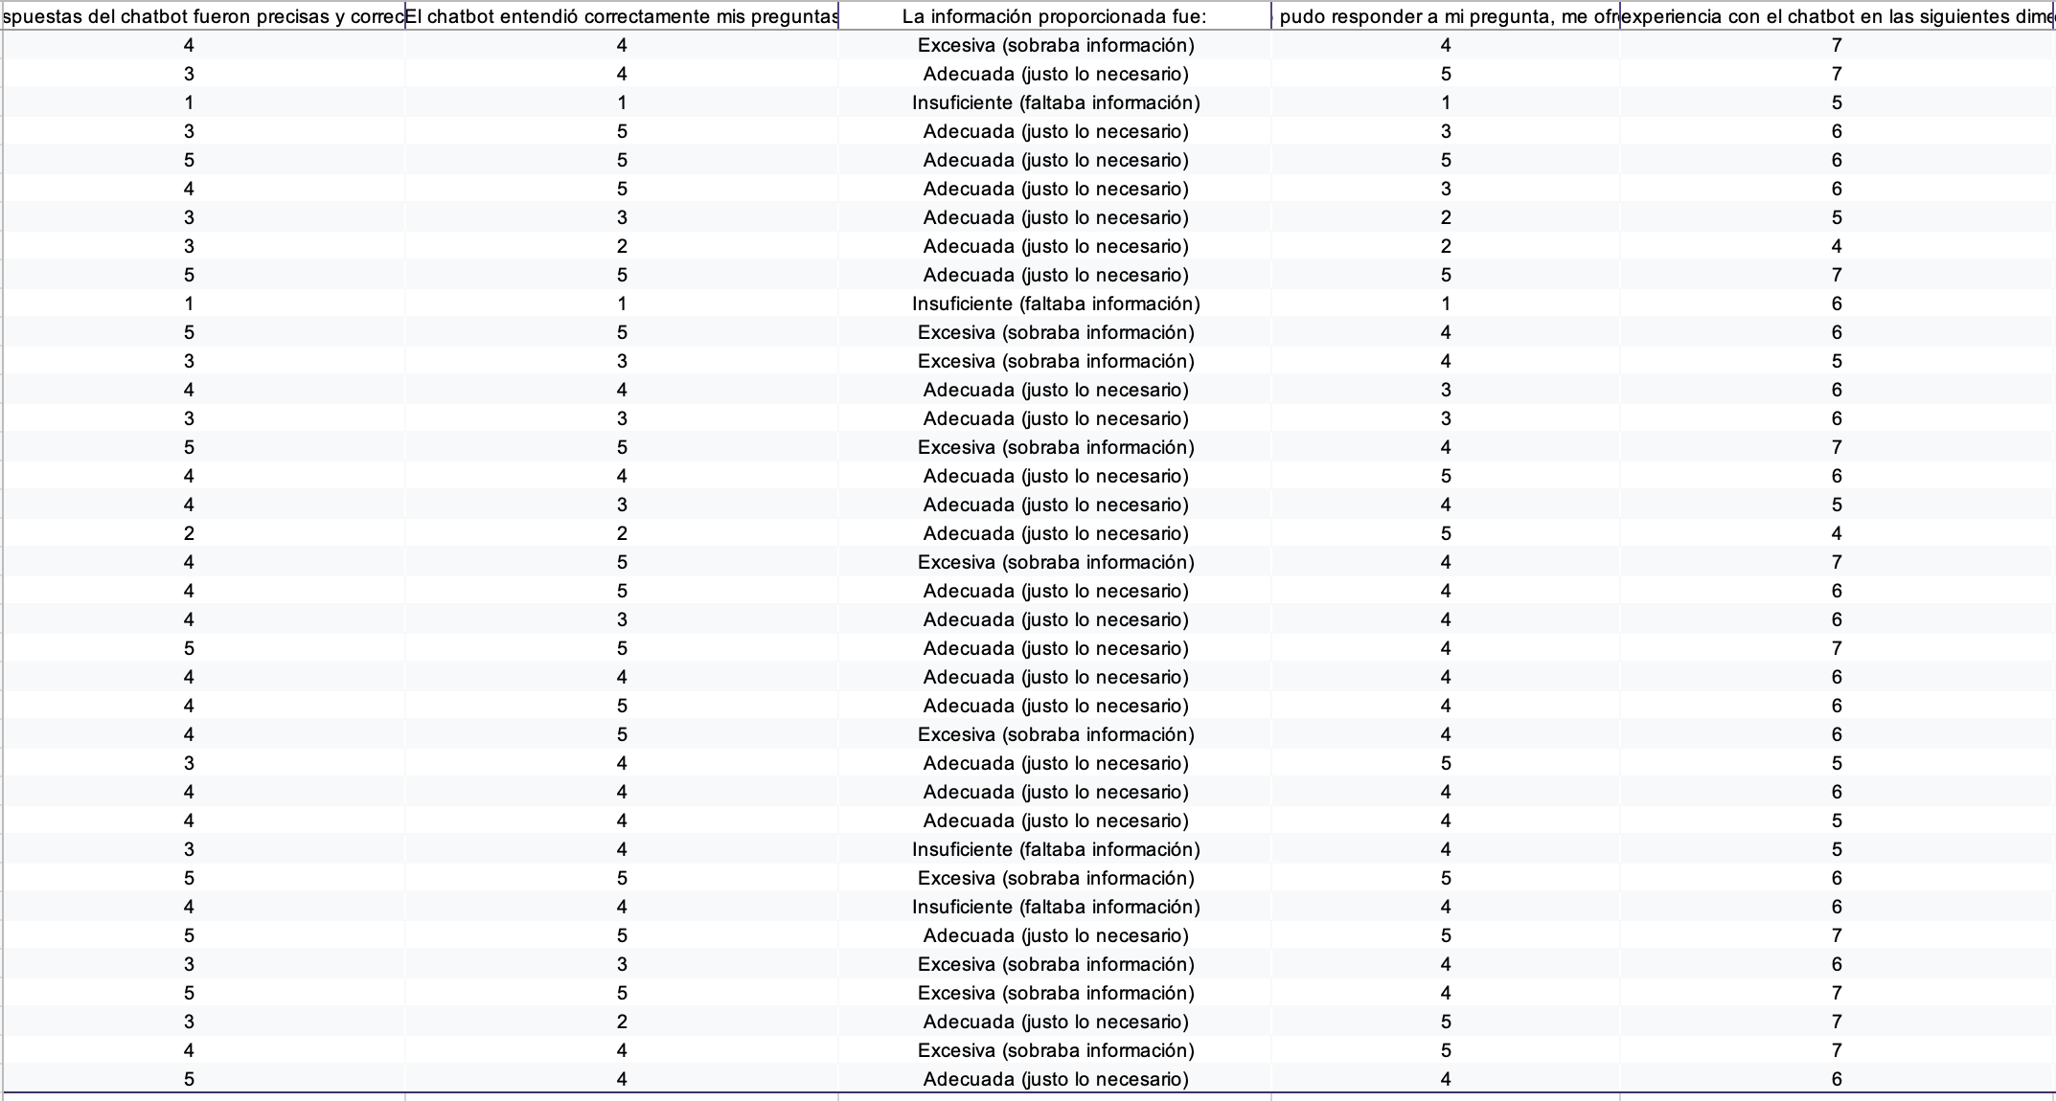

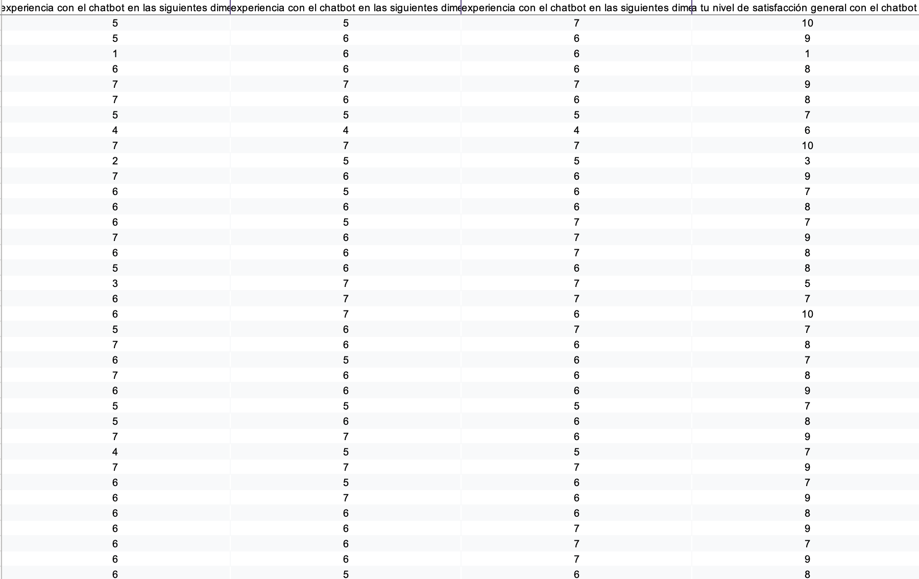

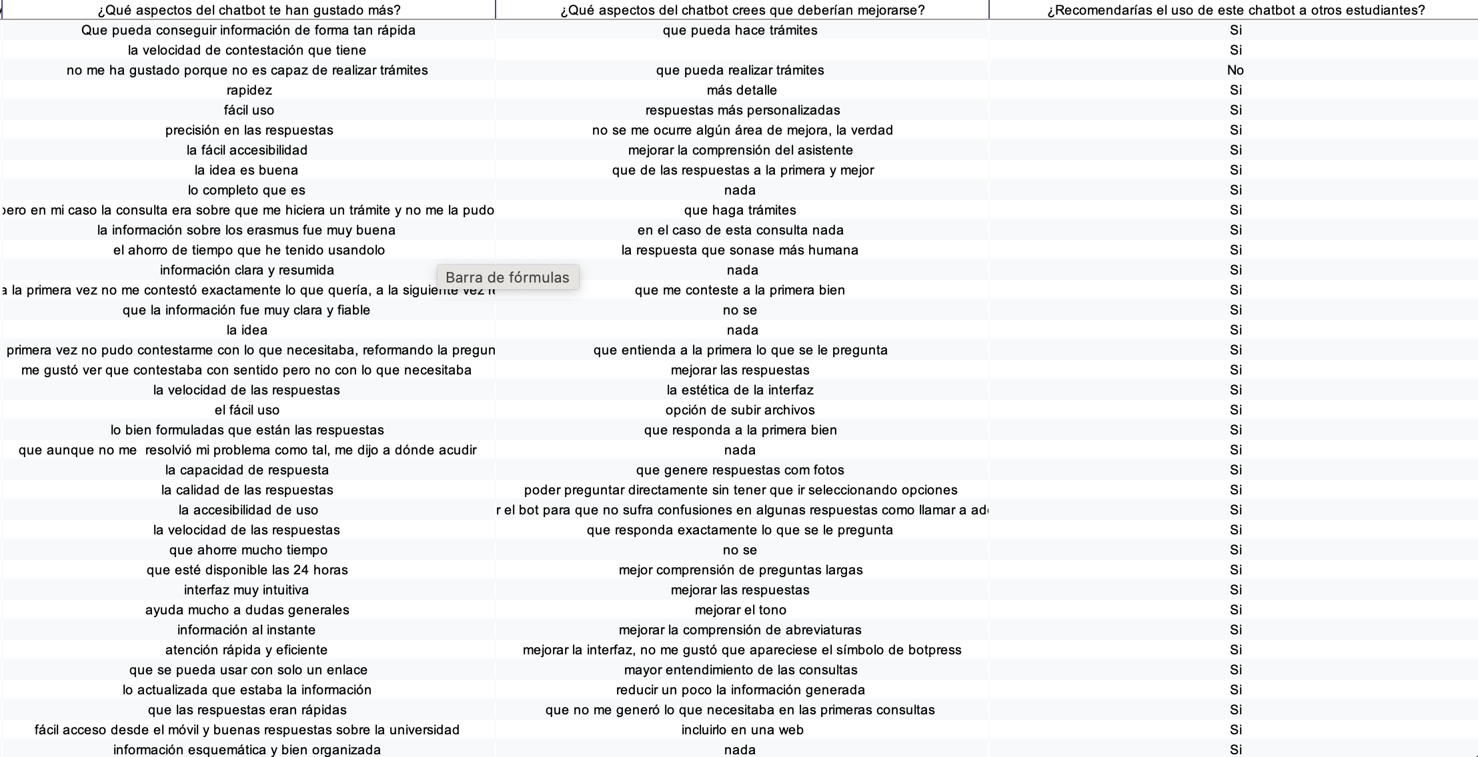

# Bibliografía

ALVES, S., 2024. Dialogflow: Una Herramienta para el Desarrollo de Chatbots. En: Guía introductoria al uso de Dialogflow para crear chatbots, *Alveritmos* [en línea]. [consulta: 3 junio 2025]. Disponible en: https://alveritmos.com/dialogflow-una-herramienta-para-el-desarrollo-de-chatbots/.

AMAZON WEB SERVICES, 2025. ¿Qué es un chatbot? - Explicación de los chatbots de IA - AWS. En: Introducción a los chatbots y su implementación en AWS, *Amazon Web Services, Inc.* [en línea]. [consulta: 3 junio 2025]. Disponible en: https://aws.amazon.com/es/what-is/chatbot/.

BOTPRESS, 2024. What is Natural Language Understanding (NLU)? En: Explicación detallada sobre el procesamiento del lenguaje natural y su aplicación en chatbots, *Botpress* [en línea]. [consulta: 3 junio 2025]. Disponible en: https://botpress.com/blog/what-is-natural-language-understanding-nlu.

BOTPRESS, 2025a. Botpress Pricing | Pay-as-You-Go. *Botpress* [en línea]. [consulta: 3 junio 2025]. Disponible en: https://botpress.com/pricing.

BOTPRESS, 2025b. Changelog. En: Registro de versiones y actualizaciones de Botpress, *Botpress* [en línea]. [consulta: 3 junio 2025]. Disponible en: https://botpress.com/docs/changelog.

CANVAS BUSINESS MODEL, 2024. Customer Demographics and Target Market of Botpress. En: Análisis de la demografía y mercado objetivo de Botpress, *Custumer demographis and target market of Botpress* [en línea]. [consulta: 3 junio 2025]. Disponible en: https://canvasbusinessmodel.com/blogs/target-market/botpress-target-market.

CHATBOT, P., 2019. La línea de tiempo de la historia de los Chatbots: antes, ahora y mañana - Planeta Chatbot. En: Línea de tiempo que recorre la evolución de los chatbots desde sus inicios hasta su impacto actual y futuro, *Planeta Chatbot* [en línea]. [consulta: 3 junio 2025]. Disponible en: https://planetachatbot.com/linea-tiempo-historia-de-chatbots-antes-ahora-y-manana/.

GOBIET, M., 2024. The History Of Chatbots – From ELIZA to ChatGPT. En: Recorrido histórico desde ELIZA hasta ChatGPT, *Onlim* [en línea]. [consulta: 3 junio 2025]. Disponible en: https://onlim.com/en/the-history-of-chatbots/.

GOOGLE CLOUD, 2024. Analytics | Dialogflow CX. *Google Cloud* [en línea]. [consulta: 3 junio 2025]. Disponible en: https://cloud.google.com/dialogflow/cx/docs/concept/analytics?hl=es-419.

GOOGLE CLOUD, 2025. Precios | Dialogflow. En: Información detallada sobre las ediciones y precios de Dialogflow, *Google Cloud* [en línea]. [consulta: 3 junio 2025]. Disponible en: https://cloud.google.com/dialogflow/pricing?hl=es-419.

GUZMÁN, O., 2017. Midiendo la Inteligencia Artificial: El Test de Turing - Planeta Chatbot. *Planeta Chatbot* [en línea]. [consulta: 3 junio 2025]. Disponible en: https://planetachatbot.com/midiendo-inteligencia-artificial-test-de-turing/.

HEINRICHS, J., 2025. Reseña de Botpress: Este creador de chatbots con IA es realmente inteligente. En: Análisis detallado de las características, ventajas y desventajas de Botpress, *Unite.AI* [en línea]. [consulta: 3 junio 2025]. Disponible en: https://www.unite.ai/es/revisi%C3%B3n-de-botpress/.

IBM, 2025. ¿Qué es un chatbot? | IBM. En: Introducción a los chatbots y su evolución hacia asistentes virtuales inteligentes, *IBM* [en línea]. [consulta: 3 junio 2025]. Disponible en: https://www.ibm.com/es-es/think/topics/chatbots.

ISM, I., 2024. 10 Essential Tools for Chatbot Development [2025]. *Chatbase* [en línea]. [consulta: 3 junio 2025]. Disponible en: https://www.chatbase.co/blog/chatbot-development-tools.

JEEVANANDAM, N., 2022. Exploring Jabberwacky - a chatbot emulating a human conversation. En: Análisis del chatbot Jabberwacky y su evolución hacia Cleverbot, *IndiaAI* [en línea]. [consulta: 3 junio 2025]. Disponible en: https://indiaai.gov.in/article/exploring-jabberwacky-a-chatbot-emulating-a-human-conversation.

JONATHANFINGOLD, 2024a. Analyze the telemetry data from your bot - Bot Service. En: Versión: azure-bot-service-4.0, *Microsoft Learn* [en línea]. [consulta: 3 junio 2025]. Disponible en: https://learn.microsoft.com/en-us/azure/bot-service/bot-builder-telemetry-analytics-queries?view=azure-bot-service-4.0.

JONATHANFINGOLD, 2024b. What is the Bot Framework SDK? - Bot Service. *Microsoft Learn* [en línea]. [consulta: 3 junio 2025]. Disponible en: https://learn.microsoft.com/en-us/azure/bot-service/bot-service-overview?view=azure-bot-service-4.0.

LIU, M., 2025. Voiceflow Pricing Plans: Features, Costs, & Alternatives | Lindy. En: Comparativa de planes de precios de Voiceflow y alternativas, *Lindy* [en línea]. [consulta: 3 junio 2025]. Disponible en: https://www.lindy.ai/blog/voiceflow-pricing.

LOPEZ BLASCO, J., 2024. Cómo diseñar un chatbot con Botpress: Guía paso a paso | OpenWebinars. En: Guía práctica para el diseño y desarrollo de chatbots con Botpress, *OpenWebinars.net* [en línea]. [consulta: 3 junio 2025]. Disponible en: https://openwebinars.net/blog/chatbot-botpress-guia/.

MICROSOFT AZURE, 2025. Pricing - Azure AI Bot Service | Microsoft Azure. En: Información detallada sobre los planes y precios de Azure AI Bot Service, *Microsoft Azure* [en línea]. [consulta: 3 junio 2025]. Disponible en: https://azure.microsoft.com/en-us/pricing/details/bot-services/.

NEERANELLI, 2024. Set up a multilingual agent to use in voice channel. En: Guía para configurar un agente multilingüe en el canal de voz de Dynamics 365, *Microsoft Learn* [en línea]. [consulta: 3 junio 2025]. Disponible en: https://learn.microsoft.com/en-us/dynamics365/customer-service/administer/set-up-multilingual-pva-bot.

PIÑA, I., 2023. Voiceflow: La herramienta perfecta para crear asistentes con ChatGPT - nocode. En: Guía para crear bots de WhatsApp con Voiceflow y ChatGPT sin necesidad de codificación, *Israel Piña | Blog* [en línea]. [consulta: 3 junio 2025]. Disponible en: https://blog.israelpinapol.com/voiceflow-la-herramienta-perfecta-para-crear-asistentes-con-chatgpt-nocode/.

PRADA, I., 2024. Mejores chatbots para tu web en 2024. En: Comparativa de plataformas de chatbots destacadas en 2024, *Potenzzia* [en línea]. [consulta: 3 junio 2025]. Disponible en: https://www.potenzzia.com/blog/mejores-chatbots-para-tu-web-en-2024.

TANTAWI, B., 2024. How to Set Up Custom Translation on a Chatbot. En: Guía para implementar traducción personalizada en chatbots de Botpress, *Botpress Blog* [en línea]. [consulta: 4 junio 2025]. Disponible en: https://botpress.com/blog/custom-translation-chatbot.

TOOLIFY, 2025. Crea un chatbot de FAQ con Dialogflow y Google Sheets: Guía paso a paso. En: Guía práctica para la creación de chatbots de FAQ utilizando Dialogflow y Google Sheets, *Toolify AI News ES* [en línea]. [consulta: 3 junio 2025]. Disponible en: https://www.toolify.ai/es/ai-news-es/crea-un-chatbot-de-faq-con-dialogflow-y-google-sheets-gua-paso-a-paso-3376374.

VARGAS, F., 2023. Chatbots basados en reglas vs. Chatbots de IA - Whaticket. En: Comparativa entre dos enfoques de desarrollo de chatbots, *Whaticket Blog* [en línea]. [consulta: 3 junio 2025]. Disponible en: https://whaticket.com/blog/chatbots-basados-en-reglas-vs-chatbots-de-ia/.

VOICEFLOW, 2025. Analytics. *Voiceflow Documentation* [en línea]. [consulta: 3 junio 2025]. Disponible en: https://docs.voiceflow.com/docs/analytics.

VOICEFLOW, 2025a. Custom web chat styling. En: Guía para personalizar el widget de chat web de Voiceflow, *Voiceflow* [en línea]. [consulta: 3 junio 2025]. Disponible en: https://docs.voiceflow.com/docs/advanced-styling.

VOICEFLOW, 2025b. Languages. En: Información sobre los idiomas compatibles en Voiceflow, *Voiceflow* [en línea]. [consulta: 3 junio 2025]. Disponible en: https://docs.voiceflow.com/docs/languages.